**SISTEMA MULTIMEDIA PARA EL RECONOCIMIENTO Y SENSIBILIZACIÓN DEL CICLO DE VIDA DEL ACEITE DE COCINA EN EL MARCO DE CAMPUS SOSTENIBLE DE LA UNIVERSIDAD AUTÓNOMA DE OCCIDENTE**

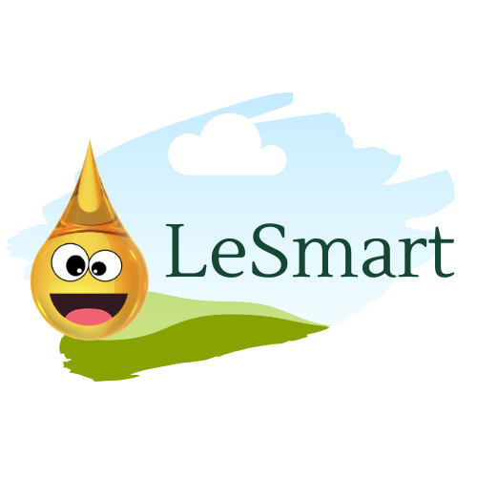

**RUBÉN DARÍO CHALAPUD GUERRERO**

**JUAN CAMILO GÓMEZ RODRÍGUEZ**

**MATEO ALFREDO ORDOÑEZ FORERO**

**NICOLAS PALACIO ORDOÑEZ**

**DANIELA TIRADO PEÑA**

**PROFESOR**

**ANDRÉS FERNANDO SOLANO ALEGRÍA**

**DOCTOR EN CIENCIAS DE LA ELECTRÓNICA**

UNIVERSIDAD AUTÓNOMA DE OCCIDENTE

FACULTAD DE INGENIERÍA

DEPARTAMENTO DE OPERACIONES Y SISTEMAS

PROGRAMA INGENIERÍA MULTIMEDIA

SANTIAGO DE CALI

2020

CONTENIDO

**pág**.

**1. RESUMEN 9**

**2. DEFINICIÓN DEL PROBLEMA 10**

**2.1 RELACIÓN CAUSA EFECTO DEL PROBLEMA 10**

**2.2 ÁRBOL DE PROBLEMA 12**

**2.3 FORMULACIÓN DEL PROBLEMA 14**

**3. MISIÓN DEL SISTEMA MULTIMEDIA 14**

**3.1 LISTADO PRELIMINAR DE INTERESADOS INVOLUCRADOS EN EL SISTEMA 14**

**3.2 OBJETIVOS Y MOTIVACIONES DE NEGOCIO DE CLIENTES Y PATROCINADORES 15**

**3.3 DESCRIPCIÓN DE INTERESES, NECESIDADES Y EXPECTATIVAS DE LOS POTENCIALES USUARIOS 16**

**3.4 OBJETIVO DE ALTO NIVEL DEL SISTEMA MULTIMEDIA 17**

**3.5 LISTADO Y CLASIFICACIÓN DE POTENCIALES INTERESADOS INDIRECTOS DE LA SOLUCIÓN 17**

**3.6 DESCRIPCIÓN DE LOS RIESGOS IDENTIFICADOS, RELACIONADOS CON EL DESARROLLO DE LA EXPERIENCIA MULTIMEDIA 20**

**3.7 LISTADO PRELIMINAR DE LOS RECURSOS NECESITADOS PARA EL DESARROLLO DEL SISTEMA MULTIMEDIA 21**

**3.8 DESCRIPCIÓN DE LA VIABILIDAD PARA EL DESARROLLO DEL SISTEMA MULTIMEDIA 24**

**3.9 ESTIMACIÓN PRELIMINAR DE LOS RECURSOS TECNOLÓGICOS HARDWARE - SOFTWARE, QUE SE REQUIEREN DEL DESPLIEGUE DE LA EXPERIENCIA MULTIMEDIA 25**

**4. DISEÑO DE LA EXPERIENCIA MULTIMEDIA CENTRADA EN EL USUARIO 29**

**4.1 PROPUESTA DE DISEÑO DE LA EXPERIENCIA MULTIMEDIA 29**

**4.2 Representación de experiencia multimedia mediante journey map 56**

**4.3 LISTADO DE LOS AJUSTES REALIZADOS AL DISEÑO DE LA EXPERIENCIA MULTIMEDIA, COMO RESULTADO DE LAS PRUEBAS REALIZADAS 76**

**5. DISEÑO RESPONSABLE DEL SISTEMA MULTIMEDIA 77**

**5.1 IDENTIFICACIÓN DE POLÍTICAS Y NORMATIVAS 77**

**5.1.1 Políticas y Normativas de las organizaciones involucradas representadas por patrocinadores y clientes. 77**

**5.1.2 Políticas de estado que deben considerarse y potencialmente restringen el diseño de la solución. 82**

**5.1.3 Políticas y normativas que potencialmente afectan el diseño de la experiencia, dada su influencia en el usuario. 83**

**5.2 DESCRIPCIÓN DE FACTORES Y EFECTOS: SOCIALES, ECONÓMICOS Y AMBIENTALES, QUE PUEDEN PRODUCIRSE EN COMUNIDADES Y ORGANIZACIONES COMO RESULTADO DEL USO PROLONGADO Y ADOPCIÓN DEL SISTEMA MULTIMEDIA EN DISTINTOS ESCENARIOS 84**

**5.2.1 Posibles usos diferentes a los concebidos originalmente. 85**

**5.2.2 Tipo de interesados indirectos pueden llegar a hacer un uso diferente del sistema. 85**

**5.2.3 Influencia en aspectos éticos, morales y de seguridad que pueden afectar a las personas. 86**

**5.3 PATRONES QUE RESPONDEN A LA CONCEPCIÓN DEL CONTEXTO DE DESARROLLO DEL SISTEMA MULTIMEDIA 87**

**5.3.1 Características de comportamiento de los usuarios. 88**

**5.3.2 Conocimientos previos sobre el problema identificado por parte de los usuarios. 88**

**5.3.3 Características de las relaciones entre el usuario y el sistema. 89**

**5.3.4 Conocimientos del usuario sobre la campaña “Puntos Naranjas” desplegado en el campus de la universidad autónoma de occidente. 90**

**5.4 POTENCIALES MOTIVACIONES, RECURSOS Y MÉTODOS QUE PUEDEN SER UTILIZADOS POR ADVERSARIOS PARA ATACAR EL SISTEMA MULTIMEDIA 91**

**5.4.1 Posibles métodos que un adversario puede utilizar para vulnerar el sistema y afectar la experiencia multimedia. 91**

**5.4.2 Motivaciones que tiene para llevar a cabo un ataque que exponga la seguridad del sistema multimedia. 91**

**5.4.3 Recursos que potencialmente podría utilizar para vulnerar el sistema multimedia. 91**

**5.5 LISTADO DE USOS QUE INTERESADOS INDIRECTOS PUEDEN HACER DEL SISTEMA MULTIMEDIA, DIFERENTES A LOS CONCEBIDOS POR SUS DISEÑADORES 92**

**5.6 LISTADO DE SOLUCIONES Y TECNOLOGÍAS EXISTENTES, PARA LA RESOLUCIÓN DE PROBLEMAS SIMILARES AL QUE ATIENDE EL DISEÑO DE LA EXPERIENCIA MULTIMEDIA 93**

**6. SISTEMA MULTIMEDIA MÍNIMO VIABLE 103**

**6.1 PROPOSICIÓN DE VALOR 103**

**6.2 VISIÓN DEL SMMV 124**

**6.3 SISTEMA MULTIMEDIA MÍNIMO VIABLE 124**

**7. PROTOTIPOS DEL SISTEMA MULTIMEDIA MINIMO VIABLE 125**

**8. especificaciones del sistema multimedia minimo viable 137**

**8.1 Mapa general de alineación de historias de usuario con la experiencia multimedia interactiva. 137**

**8.2 Especificación y priorización de las historias de usuario. 139**

**8.3 Definición de criterios de validación para las historias de usuario de alta prioridad. 156**

**9. CONCLUSIONES, EXPERIENCIAS Y RECOMENDACIONES 167**

**REFERENCIAS 170**

**ANEXOS 174**

LISTA DE FIGURAS

**pág**.

**Figura 1. Diagrama de árbol de problemas 13**

**Figura 2. Journey Map** **75**

**Figura 3. Canvas Sistema Multimedia Mínimo Viable. 125**

**Figura 4. Prototipo Poster Infográfico 127**

**Figura 5. Interfaz de inicio aplicación móvil del prototipo del SMMV 128**

**Figura 6. Interfaz de camino de información de impactos del prototipo del SMMV. 129**

**Figura 7. Impacto ambiental del camino de información de impactos del prototipo del SMMV 131**

**Figura 8. Impacto socio económico del camino de información de impactos del prototipo del SMMV 132**

**Figura 9. Impacto de la salud del camino de información de impactos del prototipo del SMMV 133**

**Figura 10. Interfaz de camino de la enseñanza de reciclaje de AUC. 133**

**Figura 11. Estrategia de gamificación correspondiente a enfriamiento de AUC. 134**

**Figura 12.Estrategia de gamificación correspondiente a recolección de AUC. 134**

**Figura 13.Estrategia de gamificación correspondiente a llevar AUC a punto de almacenamiento. 135**

**Figura 14. Estrategia de gamificación correspondiente a disposición de AUC en punto de almacenamiento "Punto Naranja". 135**

**Figura 15. Presentación de beneficios de reciclar AUC. 136**

**Figura 16. Presentación de Puntaje Total Final obtenido en estrategias de gamificación y opción de compartir resultados. 136**

LISTA DE TABLAS

**pág**.

**Tabla 1. Identificación de riesgos 21**

**Tabla 2. Materiales y costos para el desarrollo del sistema multimedia. 25**

**Tabla 3. Componentes de Hardware por Actividad 26**

**Tabla 4. Componentes de Software por Actividad 28**

**Tabla 5. Elementos de la estrategia de gamificación. 55**

**Tabla 6. Listado de soluciones y tecnologías similares. 103**

**Tabla 7. Proposición de valor del Sistema Multimedia 123**

**Tabla 8. Mapa general de alineación de historias de usuario con la experiencia multimedia 139**

**Tabla 9. Historias de usuario concebidas bajo la alineación del SMMV. 144**

**Tabla 10. Organización de historias de usuario para producción. 155**

**Tabla 11. Criterios de validación para las historias de usuario de alta prioridad. 167**

# RESUMEN

El aceite usado de cocina, es uno de los residuos generados diariamente en los hogares, restaurantes e industrias alimenticias. Debido a prácticas inadecuadas sobre el desecho de los residuos generados del aceite de cocina, como verterlo por los fregaderos o alcantarillas, tirarlo a la basura común o usarlo de manera prolongada luego de su tiempo de vida útil, ha llevado a generar impactos negativos ambientales, sanitarios y de salud pública.

Los residuos de aceite de cocina son usados para la producción de elementos como jabones y velas, pero su mayor potencial de uso es la producción de biocombustibles. Empresas y emprendedores producen biocombustibles a partir del aceite usado de cocina, pero la recolección de la materia prima es una de sus mayores dificultades, debido a que los usuarios que hacen uso del aceite de cocina disponen inadecuadamente los residuos generados debido a la inconsciencia.

Mediante el marco de Campus Sostenible de la Universidad Autónoma de Occidente y los intereses y necesidades identificadas de los clientes, patrocinadores, usuarios e interesados indirectos, se propone el diseño de un sistema multimedia para el reconocimiento y sensibilización del ciclo de vida del aceite de cocina, en el contexto de la Universidad Autónoma de Occidente, en el que se espera que la comunidad educativa tome conciencia sobre el tema.

En este documento se muestra el proceso de la concepción del sistema multimedia, mediante el uso de herramientas como el análisis de los interesados y la oportunidad, la comprensión de las necesidades de los interesados, la concepción de la experiencia multimedia y aquellas consideraciones centradas en su diseño responsable, el análisis de viabilidad, abordando el análisis de proposición de valor para el sistema multimedia y la elicitación, análisis, especificación y validación de historias de usuario para el SMMV.

# DEFINICIÓN DEL PROBLEMA

## RELACIÓN CAUSA EFECTO DEL PROBLEMA

Para Juliana Echavarría[1], el aceite de cocina usado es un residuo al que hoy no se le da un adecuado manejo, lo que trae implicaciones nocivas para el medio ambiente y la salud humana. Debido al desconocimiento, malas costumbres y la falta de conciencia ambiental de los usuarios que hacen uso del aceite de cocina, que, en este caso se enfocará en estudiantes universitarios de séptimo hasta décimo semestre, pertenecientes a la Facultad de Ingeniería o a la Facultad de Comunicación Social y Periodismo. Una de las acciones más comunes para el desecho de los residuos de aceite es verterlo por los conductos de agua, los cuales ocasionan taponamiento de las cañerías, contaminación en las redes de acueducto que conectan con principales ríos, además de dificultar el proceso del tratado del agua, generando impactos negativos en la conservación del ecosistema marino y el cuidado del recurso hídrico[2].

Para María del Carmen Cabrera[3], emprendedora ambiental que recicla aceite para convertirlo en biodiesel, la comunidad no conoce los impactos que ocasiona tirar el aceite usado de cocina en el sifón, falta más campañas de sensibilización sobre esa problemática.

Por otro lado, de acuerdo con la Asociación Colombiana de Grasas y Aceites, Asograsas, y el programa de Fenalco de Apoyo al Tendero (Fenaltiendas)[4], el 20% de aceite de cocina que se consume en la ciudad de Cali, corresponden a la industria ilegal, lo que genera una serie de impactos a la salud pública, puesto que el consumo de productos a base de aceite usado de cocina prolongado, presenta implicaciones negativas en la salud humana como la producción de células cancerígenas, problemas intestinales, respiratorios, entre otros[5].

El aceite usado de cocina (AUC), es una opción para la generación de productos como jabones, comida animal, entre otros. El biodiesel se está convirtiendo en una excelente opción para la utilización del aceite usado de cocina, debido a que no contiene azufre, y el contenido de aromáticos es casi nulo, lo que lo hace ambientalmente más aceptado que el uso de diésel proveniente del petróleo[6].

Según Luis Aníbal Sepúlveda, director ejecutivo de la Asociación Colombiana de Ingeniería Sanitaria y Ambiental (Acodal), el aceite vegetal es materia prima para la formación de biocombustible y por eso distintas empresas, a partir del emprendimiento, se dedican a la recolección y transformación de aceites usados. Aunque, no existen los suficientes mecanismos de educación con los que la gente conozca la ubicación de los puntos de disposición voluntaria para que los operadores de las empresas puedan recogerlo y entregarlo a los fabricantes de biodiesel.

Para Natalia Solarte y Mabel Cristina Vargas[7], la razón por la que las personas no dan un manejo y disposición adecuada del AUC es la “ausencia de un sistema de almacenamiento, recolección, transporte y disposición final” para este residuo, llevando a la inexistencia de una cultura ciudadana que de buena disposición del AUC, por lo que se requiere de estrategias que permitan que las personas puedan realizar buenas prácticas desde sus casas y también, desde los establecimientos comerciales.

Según Alejandra Gámez[8], ingeniera ambiental de la Escuela de Ingeniería en Antioquia, en su tesis de pregrado, indica que el desecho inadecuado del AUC puede alterar los factores abióticos y bióticos, por ejemplo, cambiar las propiedades físicas del suelo puede afectar la vida vegetal ya que esta no podrá crecer debido a la falta de humedad producida por el contacto del aceite con el suelo.

Teniendo en cuenta lo anterior, el problema de estudio definido es la desinformación y falta de conciencia en el manejo adecuado del aceite usado de cocina.

## ÁRBOL DE PROBLEMA

De acuerdo a la problemática identificada y el análisis de las causas efectos, a continuación, se presenta el árbol del problema. (Ver Figura 1).

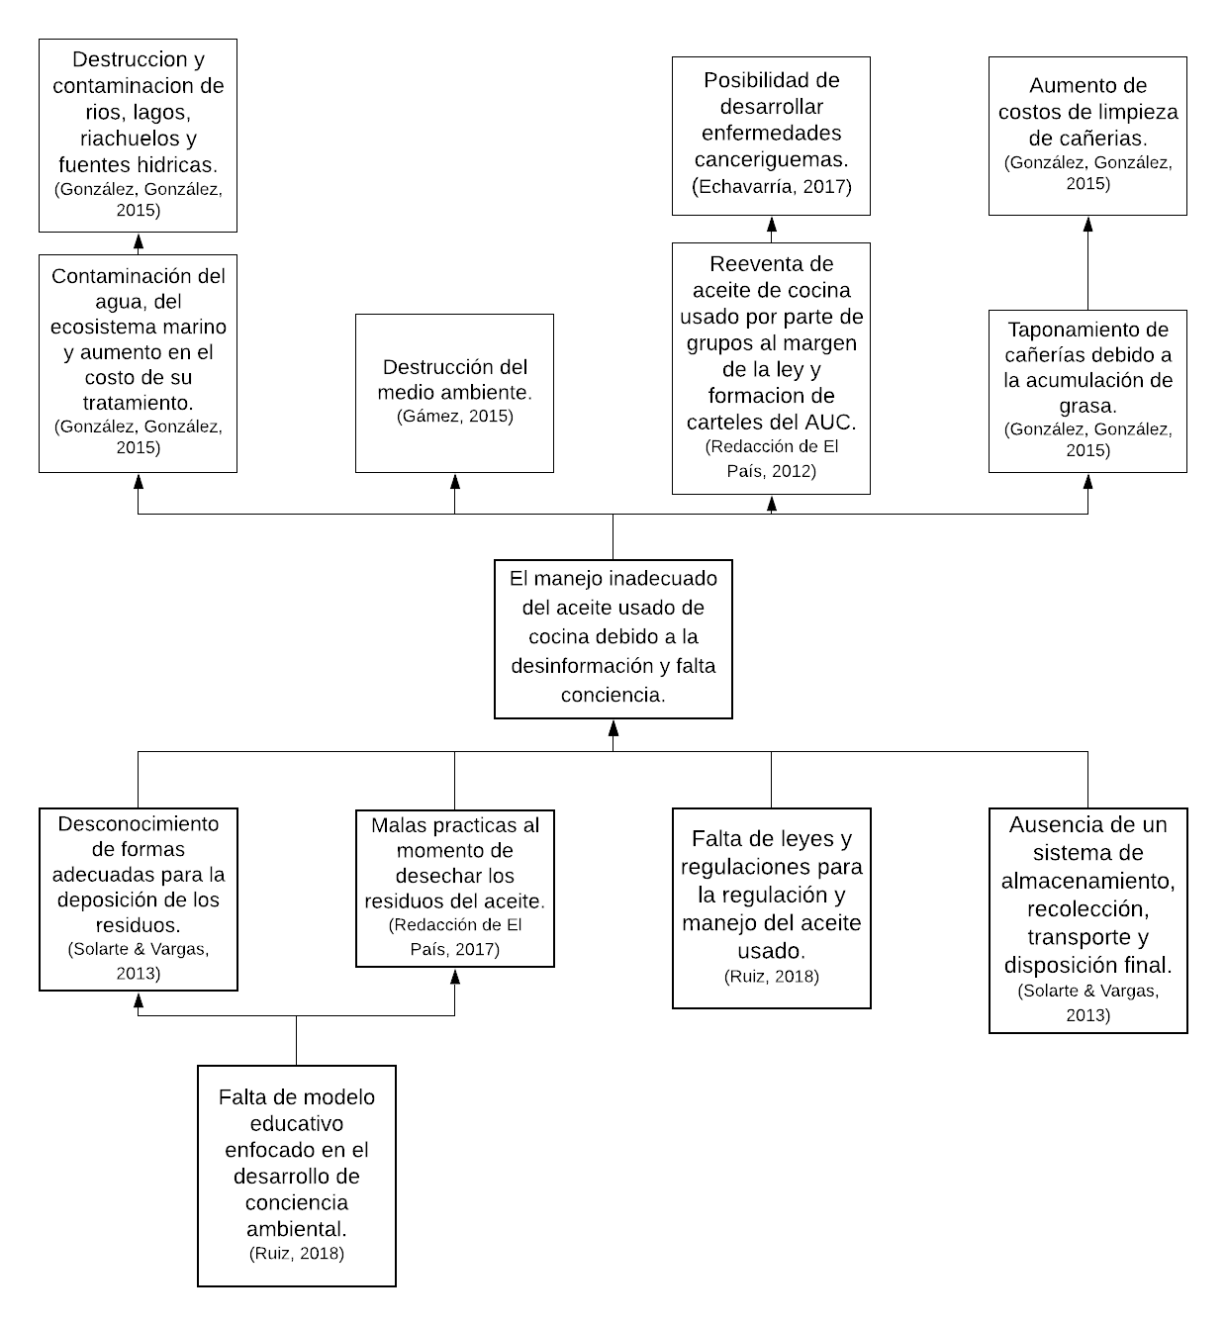

**Figura 1. Diagrama de árbol de problemas**

## FORMULACIÓN DEL PROBLEMA

Basados en las causas y efectos del problema, el problema identificado es la desinformación y la falta de conciencia e interés de los usuarios, sobre el manejo adecuado del aceite usado de cocina.

# MISIÓN DEL SISTEMA MULTIMEDIA

## LISTADO PRELIMINAR DE INTERESADOS INVOLUCRADOS EN EL SISTEMA

* Clientes: Jorge Mauricio Escobar, comunicador social y periodista con magister en Educación, énfasis en Desarrollo Comunitario y Educación Popular, de la universidad del Valle y Doctor en Información y Documentación, Universidad de Zaragoza.
* Patrocinadores: Luz Marina Flórez Pardo PhD. en Ciencias Químicas, Especialista en Ciencia y Tecnología de Alimentos, Interesada en la investigación de Biocombustibles y Bioprocesos, encargada de “Puntos Naranjas” dentro del campus de la Universidad Autónoma de Occidente, Universidad Autónoma de Occidente mediante el marco de Campus Sostenible, Ministerio de Ambiente y Desarrollo Sostenible.
* Usuarios Finales: Estudiantes universitarios de séptimo hasta décimo semestre, los cuales pertenezcan a la Facultad de Ingeniería y hayan o estén cursado la asignatura de Ambiente y Desarrollo Sostenible, además, estudiantes pertenecientes a la Facultad de Comunicación Social y Periodismo que hayan o estén cursando la asignatura de Comunicación y Movimientos Sociales.
* Interesados indirectos: Empresas de emprendimiento dedicadas a la recolección de aceite de cocina para su posterior transformación en productos como biodiesel o jabones, restaurantes dedicados a la venta de productos a base de aceite de cocina, la Asociación Colombiana de Grasas y Aceites Asograsas, el programa de Fenalco de Apoyo al Tendero (Fenaltiendas), emprendedores ambientales con proyectos o propuestas para la mitigación del calentamiento global y la sensibilización de las comunidades consumidoras, Colegios y Universidades que busquen propuestas de Campus Sostenible, Hospitales, centros de salud pública y Ministerio de Salud y Protección Social, los cuales están involucrados en temas relacionados a la salud pública, asistencia social, población en riesgo y pobreza (El aceite reusado es vendido a esta población, causando grandes daños a su salud, daños que esta población desconoce).

## OBJETIVOS Y MOTIVACIONES DE NEGOCIO DE CLIENTES Y PATROCINADORES

* De acuerdo a la entrevista (Ver Anexo A) realizada a nuestro cliente se identificó que es motivante para él los aportes sensibles y significativos a las problemáticas sociales y ambientales a través de varias disciplinas que puedan aportar a la solución. Esto es importante para nuestro cliente ya que busca una comunicación para la sostenibilidad que pueda ser apoyada por docentes y grupos de investigación para una proyección social. El objetivo de nuestro cliente es crear educación y conciencia del manejo del aceite usado de cocina mediante estrategias de comunicación dependiendo del actor usando la tecnología como un canal que se apropie del contexto para aportar a la solución. Gracias a la educación y conciencia que de nuestra experiencia se pretende llegar a un proyecto de logística integral donde las personas logren recolectar muchos litros de aceite para reciclarlo y llevarlo a empresas que logren el proceso del mejoramiento para el Biodiesel.
* Según la entrevista (Ver Anexo B) realizada a nuestra patrocinadora Luz Marina Flórez, se determinó que su mayor motivación es generar conciencia ambiental y de salud pública, esto para ella se puede llevar a cabo con medios de difusión y tecnología que puedan alertar a la comunidad sobre las consecuencias ambientales, sociales y de salubridad pública que tiene el manejo inadecuado del aceite usado de cocina. Nuestra patrocinadora lidera el proyecto “Punto Naranja” con ayuda de servicios generales, campus sostenible y semillero de investigación para la recolección del aceite usado de cocina en el campus de la Universidad Autónoma de Occidente. La proyección del “Punto Naranja” tiene como objetivo con el coordinador del proyecto de campus sostenible, impactar a las comunidades vecinas para ser capacitadas sobre el tema y llevar los primeros puntos naranjas a dicha comunidad.
* En el programa para un campus sostenible de la Universidad Autónoma de Occidente[9] busca promover a nivel local, regional, nacional y global, acciones y actividades para reducir los impactos negativos sobre el medio ambiente, la economía, la sociedad y la salud, que resultan de sus funciones de docencia, investigación y proyección social. La Universidad involucra activamente su conocimiento, experiencia y recurso humano para abordar, y dar soluciones a los retos ecológicos y sociales que enfrenta la sociedad actual y futura.

## DESCRIPCIÓN DE INTERESES, NECESIDADES Y EXPECTATIVAS DE LOS POTENCIALES USUARIOS

Se le realizó una encuesta (Ver Anexo C) de forma virtual a 17 personas, todos potenciales usuarios, es decir, estudiantes universitarios de séptimo semestre hasta décimo semestre de la Universidad Autónoma de Occidente que estén estudiando alguna ingeniería y hayan visto o estén viendo la materia de “ambiente y desarrollo sostenible”, o que estén en el programa de Comunicación Social y Periodismo y hayan visto o estén viendo la materia “Comunicación y cambio social”, en la encuesta se pregunta al usuario distintos aspectos acerca del AUC, tales como, quién cocina en el hogar, cuántas veces reutiliza el aceite y qué hace con el aceite luego de usarlo.

* Al momento de analizar la encuesta realizada, se encontró que, aunque el 50% de los encuestados no conocen y dan menor importancia a la forma de desechar el AUC de manera adecuada, menospreciando los impactos ambientales que genera el desechar el aceite de cocina por el fregadero ni los impactos de salubridad que genera el reutilizar muchas veces el aceite de cocina, están interesados en participar en campañas informativas que les brinde información sobre los impactos anteriormente mencionados. Adicionalmente, desean obtener información de los distintos medios disponibles para la recolección de aceite y los posibles usos que se le puede dar al aceite de cocina usado, tales como la fabricación de Biodiesel, jabón, entre otros.
* Mediante las encuestas realizadas, se determinó que los potenciales usuarios deben informarse sobre los impactos negativos que el desecho inadecuado del AUC genera en el medio ambiente y la salud humana el inadecuado, además de conocer los pasos que son necesarios para el reciclaje adecuado de este residuo, con el fin de adoptar el reciclaje como actividad de mitigación de dichos impactos, ya que en la encuesta un porcentaje elevado (41,1%) respondió que reutiliza el aceite más de las veces aconsejables. Adicionalmente, los usuarios necesitan que no tengan que desplazarse largas distancias para asistir a una campaña sobre el aceite de cocina usado y también que la información pueda ser accedida desde un dispositivo móvil.
* Los potenciales usuarios esperan saber cómo aprovechar el ciclo del aceite, desde su primer uso hasta el momento en el que se va a reciclar, reduciendo así los impactos negativos que este genera en el medio ambiente y la salud humana. Por otro lado, una de sus necesidades es ser conscientes de los efectos que el inadecuado manejo del AUC genera al ambiente, la economía y la salud mediante una experiencia multimedia llamativa e innovadora, que permita que los usuarios comprenda dichos impactos y conozca los pasos a seguir para el reciclaje del AUC, para ello, el sistema multimedia debe permitir el acceso a la información de manera ágil y debe otorgar la mayor parte de esta información de manera clara y concisa, para que el usuario no presente desinterés y abandone la experiencia.

## OBJETIVO DE ALTO NIVEL DEL SISTEMA MULTIMEDIA

Luego de identificar las necesidades, intereses y expectativas de los clientes, patrocinadores y potenciales usuarios del sistema multimedia, se propone el siguiente objetivo de alto nivel:

Diseñar un sistema multimedia que proporcione la información para la generación de conciencia a los usuarios, sobre cómo emplear, reciclar y desechar correctamente el aceite de cocina para mitigar el impacto ambiental, sanitario y de salubridad que genera su inadecuado manejo.

## LISTADO Y CLASIFICACIÓN DE POTENCIALES INTERESADOS INDIRECTOS DE LA SOLUCIÓN

De acuerdo al análisis y formulación del problema, las necesidades, intereses y expectativas descritas por nuestros potenciales clientes y patrocinadores y la definición del objetivo de alto nivel del sistema multimedia, se ha definido el listado y clasificación de potenciales interesados indirectos, sus necesidades y su rol frente al desarrollo del sistema multimedia, donde se identificó a empresas de emprendimiento o emprendedores relacionados a los procesos de transformación de desechos a productos para su comercialización, restaurantes o industrias alimenticias, las cuales tiene contacto directo con la materia prima y generan desechos potenciales, gremios y asociaciones que velan por la seguridad de las industrias y usuarios que hacen uso del aceite de cocina, hospitales o centros de salud quienes velan por la salud de los usuarios consumidores de AUC, el Ministerio de Salud y Protección Social, Colegios o Universidades interesados en la promoción de temas relacionados a campus sostenibles y educación responsable a la comunidad. Finalmente, padres de estudiantes o personas que conforman el núcleo familiar de los usuarios, quienes pueden adoptar estrategias de mitigación de impactos, como el reciclaje del AUC, en las actividades del hogar.

* **Empresas de emprendimiento:** Las empresas de emprendimiento dedicadas a los bioprocesos, la transformación de recursos con enfoques en una economía circular y visión hacia el desarrollo industrial sostenible. Emplean el AUC como materia prima en los procesos de transformación a Biodiesel, velas, jabones, entre otros. Son potencialmente interesados indirectos del diseño y desarrollo del sistema, debido a que los usuarios que hacen uso del aceite de cocina son parte fundamental de la empresa, generar una sensibilización y brindar la adecuada información al usuario, podrá representar un agregado a la empresa. La recolección de materias primas provenientes de los desechos de los usuarios, como es el caso, del aceite usado de cocina, se convierte en un beneficio para la producción de nuevos productos, por otro lado, la imagen corporativa de la empresa toma matices ambientales y de conciencia social, lo cual es un potencial atractivo para nuevos clientes o asociados. Lo que representa a mediano plazo, la recolección de la materia prima para producción, a largo plazo, ganancias y mejor imagen corporativa.
* **Restaurantes o industrias alimenticias:** Los restaurantes, industrias alimenticias, están dedicadas directamente a la manipulación del aceite de cocina y los desechos que con ello se genera. El uso del sistema en los usuarios que hacen uso del aceite de cocina podrá otorgar a mediano plazo, la sensibilización del manejo adecuado del aceite de cocina, lo que puede representar a largo plazo atractivo para los usuarios y una mejor imagen corporativa, además del cumplimiento de las normas de salubridad y sanidad relacionadas al adecuado consumo de los alimentos.
* **Asociaciones de carácter gremial:**  La Asociación Colombiana de Industrias de Grasas y Aceites Comestibles “Asograsas”[10], es una asociación de carácter gremial, sin ánimo de lucro que surge del acuerdo de voluntades de compañías que producen aceites líquidos, margarinas y mantecas, grasas para panadería, pastelería, confitería y galletería, salsas y emulsificantes, entre otros. Asograsas tiene por objeto el estudio, fomento, innovación, promoción y desarrollo de la industria de  grasas y aceites comestibles, así como el proponer iniciativas que contribuyan al aumento del valor agregado del sector, promoviendo la investigación y desarrollo de productos innovadores; el análisis de sus políticas de desarrollo y la búsqueda de criterios unificados respecto de ellas; la defensa de los intereses de sus afiliados como gremio y la representación colectiva de ellos ante Entidades de Derecho Público o ante cualesquiera personas naturales o jurídicas, nacionales o extranjeras.
* **Hospitales, centros de salud pública y Ministerio de Salud y Protección Social:** Hospitales, centros de salud pública y Ministerio de Salud y Protección Social, los cuales están involucrados en temas relacionados a la salud pública, asistencia social, población en riesgo y pobreza. Estos son posibles interesados en el diseño y desarrollo del sistema debido a que mediante el sistema se pueden mitigar impactos negativos hacia temas de salud debidos a la falta de conciencia, información y sensibilización de comunidades.
* **Colegios o Universidades:** Colegios y universidades que buscan mantener un campus sostenible, donde se busque un enfoque con educación hacia el desarrollo sostenible y promuevan las prácticas adecuadas a la comunidad sobre temas relacionados. Los intereses de los colegios o universidades, se relaciona con la comunidad y esa responsabilidad que tienen estas entidades de educar y empoderar con el propósito de sensibilizar conductas y hábitos que fortalezcan las relaciones armónicas con el medio ambiente, las perspectivas hacia el desarrollo sostenible, la búsqueda de soluciones relacionadas con el medio ambiente desde la investigación e innovación y la capacidad de inspirar y formar actores institucionales, sociales y empresariales con los que se relaciona la entidad.
* **Núcleo familiar de los potenciales usuarios:** Teniendo en cuenta que los potenciales usuarios son estudiantes universitarios, la información que se les presenta en el sistema multimedia, sobre los impactos generados por el inadecuado manejo del AUC y el reciclaje como estrategia de mitigación de dichos impactos, el núcleo familiar de los usuarios puede ser potenciales interesados indirectos del sistema multimedia, debido a que el usuario se puede convertir en un portavoz de la información adquirida en el sistema multimedia de manera que dentro del hogar se adopten las estrategias de reciclaje de AUC.

## DESCRIPCIÓN DE LOS RIESGOS IDENTIFICADOS, RELACIONADOS CON EL DESARROLLO DE LA EXPERIENCIA MULTIMEDIA

En la siguiente tabla (Ver Tabla 1) se presentan los riesgos identificados mediante el análisis del DOFA (Debilidades, Oportunidades, Fortalezas y Amenazas) para el desarrollo de la experiencia multimedia.

|  |  |  |  |  |
| --- | --- | --- | --- | --- |
| IDENTIFICACIÓN DE RIESGOS | | | | |
| ID | **ACTIVIDAD** | **PELIGRO** | **RIESGO** | **CONSECUENCIA** |
| 1. | Desarrollo de la experiencia multimedia mediante programas de código abierto. | Las librerías que se utilicen se conviertan en privadas y de pago. | Cambio de tecnologías en medio del desarrollo por falta de recursos para desarrollar la experiencia. | La experiencia no será la esperada por los desarrolladores e interesados. |
| 2. | Desarrollo de la experiencia multimedia mediante programas de código abierto. | Las tecnologías que se planean usar son ajenas al grupo de desarrollo por ende se generan problemas al trabajar con las mismas. | Cambio de tecnologías en medio del desarrollo por falta de conocimiento de los desarrolladores. | La experiencia no será la esperada por los desarrolladores e interesados. |
| 3. | Pruebas de usuario de  la experiencia multimedia ya terminada. | Problemas de compatibilidad con los dispositivos móviles de los posibles usuarios. | Cambio de tecnologías en medio del desarrollo por fallas en pruebas de usuario. | Retraso de la entrega del sistema multimedia. |
| 4. | Pruebas de usuario de  la experiencia multimedia ya terminada. | Poco llamativo para el usuario. | El usuario no le es interesante acceder a la experiencia. | La experiencia no será la esperada por los desarrolladores e interesados. |
| 5. | Pruebas de usuario de  la experiencia multimedia ya terminada. | El mensaje no se transmita de forma clara, concreta y precisa. | El usuario no entenderá con efectividad el mensaje | La experiencia no será la esperada por los desarrolladores e interesados. |

**Tabla 1. Identificación de riesgos**

## LISTADO PRELIMINAR DE LOS RECURSOS NECESITADOS PARA EL DESARROLLO DEL SISTEMA MULTIMEDIA

Mediante la estimación análoga de recursos, basándose en experiencias e iniciativas similares que se hayan llevado a cabo, para revisar sus datos históricos de las actividades, relacionados con los recursos utilizados para su realización. Se indago sobre tres iniciativas que apuntan a la búsqueda de generación de conciencia sobre el adecuado manejo del AUC, además de proveer las herramientas para la recolección de este residuo.

La empresa Biogras[11], es una empresa colombiana especializada en la recolección y reciclado de Aceite de Vegetal Usado, donde se plantea la estrategia de recolección de AUC, mediante el uso de su aplicación móvil, la cual permite a los usuarios solicitar la recolección de este residuo, enviando su ubicación, de esta manera, se dispone a el personal encargado para la recolección. Con el material recolectado, se realiza el proceso de transformación de AUC a biocombustibles. El presupuesto asignado para esta labor, comprende una red de recolección que dispone de más de 14 vehículos para la recolección, además de generar campañas de concientización, donde se realizan charlas y sensibilización del ciclo del aceite usado. Los recursos adquiridos son múltiples, puesto que, la empresa dispone de una gran red de recolección, donde se dispone la aplicación web y móvil que los usuarios pueden usar para la solicitud de recolección. De igual manera, el equipo de trabajo es muy amplio, quienes se dedican desde la recolección de AUC, la transformación de este residuo, hasta atender las aplicaciones web y móviles dispuestas para los usuarios. La empresa Biogras, ha venido trabajando desde hace 5 años, proporcionando el servicio de recolección de AUC a los usuarios.

El proyecto diseño de estrategia de comunicación participativa apropiada al contexto del colegio liceo la amistad para el proceso de recolección de aceite de cocina usado, liderado por Andrea Quintero Colorado[12], donde se presenta una propuesta educomunicativa, llamada Ecomente, la cual se divide en tres fases: saber, pensar y actuar; que buscó como objetivo, lograr incidir en las prácticas socioculturales de la comunidad del colegio Liceo la Amistad ubicado en el barrio Terrón Colorado y aumentar el conocimiento con respecto a la contaminación por AUC. La propuesta Ecomente, presenta una serie de tres fases, la primera llamada saber, donde se informa a los estudiantes los impactos en la salud y el medio ambiente causados por el inadecuado manejo del AUC, esta fase contó con el uso de una serie de productos, como una cartilla informativa, video teaser animado, señalética y juegos didácticos, en la segunda fase llamada pensar, la cual contó con productos escritos y audiovisuales, presentados en una semana llamada “Semana ambiental”, donde los estudiantes participaron en una jornada de reflexión sobre temas ambientales y la forma en la que ellos pueden contribuir al problema y la forma en cómo sus prácticas pueden cambiar para proteger la salud y el medio ambiente. Finalmente, la tercera fase llamada Actuar, donde se presentan retos para la recolección de AUC por periodos escolares y la formación de un sitio web con la información sistematizada de iniciativas o casos ejemplares sobre el tema. Este proyecto contó con la participación de cuatro integrantes, principalmente Andrea Quintero Colorado, estudiante del programa comunicación social y periodismo de la Universidad Autónoma de Occidente, el profesor Jorge Mauricio Escobar, como director de la pasantía de investigación, Alejandra Daza, directora del colegio Liceo La Amistad y Jairo Lozano, profesor coordinador grupo de investigación en Competitividad y Productividad Empresarial. El proyecto contó con el uso de elementos físicos como grabadoras, elementos escolares, cámaras fotográficas, computadores y el alquiler de salones para reuniones con la comunidad. Tuvo una duración de 4 meses y un presupuesto de 8.100.000 COP.

El proyecto sistema IoT de recolección de aceite usado de cocina en hogares, el cual fue desarrollado por los integrantes del equipo LeSmart, desarrollado como proyecto final para la materia de Redes y Servicios Multimedia, por Rubén Darío Chalapud, Juan Camilo Gómez, Jonathan Girón y Juan Guillermo Lara[13], el cual tiene como objetivo obtener AUC desde los hogares de los usuarios, mediante un sistema que lo conforma un tanque de almacenamiento, sensores de proximidad, temperatura y peso. Este sistema cuenta con un servidor en la nube donde se almacenan los datos obtenidos y son mostrados a empresas o entidades recolectoras de aceite de cocina usado para que sea localizada la ubicación y recolectado la materia prima. Para el desarrollo del sistema hardware, la placa Arduino Yún para el modelo prototipo que se usó fue suministrada por la Universidad Autónoma de Occidente, por lo tanto, se adquirió un sensor de Ultrasonido HC-SR04, un sensor de temperatura LM35 y una celda de peso de 50kg. Por otro lado, para el diseño del tanque de recolección se usó botellas plásticas recicladas. El desarrollo del software se usaron herramientas de código abierto y gratuitas como lo es el protocolo HTTP REST, MySQL, HTML y Android Studio. El tiempo estimado para la construcción de este sistema IoT fue de 2 meses y tuvo un presupuesto aproximado de 120.000 COP.

De acuerdo con las experiencias e iniciativas mostradas anteriormente, se puede generar una estimación análoga sobre presupuestos, recursos, equipo de trabajo y tiempos estimados para el desarrollo de la solución propuesta.

* **Conformación del equipo de trabajo:** El equipo de trabajo está compuesto por 5 estudiantes de ingeniería multimedia de la Universidad Autónoma de Occidente, a quienes se les asignó roles para el diseño y el desarrollo del sistema multimedia propuesto. Los roles son Arquitecto de Experiencia Multimedia, Arquitecto de Información, Arquitecto Hw/Sw, Arquitecto para la producción de contenidos y Diseñador de Producto. Cada rol se encarga de labores específicas con el fin de asegurar el diseño y desarrollo del sistema.
* **Tiempos estimados para el desarrollo de la solución:** Se estima que el diseño y el desarrollo del sistema multimedia propuesto se lleve a cabo en 6 meses, donde 4 meses serán destinados a el diseño del sistema multimedia y los 2 meses restantes dedicados a la implementación y desarrollo de este.
* **Recursos adquiridos:** Para la implementación del sistema multimedia se tiene que tener en cuenta que se desplegará mediante el uso de los teléfonos móviles de los usuarios, por lo tanto, no será necesario adquirir recursos dentro de la arquitectura de hardware. En cuanto a software, la implementación se deberá realizar mediante el uso de herramientas de código abierto o gratuitas, como lo es Unity, SDK Vuforia, JavaScript, HTML5 y Blender. Además, el uso de la Suite de Adobe, disponible en la Universidad Autónoma de Occidente, para la creación de contenidos. Por otro lado, es necesario adquirir y elaborar el poster infográfico de 100 cm de ancho por 140 cm de alto, el cual debe ser impreso en alta calidad para el adecuado despliegue de los marcadores necesarios para realidad aumentada.
* **Presupuestos asignados:** De acuerdo con los recursos estimados y experiencias o iniciativas relacionadas, se podría estimar un presupuesto de aproximadamente 150.000 COP, debido a que se deberá adquirir posters de imagen en alta calidad, por otro lado, se usarán herramientas dispuestas en la Universidad Autónoma de Occidente, herramientas de desarrollo gratuitas o de código abierto y el hardware de despliegue dependerá del usuario y su dispositivo móvil.

## DESCRIPCIÓN DE LA VIABILIDAD PARA EL DESARROLLO DEL SISTEMA MULTIMEDIA

Una de las características del sistema multimedia es su despliegue mediante marcadores o códigos QR, evitando así que el usuario tenga que ingresar manualmente a una página web o que tenga que descargar alguna aplicación; para esto el usuario requiere de un Smartphone que sea compatible con los códigos QR con el fin de poder participar en la experiencia ofrecida por el sistema multimedia. A pesar de que es necesario contar con un Smartphone que soporte los códigos QR para poder ser partícipe de la experiencia multimedia, esto no entra en los costos para el desarrollo del sistema multimedia, debido a que el contexto en el que el sistema multimedia está presente es un campus universitario (campus de la UAO), donde es esencial tener al menos un Smartphone para poder comunicarse, realizar consultas e inclusive realizar trabajos.

Los códigos QR estarán en posters acompañados de información sobre los impactos y los pasos para reciclar el AUC, los posters tendrán un tamaño de 100 centímetros de largo por 70 centímetros de ancho para que sea lo suficientemente grandes para captar la atención del usuario. Estos posters estarán ubicados en cada una de las cuatro aulas del campus de la UAO y también uno en el primer piso de la cafetería de la universidad, es decir, se imprimirán un total de 5 posters en papel esmaltado propalcote 150 g, cada uno con un precio de $30000.

Teniendo en cuenta lo anterior, se presenta a continuación una tabla que presenta los costos y materiales necesarios para desarrollar el sistema multimedia (Ver Tabla 2).

|  |  |  |  |
| --- | --- | --- | --- |
| MATERIALES Y COSTOS PARA EL DESARROLLO DEL SISTEMA MULTIMEDIA | | | |
| MATERIALES | **COSTOS** | **CANTIDAD** | **TOTAL** |
| Impresión de póster de 100 centímetros de largo por 70 centímetros de ancho en papel esmaltado propalcote 150 g. | $30000 por cada póster. | 5 posters. | $150000. |

**Tabla 2. Materiales y costos para el desarrollo del sistema multimedia.**

De acuerdo a la tabla previamente mostrada, se tiene que los materiales necesarios para desarrollar el sistema multimedia es el papel esmaltado propalcote 150 g para los posters en donde estarán los códigos QR que dan inicio a la experiencia del sistema multimedia, y los costos son de $30000 por cada póster de 100 centímetros de largo por 70 centímetros de ancho, en total serán cinco posters, por lo que el costo total del desarrollo del sistema multimedia es de $150000, siendo un presupuesto económico para desarrollar un sistema multimedia que puede brindar muchos beneficios al medio ambiente y a la salud y economía de las personas.

## ESTIMACIÓN PRELIMINAR DE LOS RECURSOS TECNOLÓGICOS HARDWARE - SOFTWARE, QUE SE REQUIEREN DEL DESPLIEGUE DE LA EXPERIENCIA MULTIMEDIA

La siguiente tabla (Ver Tabla 3) presenta el hardware utilizado en cada una de las actividades que el usuario realizará en la experiencia multimedia.

|  |  |  |  |  |  |
| --- | --- | --- | --- | --- | --- |
| ACTIVIDAD | HARDWARE | | | | |
| Despliegue del SM en un dispositivo móvil. | Cámara para la detección del código QR o imagen a escanear. | Giroscopio incorporado en el dispositivo móvil para desplegar de manera correcta la RA | Pantalla de alta resolución para visualizar los contenidos del SM. | Audio necesario para escuchar los efectos de sonido y videos del escenario. |
| Ingresar al SM mediante el código QR | 2 | 3 | 1 | 1 | 1 |
| Elección de la ruta que desea explorar | 3 | 1 | 3 | 3 | 2 |
| Exploración del escenario 2D presentado | 3 | 1 | 3 | 3 | 2 |
| Observar el final de la historia presentada | 3 | 1 | 3 | 3 | 2 |

**Tabla 3. Componentes de Hardware por Actividad**

A continuación, se describen los recursos necesarios para el hardware usado en la experiencia multimedia.

* **Despliegue del SM en un dispositivo móvil:** El sistema multimedia debe desplegarse en un dispositivo con una CPU de 1.3 GHz, 4 núcleos, y con un precio bajo de alrededor de 300 a 400 pesos ya que se espera que la mayoría de usuarios tengan estas especificaciones mínimas o por encima.
* **Cámara para la detección de un código QR o imagen a escanear:** La mayoría de cámaras en los dispositivos móviles actuales cuenta con la capacidad de escanear un código QR. La información después del escaneo se espera sea desplegada en una pantalla de cinco (5) pulgadas y una resolución de 1920x1080 (HD).
* **Giroscopio incorporado en el dispositivo móvil para desplegar de manera correcta la RA:** Ya que se planea desplegar un contenido en RA se requiere la necesidad de un giroscopio la cual le permite al dispositivo desplegar los contenidos del SM para que el usuario pueda visualizarlos de manera adecuada.
* **Pantalla de alta resolución para visualizar los contenidos del SM:** Se espera que los contenidos sean visualizados en un dispositivo móvil, por ende, se espera una pantalla de cinco (5) pulgadas y una resolución de 1920x1080 (HD).
* **Audio necesario para escuchar los efectos de sonido y videos del escenario:** Se planean que los efectos de sonido y videos del SM se desplieguen en altavoces de celular con una frecuencia de respuesta de entre 20 y 20Khz.

La siguiente tabla (Ver Tabla 4) presenta el software utilizado en cada una de las actividades de la experiencia multimedia.

|  |  |  |  |  |  |
| --- | --- | --- | --- | --- | --- |
| ACTIVIDADES | SOFTWARE (ABSTRACTO RECURSOS INDICADOS ABAJO) | | | | |
| Página web con soporte de realidad aumentada | Motor gráfico para entornos 2D y 3D | Base de datos que registre el número de ingresos al SM | Programación basada en la Web con tecnologías de reconocimiento de imagen | Edición de efectos de sonido del entorno 2D. |
| Ingresar al SM mediante el código QR | 3 | 1 | 2 | 3 | 1 |
| Elección de la ruta que desea explorar | 3 | 2 | 1 | 1 | 2 |
| Exploración del escenario 2D presentado | 3 | 3 | 1 | 1 | 3 |
| Observar el final de la historia presentada | 3 | 3 | 1 | 1 | 3 |

**Tabla 4. Componentes de Software por Actividad**

A continuación, se describen los recursos necesarios para el uso del software de la experiencia multimedia.

* **Página web con soporte de realidad aumentada:** Se trabajará la página web en HTML5 y JavaScript, puesto que JavaScript tiene la librería AR.js la cual abre la posibilidad de crear una experiencia en realidad virtual desde la web lo cual evita que el usuario tenga que descargar algún tipo de aplicación para ingresar al sistema multimedia.
* **Motor gráfico para entornos 2D y 3D:** Se puede usar como recurso la librería AR.js la cual permite mostrar desde un código QR imágenes tanto 2D como 3D, permitiendo la posibilidad de crear el escenario virtual informativo del AUC.
* **Base de datos que registre el número de ingresos del SM:** Se planea usar MySQL para que registre los ingresos y fechas de ingresos de los usuarios del SM.
* **Programación basada en la Web con tecnologías de reconocimiento de imagen:** La librería AR.js explicada previamente soporta reconocimiento de imagen.
* **Edición de efectos de sonido del entorno 2D:** Los sonidos, vídeos e imágenes 2D que se presenten se crearán mediante la suite de Adobe (Illustrator, Premiere Pro, Adobe After Effects, etc.) y se implementaran a la web mediante HTML5.

# DISEÑO DE LA EXPERIENCIA MULTIMEDIA CENTRADA EN EL USUARIO

## PROPUESTA DE DISEÑO DE LA EXPERIENCIA MULTIMEDIA

Se propone una experiencia multimedia, llamada ReCeite, nombre dado debido a juntar las palabras Reciclar y Aceite, la cual se concibe atendiendo a las necesidades de los usuarios identificadas, las cuales son el informarse sobre el AUC, generando emociones de curiosidad y duda. De acuerdo a las encuestas realizadas, el 25% de los encuestados tiran el AUC por la alcantarilla, el 12,5% tiran el AUC al basurero común, mientras que el 50% de los encuestados depositan el AUC en una botella, pero tan solo el 12,5% de los encuestados depositan estas botellas en un sistema de recolección, por lo tanto, los usuarios no poseen el conocimiento adecuado en relación a el manejo del AUC, de manera que el diseño de la experiencia multimedia debe brindar al usuario la información adecuada sobre el manejo oportuno del AUC, además de generar impacto sobre quienes se interesen, mediante generar una experiencia atractiva que involucra emociones generadas por los usuarios como el miedo, la duda, interés y curiosidad.

La experiencia multimedia propuesta, se basa en el uso de herramientas de realidad aumentada (RA). De acuerdo con Bacca, Baldiris, Fabregat, Graf y Kinshuk[14], la RA ofrece numerosas posibilidades educativas y un inmenso potencial para mejorar el aprendizaje y la enseñanza. Además, de acuerdo con Cabero y García[15], la RA proporciona a los usuarios el acceso a un contenido multimedia rico, variado y significativo, facilitándoles un contexto relevante y con el que poder interactuar de manera inmediata. De manera que el uso de las herramientas de RA, con un contenido educativo planeado y estructurado permite que los usuarios puedan acceder a dicha formación de una manera inmediata, llamativa que despierta interés por el tema en específico mediante el conjunto de contenidos multimedia significativos.

Por este motivo, para la construcción de la propuesta de experiencia multimedia, es necesario definir la tecnología de RA, sus componentes, tipos, niveles y estructura, de manera que se presente una propuesta de experiencia multimedia regida por los principios de la RA, los cuales nos ayudan a identificar componentes, elementos y herramientas esenciales para la formulación de la propuesta.

**Realidad aumentada:**

De acuerdo con Azuma[16], una de las tecnologías emergentes más prometedora en educación es la RA, considerada como una diversificación de entornos virtuales que incorpora objetos virtuales al mundo real. Para Johnson, Adams, Cummins, Estrada, Freeman y Hall[17], la RA permite el enriquecimiento de la realidad a través de la superposición de metadatos en formatos tales como texto, imagen, vídeo y otros como coordenadas geográficas, que pueden ser visualizados a través de dispositivos de uso generalizado como celulares, tabletas y computadores. De acuerdo con Fabregat[18], la RA se basa en metadatos multimediales, los cuales hacen referencia al enriquecimiento de la realidad aportando información pertinente para el usuario por medio de dispositivos de uso diario; esto puede ofrecer muchas oportunidades cognitivas que pueden ser aprovechadas ampliamente en el mundo educativo, como son por ejemplo la capacidad de visualizar conceptos abstractos y objetos tridimensionales.

De acuerdo con Sandra Martínez Pérez y Bárbara Fernández Robles[19], en la investigación que presentada sobre las percepciones que tienen los alumnos del Grado de Pedagogía sobre las potencialidades y dificultades de la tecnología de RA en educación, se presenta a la RA como una tecnología emergente que ofrece grandes posibilidades a la sociedad en general, y a la formación universitaria en particular, debido a las oportunidades que presenta para crear entornos de aprendizaje atractivos, activos y constructivistas.

De acuerdo con el manual desarrollado por el Gabinete de Tele-Educación del Vicerrectorado de Servicios Tecnológicos de la Universidad Politécnica de Madrid, el cual se presenta los aspectos generales de la RA y el uso de esta tecnología en la educación por Alegría Blázquez[20], la realidad aumentada es una tecnología que aporta unos recursos al mundo educativo, la cual puede definirse como aquella información adicional que se obtiene de la observación de un entorno, captada a través de la cámara de un dispositivo que previamente tiene instalado un software específico. La información adicional identificada como realidad aumentada puede traducirse en diferentes formatos. Puede ser una imagen, un carrusel de imágenes, un archivo de audio, un vídeo o un enlace.

Por otro lado, en el mismo manual del uso de RA en educación, se identifica los elementos necesarios para el acceso a la tecnología RA, estos son dispositivos con cámara, un software y un disparador. Los dispositivos con cámara hacen referencia a el hardware disponible para la captura de imágenes de los diferentes entornos, este a su vez, envía la información capturada a un software encargado de hacer las transformaciones necesarias para facilitar la información y un disparador, el cual es el activador de la información, este último puede ser una imagen, un entorno físico, un marcador, un objeto, o código QR.

Es necesario además identificar los tipos de realidad aumentada y los niveles que esta presenta, para ello, el manual de RA para educación, plantea dos tipos principales de RA, estos son RA geo localizada y RA basada en marcadores. La RA geo localizada, se clasifica por un tipo de posicionamiento mediante el uso de sensores disponibles en los dispositivos móviles como el GPS, brújula y acelerómetro. Por otro lado, la RA basada en marcadores, se clasifica en tres grupos, marcadores con códigos QR, Marcadores NFT, Marcadores por geometrías en blanco y negro o marcadores con imágenes simples.

El manual de RA para educación, presenta cuatro niveles de RA, los cuales para Carlos Prendes Espinosa[21], profesor del Departamento de Informática y Comunicaciones en la Consejería de Educación de la región de Murcia establece en su artículo “Realidad Aumentada y Educación: Análisis de experiencias prácticas”, los denominados, niveles de la realidad aumentada, que define como los distintos grados de complejidad que presentan las aplicaciones basadas en la realidad aumentada según las tecnologías que implementan. Estos niveles se representan desde el nivel 0 al nivel 3, donde el nivel 0 hace referencia a la clasificación de los sistemas que usan RA enlazados con el mundo físico, mediante el uso de códigos de barras, el nivel 1 el cual hace referencia a los sistemas que usan RA con marcadores, estas son las aplicaciones que utilizan marcadores como imágenes en blanco y negro, cuadrangulares y con dibujos esquemáticos, habitualmente para el reconocimiento de patrones 2D. La forma más avanzada de este nivel también permite el reconocimiento de objetos 3D. El nivel 2 son aquellos sistemas que no es necesario el uso de marcadores, estas aplicaciones sustituyen estos patrones por el uso de geo localizadores o sensores como GPS, brújula y giroscopio de los dispositivos móviles, para determinar la localización y orientación del usuario y superponer puntos de interés sobre las imágenes del mundo real. Finalmente, el nivel 3 el cual se define como visión aumentada, que usa herramientas como lentes de alta tecnología, que, a una visión futura, serán capaces de ofrecer una experiencia completamente contextualizada, inmersiva y personal.

Una vez definidos los tipos y niveles de RA, el manual presenta un modelo para el proceso de la RA, donde se integran los elementos necesarios para la experiencia de RA antes mencionados. Este modelo plantea que al disponer de un dispositivo con un software el primer paso sería activar la aplicación en cuestión, enfocar con la cámara del dispositivo la realidad física sobre la que queremos obtener la información adicional y capturarla. De forma inmediata y tras la transformación de los datos por parte de la aplicación o software la pantalla del dispositivo mostrará la información adicional asociada la realidad que ha sido capturada por la cámara.

**Estructura y flujo de la experiencia multimedia:**

Una vez definidos e identificados los componentes, elementos y herramientas esenciales para la generación de sistemas con herramientas de RA, se define la propuesta de la experiencia multimedia mediante tres componentes fundamentales.

El poster infográfico informativo, el cual contiene la información del AUC, sobre datos de interés acerca de impactos, estrategia de mitigación, beneficios que trae esta estrategia y siguiendo los componentes descritos por el manual de RA para la educación, el poster contendrá los elementos disparadores, los cuales son marcadores NFT, representados por imágenes que dan inicio a la experiencia de RA y generan interacciones con el sistema.

Una vez el usuario escanea la imagen de inicio de la experiencia, se presentan dos caminos de interacción. El primer camino, es decir el segundo componente de la estructura de la experiencia multimedia e identificado como camino de información, se caracteriza por usar la herramienta de RA basada en geolocalización y clasificada en el nivel 2. Este camino muestra tres impactos causados por el manejo inadecuado del AUC, mediante contenidos que muestren datos sobre las consecuencias causadas por este manejo, de manera que se genere emociones de impacto, temor o miedo a los usuarios. Este camino está caracterizado por el uso de herramientas de RA en 360°, de manera que el usuario pueda girar la cámara de su dispositivo para recorrer tres escenarios que muestre los datos más relevantes de impactos ambientales, socioeconómicos y de salubridad pública.

El segundo camino, el cual es el tercer componente de la estructura de la experiencia multimedia e identificado como camino de enseñanza, al igual que el camino de información de impactos, este se caracteriza por usar la herramienta de RA basada en geolocalización y clasificada en nivel 2. Este camino está caracterizado por brindar al usuario la información necesaria sobre el manejo del AUC como técnica de mitigación de los impactos planteados en el camino anterior, de manera que presenta interacciones didácticas siguiendo una serie de pasos para el reciclaje adecuado del AUC. En este camino, los usuarios podrán interactuar mediante el uso de la herramienta de RA y los sensores disponibles en sus dispositivos móviles. Las interacciones didácticas que se presentarán al usuario seguirán paso a paso cada una de las instrucciones necesarias para el adecuado manejo del AUC, de manera que, en cada una de estas instrucciones, el usuario deberá interactuar, bien sea moviendo su dispositivo móvil o mediante interacciones con la pantalla, para completar una serie de pequeños objetivos los cuales simulan cada uno de los pasos que se debe seguir para el adecuado reciclaje del AUC. Si el usuario realiza correctamente cada uno de las interacciones y completa la serie de pequeños objetivos, se otorgará un incentivo. Finalmente, cuando el usuario haya culminado los pasos y haya completado los objetivos planteados, este camino presentará los beneficios realizados cuando el AUC es reciclado correctamente, de manera que genera motivación e invita a el usuario a realizar el adecuado reciclaje del AUC, además de invitar a el usuario a generar nuevas propuestas o iniciativas para la mitigación de impactos ambientales, sociales, políticos, económicos y de salubridad, generados por las acciones que realizamos a diario, no solo por el manejo del AUC sino en general.

Luego de definir los tres componentes de la experiencia multimedia, se presenta a continuación una descripción más detallada de cada uno de los componentes.

1. **Poster infográfico informativo:**

Es el hito principal para la interacción del usuario con el SM, esto quiere decir que es la puerta de entrada hacia la experiencia multimedia, por lo tanto, las características principales del poster infográfico, es presentar de manera ordenada y visualmente agradable un conjunto de información. Por lo tanto, las percepciones visuales y las emociones de impacto, curiosidad, interés y duda que se generen en los usuarios son fundamentales para atraer a los usuarios hacia el sistema y que acepten participar en él.

La información que el poster debe contener está clasificada en cinco secciones. La primera de ellas hace referencia a información de datos sobre los impactos producidos por el inadecuado manejo del AUC, estos datos deben ser concretos y relevantes. Los datos deben mostrar cifras reales sobre los impactos mencionados, de manera que generen curiosidad, temor y que despierten interés por el tema a los usuarios. Por otro lado, deben ser visualmente ricos y llamativos a la percepción de los usuarios, por lo tanto, se deben de acompañar con tipografía llamativa, de gran tamaño y deben estar acompañados por viñetas o imágenes que generen contrastes, buscando que el usuario enfoque su vista y atención hacia el poster.

Una vez captada la atención de los usuarios, se presenta la segunda sección del poster infográfico, la cual está encadenada con las secciones siguientes. Esta sección presenta el inicio a la exploración del tema mediante el uso de la tecnología. Por lo tanto, en esta sección se presenta el activador de la experiencia en RA y se invita a el usuario a que escanee este activador con su dispositivo móvil.

El activador inicial, presentará la imagen de un personaje, el cual da la bienvenida a la experiencia de RA, por lo tanto, la imagen debe estar definidas y caracterizada, debe ser visible y contrastada con el fondo, de manera que asegure ser identificada por el software del dispositivo móvil de reconocimiento de patrones de imágenes y permitir el inicio de la experiencia en RA.

Una vez el usuario haya ingresado a la experiencia de RA, se le presentarán dos caminos, el camino informativo y el camino de enseñanza, donde el usuario deberá seleccionar por cual camino desea ir; estos caminos serán descritos más adelante en el documento. Para la elección del usuario sobre qué camino tomar, será necesario resaltar dos activadores más que se presentarán en el poster infográfico, cada uno de estos activadores hará referencia a cada camino, están representados por dos personajes caracterizados. Estos dos marcadores serán necesarios para la interacción de selección del camino que el usuario desee escoger, esta interacción se realiza por medio de escanear el activador correspondiente a cada camino, por lo tanto, habrá dos marcadores más en el poster infográfico, que deberán ser necesariamente imágenes contrastadas, visibles y deberán tener características particulares que se diferencien con los demás activadores, de manera que, el sistema sea capaz de identificar y reconocer el marcador e identificar la información que el sistema deberá presentar.

La tercera sección del poster infográfico, presenta la información correspondiente a los pasos instructivos sobre el reciclaje del AUC, por lo tanto, mostrará imágenes y textos descriptivos sobre el proceso que los usuarios deben de seguir como estrategia de mitigación de los impactos presentados en el camino informativo y en la primera sección del poster infográfico. Estos pasos instructivos van de la mano con la experiencia RA que se presenta en el camino de enseñanza, por este motivo es necesario resaltar que las imágenes y textos presentes en el camino de educación, también están resaltados en el poster infográfico y mantienen la misma lógica. Por lo tanto, esta sección del póster también pretende educar a los usuarios, de manera que la información siempre esté presente y atienda a aquellos usuarios que no participen en la experiencia de RA, otorgándoles la información necesaria sobre el reciclaje del AUC como estrategia de mitigación de los impactos resaltados en las anteriores secciones. Esta sección, al igual que el camino de enseñanza, hacen parte de la estrategia de educación que propone el sistema multimedia, de manera que, se espera que los usuarios luego de observar esta sección adquieran las competencias necesarias para poner en práctica el adecuado manejo del AUC en sus hogares, además de poder transmitir a terceros sobre los impactos del inadecuado manejo del AUC y las técnicas de reciclaje como propuesta de mitigación de estos impactos.

Una vez presentada la sección sobre los pasos a seguir para reciclar el AUC, el poster infográfico presentará los beneficios que conlleva el adecuado reciclaje, por lo tanto, en la cuarta sección del poster infográfico, se presentará la información sobre el proceso de transformación del AUC a elementos como jabones, biocombustibles y velas, denotando los beneficios que trae consigo el reciclar el AUC y aportar a la mitigación de impactos negativos generados por el desconocimiento del manejo del AUC. Esta información será presentada de forma gráfica para denotar el proceso de transformación del AUC, además de contener textos descriptivos. Esta sección tiene como objetivo generar emociones de motivación a los usuarios, lo que incentiva a el cambio de mentalidad con respecto a la forma de realizar acciones cotidianas las cuales, si se manejan de manera adecuada, pueden aportar a la mitigación de impactos y la generación de nuevas alternativas como la generación de productos derivados de desechos.

La quinta y última sección del poster infográfico presenta una invitación a hacer parte del cambio adoptando las estrategias planteadas para la mitigación de impactos, una invitación a aportar mediante la generación de nuevas alternativas para mitigar diversos impactos ambientales, sociales, económicos, políticos y de salubridad que se pueden identificar en cada uno de los contextos de los usuarios y finalmente presenta un agradecimiento por la participación realizada en el sistema multimedia. Esta sección pretende generar emociones de motivación y satisfacción por haber participado en la experiencia y haber adquirido nuevos conocimientos, además de generar interés para la búsqueda de soluciones a problemas que cada uno de los usuarios pueden identificar en sus contextos.

1. **Inicio de la experiencia RA**

De acuerdo con el planteamiento del poster infográfico, una vez que los usuarios se hayan fijado en la primera sección de este, el poster incentiva a los usuarios a explorar la experiencia en RA en las segundas secciones, en esta sección se encuentra el marcador inicial de la experiencia en RA, este marcador es el que da inicio, da la bienvenida a la experiencia, introduce al usuario sobre el tema y le da la oportunidad de escoger entre dos caminos, el camino informativo o el camino de enseñanza.

Es necesario resaltar que el marcador inicial, de acuerdo con el manual de RA para la enseñanza, es un marcador NFT, correspondiente a una imagen en 2D, esta imagen será representada por el personaje principal llamado Gotita, una vez el usuario escanee la imagen en 2D y sea reconocido por el software, se presenta a Gotita en el entorno de la experiencia RA, donde se muestra a el personaje en 3D, superponiendo el contenido 3D sobre el entorno capturado, el cual es el poster infográfico. De acuerdo al manual de RA en educación, el tipo de RA presente en esta interacción es RA con geolocalización debido a que el personaje estará presente sobre su imagen en 2D del poster infográfico, si el usuario mueve su dispositivo móvil, mediante los sensores de su dispositivo móvil, el personaje en 3D de la experiencia RA se mantendrá en la misma posición superpuesto sobre el marcador, por lo tanto, el nivel de RA es nivel 2 donde juega un papel importante la orientación del usuario y la superposición de puntos de interés sobre la imagen del poster infográfico.

Gotita es un personaje caracterizado como una gota de aceite con rasgos y características humanas, su aspecto físico deberá generar empatía con los usuarios y estará presente como activador inicial de la experiencia RA y en el recorrido inicial que se presenta en la experiencia RA, introduciendo a los usuarios sobre el tema, explicando los pasos a seguir para la interacción con el sistema RA, además de motivar a el usuario a tomar uno de los caminos presentados, introduciendo información sobre lo que el usuario encontrará en cada uno de estos caminos.

Luego de la introducción y bienvenida del usuario a la experiencia RA, el personaje deberá indicar las instrucciones que el usuario debe seguir para interactuar con cada uno de los caminos y presentar los dos personajes correspondientes a cada camino. La interacción que debe realizar el usuario para seleccionar cada uno de los caminos es dirigir su dispositivo móvil sobre uno de los dos marcadores presentes luego del marcador inicial en el poster infográfico o mediante la interacción con su dispositivo móvil, cada uno de estos marcadores hace referencia a dos personajes similares a Gotita caracterizados y diferenciados de los otros marcadores con el fin de que el sistema pueda identificar y diferenciar cada uno de estos para entregar la información correspondiente. Una vez el usuario se dirija con su dispositivo sobre uno de los dos marcadores en 2D, deberá fijar su cámara sobre la imagen para la selección del camino, de manera que el sistema reconozca la selección y entregue la información correspondiente a cada uno de los caminos. Por otro lado, el sistema también deberá presentar una interacción táctil para seleccionar cada uno de los caminos, con la finalidad de que los usuarios puedan continuar con la experiencia si deciden alejarse del poster infográfico.   Al igual que el marcador inicial, el nivel de RA será 2 donde la orientación del usuario y la superposición de puntos de interés sobre la imagen del poster infográfico, son características para la interacción y selección de un camino a seguir y al igual que la primera interacción sobre el personaje inicial, se superpondrán cada uno de los personajes en 3D sobre sus correspondientes imágenes en 2D que se encuentran en el poster infográfico y se mantendrán sobre ese punto de interés.

Es necesario resaltar que el marcador de inicio deberá formar un puente entre los dos caminos, de manera que, mediante interacciones, bien sea escanear los dos marcadores correspondientes a cada camino o seleccionar cada camino mediante el uso del táctil del dispositivo móvil, el usuario podrá dirigirse libremente para explorar toda la información disponible en la experiencia RA a pesar de que se haya alejado del lugar donde se ubique el poster infográfico. El usuario pueda dirigirse de un camino a otro mediante el uso de interacciones táctiles, con el fin de poder regresar o avanzar en el progreso de la experiencia en RA.

Los personajes serán caracterizados en forma de gotas de aceite con rasgos humanos y mantendrán unas características visuales diferentes entre ellos, para su identificación. El personaje correspondiente a el camino de información, se deberá caracterizar con rasgos físicos y faciales alusivos a la curiosidad y a la duda, denotando que sobre el camino se presentará la información correspondiente a datos sobre los impactos generados por el inadecuado manejo del AUC. El personaje correspondiente a el camino de enseñanza sobre el reciclaje de AUC, deberá ser caracterizado por rasgos físicos y faciales alusivos a generar motivación y confianza, denotando que sobre este camino se va a adquirir el conocimiento adecuado sobre el proceso de reciclaje del AUC.

1. **Camino de información de impactos**

Este camino se encargará de mostrar, mediante datos, entornos y contenidos 3D de la experiencia RA, tres impactos causados por el inadecuado manejo del AUC, de manera que se genere emociones de impacto, temor o miedo a los usuarios. Este camino está caracterizado por el uso de herramientas de RA de nivel 2, usando sensores de posición disponibles en los dispositivos móviles de los usuarios, de manera que la orientación del usuario es fundamental para poder dirigirse hacia los tres entornos disponibles, correspondientes a tres impactos, aspirando a generar sensaciones de inmersión. En este camino se presentarán 3 nuevos personajes, quienes presentarán cada uno de los impactos y los entornos RA.

Una vez el usuario escoge el camino de impactos, dirigiendo su dispositivo móvil sobre el marcador correspondiente al personaje del camino de la información de impactos en 2D representado en el poster infográfico e interactuando con él, se presenta el personaje en 3D superpuesto sobre la imagen en 2D correspondiente, por otro lado, si el usuario se aleja del poster informativo perdiendo de vista la imagen del personaje, este podrá seleccionar este camino mediante la pantalla táctil de su dispositivo. El personaje introduce al usuario sobre lo que va a encontrar en este camino y presenta las instrucciones para la interacción con el sistema.

En este camino se mostrará tres entornos en 3D, correspondientes a tres impactos causados por el inadecuado manejo del AUC, cada uno de los entornos estará acompañado por un personaje alusivo a los datos sobre los impactos. Para conocer cada uno de los impactos, el sistema generará tres componentes correspondientes a cada uno de los personajes que se ubican rodeando al usuario en un entorno de RA en 360°, por lo tanto, el usuario deberá girar 90° para encontrar cada uno de los personajes hasta llegar al punto inicial frente al poster infográfico y completar el recorrido de 360°. El usuario deberá girar su posición 90° y enfocar con la cámara de su dispositivo móvil cada personaje, una vez identificado, el usuario deberá interactuar presionando la pantalla táctil de su dispositivo móvil sobre el personaje, de forma que, cuando haya realizado la interacción, el sistema genere un entorno 3D simulando un ambiente donde se vea visible el impacto del inadecuado manejo del AUC, de manera simultánea, el personaje presenta una serie de datos concretos sobre el impacto relacionado y cuestiona las prácticas inadecuadas del manejo del AUC.

Es necesario aclarar que el usuario no deberá seguir una secuencia de movimientos, este puede interactuar con los cualquiera de los tres personajes, moviéndose hacia cualquier posición, explorando la experiencia de RA de manera libre y con la opción de interactuar con cualquiera de los tres personajes sin necesidad de seguir un orden de movimientos específico. Por otro lado, es necesario para el sistema incluir elementos de interacción táctil para brindar la posibilidad de observar los diferentes escenarios, debido a que se puede presentar que los usuarios no presenten dispositivos móviles con los sensores necesarios para poder realizar la experiencia RA en 360°.

Cabe resaltar que, al finalizar la interacción con cada uno de los escenarios de los impactos, se invita y se guía a el usuario a continuar con el camino de enseñanza con el fin de poder enlazar los impactos mencionados y las técnicas de mitigación de estos impactos. Por lo tanto, una vez finalizada la experiencia RA en 360° en cada uno de los escenarios, se deberá presentar elementos de interacción para la conexión con el camino de la enseñanza y se deberá guiar al usuario hacia este camino. Aunque, el sistema deberá permitir al usuario poder dirigirse libremente entre los dos caminos mediante elementos de interacción que le permitan regresar o continuar con la experiencia, estos elementos pueden estar presentados en la pantalla del dispositivo móvil, de forma que, mediante la interacción táctil, el usuario podrá interactuar con ellos.

**Impactos que presenta el camino de información:**

Como se ha mencionado anteriormente, dentro de este camino se presentarán datos sobre impactos causados por el inadecuado manejo del AUC. Por lo tanto, se seleccionó tres impactos cada uno correspondiente a impacto socioeconómico, ambiental y de salud pública, los cuales son presentados en la definición del problema y las relaciones causa efecto que conlleva, en contextos locales, departamentales, nacionales o generales.

El primer impacto hará referencia a los taponamientos de cañerías debido a que se presentan inadecuadas prácticas para desechar el AUC, como lo es verterlo en los lavaplatos lo que ocasiona la acumulación de grasas, ocasionando a su vez, un aumento en los costos de limpieza, malos olores o incluso inundaciones. Este impacto hace referencia a los impactos socioeconómicos, donde se busca presentar datos sobre costos de limpieza, mostrando un entorno donde sea evidente cañerías tapadas, malos olores o inundaciones, esto con el fin de generar un impacto en los usuarios sobre su economía, la cual se puede ver afectada si no se toma medidas correctivas en las acciones relacionadas a el manejo del AUC.

El segundo impacto hará referencia a la posibilidad de desarrollar enfermedades cancerígenas debido al consumo de AUC. Este consumo puede ser causado por la desinformación sobre el tiempo de vida útil del aceite de cocina o por la reventa ilegal de AUC. Este impacto hace referencia a los impactos en la salud pública, donde se busca presentar datos sobre consecuencias en la salud humana por el consumo prolongado de AUC, mostrando entornos donde se haga referencia al sistema de salud del contexto nacional, además de entornos donde se evidencie datos sobre la salud humana relacionados a el consumo de AUC.

El tercer impacto hará referencia a la destrucción y contaminación de ríos, lagos, riachuelos y fuentes hídricas, además de los efectos que conlleva la contaminación de estos ambientes a los ecosistemas marinos y el aumento del costo del tratamiento de aguas residuales y aguas potables. Este impacto hace referencia a los impactos ambientales, donde se busca presentar datos sobre niveles de contaminación en ambientes acuáticos, mostrando un entorno donde sea visible ecosistemas marinos afectados, contaminación en ríos, lagos, riachuelos y fuentes hídricas, con el fin de generar impactos a los usuarios relacionados con las actividades humanas y los efectos que se producen en recursos esenciales para la vida con lo es los recursos hídricos. Por otro lado, en este camino se realizará evidencias sobre la planta de tratamiento de aguas residuales ubicada en el río Cauca, de manera que se evidencien los impactos ambientales dentro del contexto regional.

1. **Camino de enseñanza sobre reciclaje de AUC**

Este camino se encarga de representar una estrategia de mitigación a los impactos descritos en el poster infográfico y el camino de información de impactos. Esta estrategia de mitigación es el reciclaje del AUC, por lo tanto, en este camino se presentará la información adecuada, siguiendo una serie de tres pasos para el adecuado proceso de reciclaje del AUC. Cada uno de estos tres pasos se representará mediante estrategias de gamificación, en donde se involucre a el usuario como protagonista principal y que permitan generar sensaciones de competitividad mediante retos propuestos en cada uno de los pasos, por otro lado, y atendiendo a generar estas sensaciones las estrategias de gamificación están acompañadas con elementos como puntajes, tiempos límites para lograr objetivos u obstáculos que se presentan para aumentar la dificultad.

Mediante cada una de las estrategias de gamificación, se busca hacer una analogía a la descripción del paso a seguir para el adecuado reciclaje del AUC, buscando que el usuario pueda adquirir los conocimientos necesarios, mediante actividades didácticas. Por otro lado, en este espacio se vincula el uso del “Punto Naranja” disponible en el campus de la Universidad Autónoma de Occidente, de forma que se informe al usuario sobre cómo usar los contenedores de recolección de AUC.

Además de presentar los pasos a seguir para el reciclaje y disposición del AUC, este camino de enseñanza mostrará al finalizar las estrategias de gamificación, los beneficios que conlleva realizar el adecuado reciclaje del AUC. Principalmente se presentará las transformaciones del AUC en productos como biocombustible, jabones y velas, haciendo alusión a la economía circular, iniciativas o proyectos que se han realizado usando el AUC como materia prima. Finalmente, luego de presentar los beneficios sobre el reciclaje del AUC, se deberá realizar una invitación a que los usuarios aporten con sus conocimientos a la búsqueda de nuevas alternativas o soluciones para mitigar impactos ambientales, sociales, políticos, económicos o de salud pública que se identifiquen desde sus respectivos contextos, con el fin de generar emociones de motivación, curiosidad e interés sobre los usuarios a temas relacionados que son menos visibles pero igual de importantes para el desarrollo sostenible en nuestras comunidades.

Una vez el usuario haya ingresado al camino de enseñanza, se presenta el personaje correspondiente a este camino, dando una introducción sobre la estrategia de mitigación, la cual es el adecuado manejo y reciclaje del AUC. Se introducirá al usuario para participar en las estrategias de gamificación, presentando una serie de pasos a seguir con unos objetivos específicos, los cuales hacen alusión a los pasos que se deben de seguir para reciclar el AUC y disponerlo en los contenedores adecuados. En este momento, el personaje pierde sus rasgos humanos y se transforma en uno de los componentes de interacción, dando paso a que el usuario se convierta en el personaje principal que interactúa en cada una de las estrategias de gamificación y el AUC un elemento que compone las interacciones de las estrategias mencionadas.

De acuerdo con Luz Marina Flórez[22], Especialista en Ciencia y Tecnología de Alimentos, Interesada en la investigación de Biocombustibles y Bioprocesos, encargada de “Puntos Naranjas” dentro del campus de la Universidad Autónoma de Occidente, plantea que para el adecuado proceso de reciclaje del AUC se deben de seguir tres pasos. El primer paso presenta el escenario de uso del aceite de cocina, donde luego de freír alimentos, el usuario deberá dejar enfriar el AUC, el segundo paso, involucra almacenar el AUC en una botella de plástico (PET), la cual puede ser de la misma botella donde proviene el aceite de cocina, el usuario deberá verter el AUC en una botella plástica con la ayuda de un embudo, una vez esté llena la botella, el usuario deberá tapar de manera que quede segura. Finalmente, el tercer paso, involucra llevar la botella con el AUC almacenado, a un buzón o punto específico para ser depositada, el cual, en el contexto de la Universidad Autónoma de Occidente, es conocido como “Punto Naranja”. Por lo tanto, las estrategias de gamificación, que corresponden a cada uno de estos pasos descritos, harán alusión a lo que el usuario deberá realizar para el adecuado reciclaje del AUC, permitiendo a los usuarios adquirir los conocimientos mediante la participación e interacción con el sistema. Las estrategias de gamificación e interacciones se describirán con más detalle en cada uno de los pasos del proceso de reciclaje de AUC.

**Proceso de reciclaje de AUC y estrategias de gamificación:**

* **Enfriamiento de AUC:** El primer paso que se describe en el proceso de reciclaje de AUC es el enfriamiento del AUC, una vez que el aceite haya sido usado en la preparación de productos comestibles. Por lo tanto, el usuario deberá dejar reposar el AUC por un tiempo prolongado aproximado de 60 minutos, por lo tanto, para hacer referencia a este paso, se presenta una animación donde se visualiza el aceite con una temperatura alta y una barra de progreso de tiempo, donde a medida que va llegando a su fin el aceite se va enfriando, esto se puede también observar en la animación que se presenta. Para la interacción con el usuario y de manera que se incluya una estrategia de gamificación, en la pantalla irán apareciendo relojes aleatoriamente, estos deberán ser capturados para disminuir el tiempo de espera y poder pasar con menor tiempo hacia el próximo paso.

Teniendo en cuenta que el usuario deberá esperar 60 minutos aproximados para el enfriamiento del AUC, se hará una referencia al tiempo de juego disponible en la estrategia de gamificación, el cual será de 60 segundos, donde un minuto real, hace referencia a un segundo. Este tiempo será representado en una barra de progreso y será el tiempo disponible de la estrategia de gamificación en este paso. Con el fin de incentivar al usuario a generar emociones de competencia generada por retos, se presentarán en la pantalla de su dispositivo móvil, una serie de relojes los cuales el usuario deberá capturar. Estos relojes acortan el tiempo de espera, el objetivo es lograr enfriar el AUC en el menor tiempo para pasar al siguiente paso.

La interacción que debe realizar el usuario para capturar los relojes, es mediante la pantalla táctil de su dispositivo móvil, de manera que, cada vez que aparezca un reloj en pantalla, el usuario deberá encerrarlo dibujando un círculo en la pantalla alrededor.

Una vez cumplido el objetivo, se presenta un puntaje, el cual dependerá del tiempo en el que el usuario haya enfriado el AUC, de manera que, entre menor tiempo logre el objetivo, mayor será el puntaje, que al final presentará una recompensa cuando se culmine todos los pasos para reciclar el AUC.

* **Almacenamiento de AUC en botella plástica:** El segundo paso que se describe en el proceso de reciclaje del AUC es el almacenar el AUC en una botella plástica (PET) luego de que el AUC mantenga la temperatura adecuada. Para hacer referencia a este paso, se presenta un nuevo reto para el usuario, el cual es llenar una botella de plástico con AUC. Para esto, se mostrará caer el aceite de aleatoriamente de derecha a izquierda, de modo que el usuario deberá mover su dispositivo móvil situando la botella justamente debajo de donde está cayendo el residuo y llenar la botella de plástico en el menor tiempo posible para así continuar con el siguiente paso del proceso de reciclaje.

En esta estrategia de gamificación, los elementos que se presentarán en pantalla serán la barra de tiempo para lograr el objetivo, la botella de plástico que irá incrementando su contenido cada vez que el usuario vaya recolectando el AUC y el aceite que irá cayendo aleatoriamente de derecha a izquierda. Estos elementos son necesarios para representar un tiempo límite para completar el objetivo, el cual es de 60 segundos, por otro lado, la botella de plástico ira incrementando su contenido de acuerdo a el AUC capturado por el usuario y será representado visualmente, de manera que, el usuario pueda tener una retroalimentación sobre el contenido que recolecta, además de representar una barra de progreso para lograr el objetivo.

Para la interacción el usuario deberá mover la botella plástica de derecha a izquierda, mediante la pantalla de su dispositivo móvil, de acuerdo a donde vaya cayendo el AUC, con el fin de recolectar la mayor cantidad de este residuo y completar el objetivo de la estrategia presentada.

El usuario deberá llenar la botella de plástico en el menor tiempo, mientras que el tiempo que tendrá disponible para lograr el objetivo es de 60 segundos. Si el usuario completa el objetivo en el menor tiempo, podrá continuar con el siguiente paso para el reciclaje del AUC y será recompensado con un puntaje, el cual dependerá del tiempo en el que tarda en cumplir el objetivo, de manera que, entre menor tiempo en cumplir el objetivo se recompensará con un mayor puntaje. Si el usuario no cumple con el objetivo en el tiempo límite de 60 segundos, continuará con el último paso, aunque se verá reflejado en un menor puntaje obtenido.

De acuerdo con el proceso de reciclaje del AUC, es necesario resaltar que una vez llena la botella de plástico, esta debe ser asegurada para evitar el derrame de los residuos almacenados, por este motivo, una vez el usuario haya completado el objetivo de la estrategia de gamificación, es necesario resaltar esta información, por este motivo, se mostrará, mediante una animación, que se asegura el contenido de la botella y se resaltará mediante texto información.

* **Llevar la botella plástica a punto de reciclaje.** El tercer y último paso que se describe en el proceso de reciclaje del AUC es el de dirigir la botella plástica llena hacia un punto de reciclaje, el cual, en el contexto del campus sostenible de la Universidad Autónoma de Occidente, es el llamado “Punto Naranja”. Para hacer referencia a este paso, la estrategia de gamificación consiste en llevar la botella plástica por un camino con una serie de obstáculos aleatorios, este camino contará con tres carriles que permitirán esquivar los obstáculos, de modo que el usuario deberá mover el avatar de la botella plástica de derecha a izquierda, para no chocar con dichos obstáculos, los cuales hacen que se derrame el contenido de la botella. Finalmente, cuando llegue a la meta, se presentará el contenedor o punto de reciclaje y el usuario deberá lanzar la botella plástica sobre el contenedor, deslizando su dedo desde el avatar hacia el centro del contenedor, de manera que se represente que la botella fue dispuesta en el punto de recolección y se ha completado el proceso de reciclaje del AUC.

En esta estrategia de gamificación se presentaran elementos que serán presentados son el camino con tres carriles, el cual presentará obstáculos que hacen que se derrame el contenido de la botella y disminuyen el puntaje de la estrategia de gamificación, el avatar de la botella con AUC, la cual deberá ser dirigida por el usuario por el carril para evitar los obstáculos, se presenta un elemento de progreso de camino de forma que se brinde retroalimentación al usuario sobre el trayecto y la meta. Finalmente, cuando el usuario haya llegado a la meta, se presenta el contenedor para el reciclaje y se indica al usuario que debe apuntar hacia el contenedor para introducir el avatar de la botella sobre él, para ello se presentará elementos guía que brindan retroalimentación para que el usuario logre el objetivo.

La interacción sobre esta estrategia de gamificación será principalmente táctil, donde el usuario deberá interactuar con la pantalla de su dispositivo móvil. En el primer momento, donde se presenta el camino con los tres carriles, el usuario deberá deslizar el avatar de izquierda a derecha con el fin de esquivar los obstáculos presentados. En el segundo momento, donde se presenta el punto de reciclaje, el usuario deberá deslizar el avatar desde este hasta el centro del punto de reciclaje, para completar el objetivo.

El tiempo que durará la estrategia de gamificación es de 60 segundos, donde durante este tiempo se presentará el camino y los obstáculos que deberá atravesar el avatar guiado por el usuario y será representado por una barra de progreso, dando retroalimentación al usuario sobre el trayecto y la meta. Finalmente, cuando llegue a la meta, tendrá 15 segundos adicionales para el lanzamiento de la botella. por lo tanto, esta estrategia de gamificación tendrá una duración de 75 segundos y será representado por un reloj en tiempo regresivo.

En esta estrategia de gamificación, el puntaje dependerá del obstáculo, de manera que, si el usuario colisiona con los obstáculos, su puntaje se disminuye. Por otro lado, cuando se presenta el punto de reciclaje, entre menor tiempo logre insertar el avatar en el punto, será recompensado con mayor puntaje.

Una vez el usuario haya recorrido estas tres estrategias de gamificación, referentes a los pasos que se deben de seguir para el reciclaje del AUC, se presentará el puntaje obtenido comparado con el puntaje total. Con el fin de permitir al participante obtener un estatus donde se refleje aquello que se ha conseguido.

El puntaje total que puede alcanzar el usuario es de 0 a 400 puntos, de manera que se dividen entre las tres estrategias de gamificación, de las cuales las dos primeras otorgan entre 0 a 100 puntos y la última estrategia entre 0 a 200, debido a que tendrá dos objetivos con puntuaciones separadas.

Finalmente, luego de generar la retroalimentación al usuario sobre el puntaje obtenido, se invita a continuar o a volver a intentarlo, mediante dos elementos de interacción en la pantalla. Si el usuario elige continuar, se presentarán los beneficios del reciclaje, por otro lado, si el usuario desea volver a jugar, se dirigirá a la primera estrategia de gamificación.

De acuerdo con las bases de una estrategia de gamificación, descrita por el reporte EduTrends sobre Gamificación, descrito por el Observatorio de Innovación Educativa del Tecnológico de Monterrey[23], se describe una serie de elementos del juego para el diseño de una estrategia de gamificación.

En la siguiente tabla (Ver Tabla 5) se muestra cada una de las estrategias de gamificación de la propuesta de la experiencia multimedia y los elementos de juego para el diseño de estrategias de gamificación, propuestas en el reporte mencionado anteriormente.

|  |  |  |  |
| --- | --- | --- | --- |
| ELEMENTOS DEL JUEGO | ESTRATEGIA DE GAMIFICACIÓN 1  (ENFRIAMIENTO DE AUC) | ESTRATEGIA DE GAMIFICACIÓN 2  (RECOLECCIÓN DE AUC EN BOTELLA PLÁSTICA) | ESTRATEGIA DE GAMIFICACIÓN 3  (ALMACENAMIENTO DE AUC EN PUNTOS DE RECOLECCIÓN) |
| METAS Y OBJETIVOS | La principal meta es el lograr enfriar el AUC en el menor tiempo posible.  El objetivo del usuario es capturar el mayor número de elementos (relojes aleatorios), los cuales disminuyen el tiempo de espera para el enfriamiento. | La principal meta es llenar una botella plástica (PET) con el AUC.  El objetivo del usuario es capturar la mayor cantidad de AUC, hasta llenar la botella en el menor tiempo posible. | La principal meta es sobrepasar un camino de obstáculos hasta llegar a la meta donde se presenta el punto de reciclaje de AUC, evitando derramar el contenido de la botella. Una vez llegado a la meta, el objetivo es introducir la botella con AUC en el punto de recolección.  Se presentan dos objetivos para el usuario, el primero es evitar los obstáculos que se presentan en un recorrido hasta llegar a la meta y el segundo objetivo es introducir la botella en el punto de reciclaje. |
| REGLAS | Se presenta un tiempo limitado, en el cual el usuario deberá capturar el mayor número de elementos para reducir el tiempo de espera y completar el objetivo.  Si el usuario logra completar en menor tiempo el objetivo, será recompensado por mayor puntaje, por el contrario, el puntaje será menor. | Se presenta un tiempo límite, en el cual el usuario deberá capturar la cantidad necesaria de AUC para rellenar una botella plástica.  Entre menor tiempo pueda rellenar la botella plástica, se recompensará con un mayor puntaje, por el contrario, si el usuario no cumple el objetivo, el puntaje será menor. | Para el primer objetivo, se presenta un camino con tres carriles, donde aparecerán aleatoriamente obstáculos.  Estos obstáculos, hacen que se derrame el contenido de la botella y disminuyen el puntaje. Por lo tanto, si el usuario logra llegar a la meta esquivando la mayor cantidad de obstáculos y recolectando las estrellas las cuales otorgan mayor puntuación.  Cada vez que el usuario choque con un obstáculo, se disminuirá un porcentaje de la puntuación.  Para el segundo objetivo, el usuario deberá introducir en el menor tiempo posible la botella en el punto de reciclaje, si el usuario logra completar en menor tiempo el objetivo, será recompensado por mayor puntaje, por el contrario, el puntaje será menor. |
| NARRATIVA | Se sitúa al usuario sobre el contexto de un escenario donde se haya preparado alimentos con base de aceite de cocina.  Se presenta el AUC como un elemento el cual se irá enfriando a medida que pasa el tiempo.  El personaje principal de la historia es el mismo usuario, debido que en él recaerá las acciones para lograr el objetivo. | Se sitúa al usuario sobre el contexto donde ya se enfrió el AUC y es necesario llenarlo en una botella plástica para que pueda ser llevado a un punto de reciclaje.  Se presenta el AUC como un elemento que irá cayendo aleatoriamente y el usuario protagonista, deberá capturar la cantidad de AUC para llenar la botella.  El personaje principal de la historia es el mismo usuario, debido que en él recaerá las acciones para lograr el objetivo.  Se debe resaltar que, para este paso, el usuario debe usar un filtro para sedimentar los residuos que lleven el AUC antes de ser vertido en la botella plástica.  Se debe resaltar en la narrativa que, al rellenar la botella plástica, es necesario asegurar el contenido con la tapa de la botella. | Se sitúa al usuario en un camino dividido por tres carriles, este camino es representado por una vía vehicular, por lo tanto, se presentarán obstáculos como vehículos o elementos urbanos que el usuario deberá esquivar, hasta llegar a la meta, la cual es representada por el punto de reciclaje (“Punto Naranja”), donde el usuario deberá insertar la botella en el contenedor.  Se presenta la botella de AUC como el avatar que controlara el usuario.  Los obstáculos que se presentarán son vehículos.  Se presenta el “Punto Naranja” como elemento de interacción y meta final.  El personaje principal de la historia es el mismo usuario, debido que en él recaerá las acciones para lograr el objetivo, haciendo referencia a que es el usuario quien lleva y dirige la botella de AUC hacia el punto de recolección. |
| LIBERTAD DE ELEGIR | No aplica. Debido a que no existen recursos diferentes para lograr el objetivo. | No aplica. Debido a que no existen recursos diferentes para lograr el objetivo. | No aplica. Debido a que no existen recursos diferentes para lograr el objetivo. |
| LIBERTAD DE EQUIVOCARSE | No aplica. Debido a que no habrá elementos como vidas múltiples o número ilimitado de posibilidades.  Es necesario resaltar que al final de todas las estrategias de gamificación, se da la opción de volver a intentar todo el recorrido. | No aplica. Debido a que no habrá elementos como vidas múltiples o número ilimitado de posibilidades.  Es necesario resaltar que al final de todas las estrategias de gamificación, se da la opción de volver a intentar todo el recorrido. | No aplica. Debido a que no habrá elementos como vidas múltiples o número ilimitado de posibilidades.  Es necesario resaltar que al final de todas las estrategias de gamificación, se da la opción de volver a intentar todo el recorrido. |
| RECOMPENSA | Las recompensas son los puntos obtenidos.  Este puntaje es del rango de 0 a 100.  Debido a que el tiempo límite es de 60 segundos, si el objetivo se logra en los 10 primeros segundos, el puntaje será de 100, si se logra entre los 10 a 20 segundos el puntaje será 80, si se logra entre los 20 a 30 segundos, el puntaje será 60, entre los 30 a 40 segundos, el puntaje será de 40, si se logra entre los 40 a 50 segundos será de 20 puntos y finalmente, si el objetivo se logra entre los 50 a 60 segundos, el puntaje será de 10 puntos. | Las recompensas son los puntos obtenidos.  Este puntaje es del rango de 0 a 100.  Debido a que el tiempo límite es de 60 segundos, si el objetivo se logra en los 10 primeros segundos, el puntaje será de 100, si se logra entre los 10 a 20 segundos el puntaje será 80, si se logra entre los 20 a 30 segundos, el puntaje será 60, entre los 30 a 40 segundos, el puntaje será de 40, si se logra entre los 40 a 50 segundos será de 20 puntos, si el objetivo se logra entre los 50 a 60 segundos, el puntaje será de 10 puntos. Por otro lado, si el usuario no llena la botella de AUC, el puntaje será de 0 puntos. | Las recompensas son los puntos obtenidos.  Este puntaje es del rango de 0 a 200, de los cuales en el primer objetivo de llegar a la meta se disponen de 100 puntos y el segundo objetivo de introducir la botella en el punto de reciclaje se dispondrán de 100 puntos.  A medida que avanza por el trayecto, el puntaje se mantendrá en 0 puntos, el usuario deberá recolectar las estrellas que le otorgan mayor puntaje y no chocar con los obstáculos que se presentan aleatoriamente.  Si el usuario colisiona con un obstáculo, se disminuye 10 puntos del puntaje total, por lo tanto, si el usuario colisiona con 10 obstáculos, el puntaje obtenido será de 0 puntos.  Cuando el usuario llega a la meta y se le presenta la interacción para depositar la botella en el punto de reciclaje y debido a que el tiempo límite para completar este objetivo es de 15 segundos, si el objetivo se logra en los 5 primeros segundos, el puntaje será de 33, si se logra entre los 5 a 10 segundos el puntaje será 33, si se logra entre los 10 a 15 segundos, el puntaje será 34, si el usuario no logra el objetivo, el puntaje será de 0. |
| RETROALIMENTACIÓN | Se presenta una barra de tiempo, la cual irá avanzando por 60 segundos, el cual es el tiempo límite para completar el objetivo.  Se presenta una barra para indicar la temperatura del AUC, la cual irá disminuyendo a medida que pasa el tiempo. Este indicador presenta 6 franjas de colores, la cual van del rojo al azul, haciendo referencia a la temperatura. Cada 10 segundos de tiempo, esta barra disminuirá una franja, de manera que cuando se cumplan los 60 segundos, se encuentre en la última franja denotando que la temperatura ha disminuido.  A medida que el usuario recolecta los relojes, la barra de temperatura irá disminuyendo más rápidamente. Por cada elemento capturado, disminuirá, una franja de temperatura del AUC.  Se presenta un indicador de puntaje. | Se presenta una barra de tiempo, la cual irá avanzando por 60 segundos, el cual es el tiempo límite para completar el objetivo.  De manera que se genere retroalimentación sobre la cantidad de AUC que el usuario haya capturado, el contenido de la botella irá incrementando visualmente, de manera que se identifique cuando esta la botella vacía (inicio) y cuando la botella está totalmente llena (Cuando se cumplió el objetivo).  Se presenta un indicador de puntaje. | Para la primera parte donde se presenta el camino con obstáculos, se presentará una barra de progreso, la cual brindará información sobre el trayecto del camino donde se encuentra el usuario, hasta llegar a la meta.  Se presenta el contenido de la botella, con el fin de que se realice retroalimentación cuando el usuario choque con los obstáculos, denotando que se derramó el contenido de esta.  Para la segunda parte donde se debe introducir la botella en el punto de reciclaje, se presenta una guía conformada por círculos que hacen referencia a el punto donde el usuario debe dirigir la botella para introducirla en el punto de reciclaje, haciendo referencia a la puntería que se desea alcanzar. Por otro lado, se presenta una barra de tiempo, la cual irá avanzando por 15 segundos, el cual es el tiempo límite para completar el objetivo.  Se presenta un indicador de puntaje. |
| ESTATUS VISIBLE | No aplica.  Es necesario resaltar que al final de la serie de estrategias de gamificación, se otorgará la puntuación final obtenida y se compara con la puntuación total. | No aplica.  Es necesario resaltar que al final de la serie de estrategias de gamificación, se otorgará la puntuación final obtenida y se compara con la puntuación total. | No aplica.  Es necesario resaltar que al final de la serie de estrategias de gamificación, se otorgará la puntuación final obtenida y se compara con la puntuación total. |
| COOPERACIÓN Y COMPETENCIA | No aplica. Debido a que no es una estrategia pensada para la colaboración entre equipos, otros participantes y no presentan interacciones con otros usuarios. | No aplica. Debido a que no es una estrategia pensada para la colaboración entre equipos, otros participantes y no presentan interacciones con otros usuarios. | No aplica. Debido a que no es una estrategia pensada para la colaboración entre equipos, otros participantes y no presentan interacciones con otros usuarios. |
| RESTRICCIÓN DE TIEMPO | El tiempo límite para lograr el objetivo es de 60 segundos.  El usuario puede completar el objetivo en menor tiempo. | El tiempo límite para lograr el objetivo es de 60 segundos.  El usuario puede completar el objetivo en menor tiempo. | Debido a que se presentan dos objetivos, el tiempo límite para lograr el primer objetivo es de 60 segundos, el cual es el tiempo que durará el trayecto del camino con obstáculos.  Por otro lado, para el segundo objetivo el tiempo límite para lograr el objetivo de introducir la botella en el punto de reciclaje es de 15 segundos. El usuario puede completar el objetivo en menor tiempo. |
| PROGRESO | Teniendo en cuenta que son tres los pasos que se deben de seguir para el reciclaje del AUC, es necesario denotar que esta estrategia de gamificación hace referencia a el primer paso y que aún quedan dos pasos más que se deben de realizar para el reciclaje del AUC. | Teniendo en cuenta que son tres los pasos que se deben de seguir para el reciclaje del AUC, es necesario denotar que esta estrategia de gamificación hace referencia a el segundo paso y que aún queda un paso más que se debe de realizar para el reciclaje del AUC. | Teniendo en cuenta que son tres los pasos que se deben de seguir para el reciclaje del AUC, es necesario denotar que esta estrategia de gamificación hace referencia a el tercer y último paso para el reciclaje del AUC. |
| SORPRESA | No aplica. Debido a que la estrategia de gamificación, no cuenta con elementos como recompensas aleatorias, características ocultas o eventos especiales. | No aplica. Debido a que la estrategia de gamificación, no cuenta con elementos como recompensas aleatorias, características ocultas o eventos especiales. | No aplica. Debido a que la estrategia de gamificación, no cuenta con elementos como recompensas aleatorias, características ocultas o eventos especiales. |

**Tabla 5. Elementos de la estrategia de gamificación.**

Una vez presentadas las estrategias de gamificación, es necesario resaltar, al finalizar el recorrido por cada una de estas estas estrategias y llegando a el último paso para el reciclaje del AUC, una retroalimentación sobre el puntaje obtenido, los beneficios que conlleva el reciclaje del AUC y la invitación para hacer promover el reciclaje.

Al finalizar el recorrido y completar los objetivos, es necesario brindar una retroalimentación sobre el puntaje obtenido, el cual se visualiza mediante animaciones 2D, seguido por la representación del beneficio que presenta el reciclaje del AUC.

El beneficio en el cual se va a centrar la experiencia multimedia es el de la transformación de AUC a elementos como jabones, velas y biocombustible. Por lo tanto, se presentará la información sobre estos beneficios mediante textos y animaciones 3D, denotando las transformaciones que puede tener el AUC. Acompañado de estos beneficios, se invita a los usuarios a implementar el reciclaje del AUC en sus hogares, a incentivar a otras personas a reciclar y a buscar nuevas soluciones enfocadas en mitigar impactos ambientales, sociales, económicos, políticos o de salud pública desde sus áreas de estudio o trabajo.

Finalmente, se presenta el puntaje obtenido en el recorrido, dar la posibilidad de volver a participar en el trayecto y la opción de compartir el puntaje obtenido y la experiencia realizada por medio de redes sociales, con el fin de incentivar a otros posibles usuarios a usar el sistema multimedia, además de dar la posibilidad de generar una comunidad interesada en el cuidado del medio ambiente.

## Representación de experiencia multimedia mediante journey map

Para definir los diferentes elementos que estructuran la historia, que responde a los intereses de la base del problema identificado, definir la estructura del diseño de la experiencia multimedia centrada en los intereses, necesidades y expectativas del usuario, producir una definición preliminar de los medios digitales, percepciones sensoriales, modalidades de interacción, fuentes de información y tecnologías que se involucran en el diseño de la experiencia multimedia, se realizó un Journey Map donde se representa la experiencia multimedia ReCeite (Ver Figura 2), el cual se presenta a continuación.

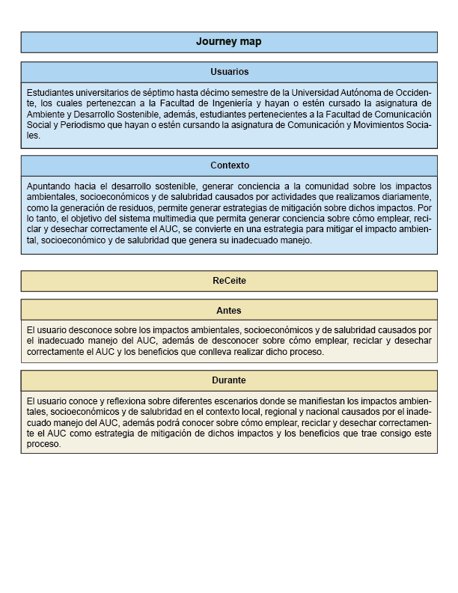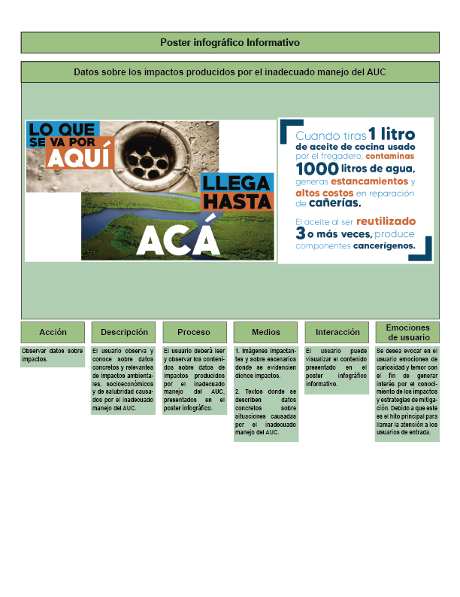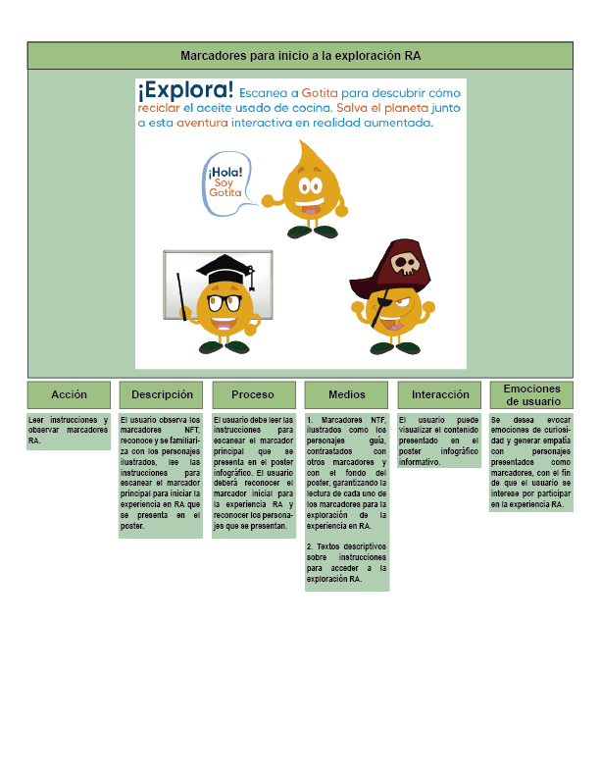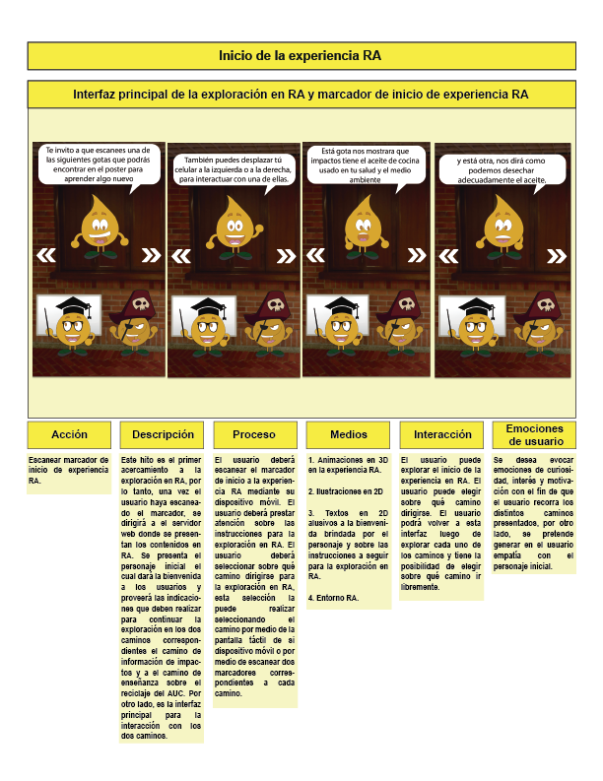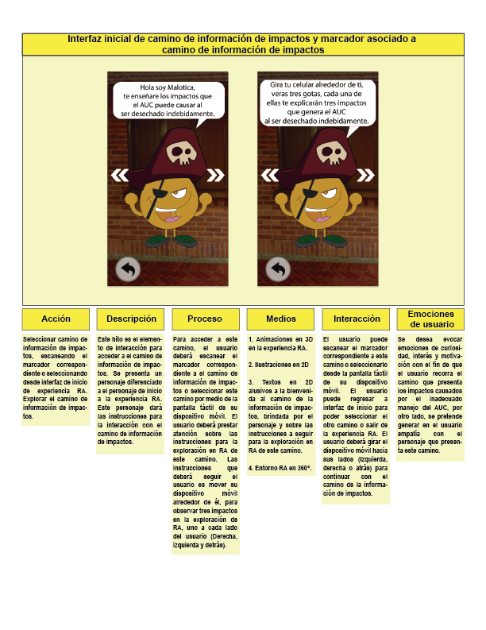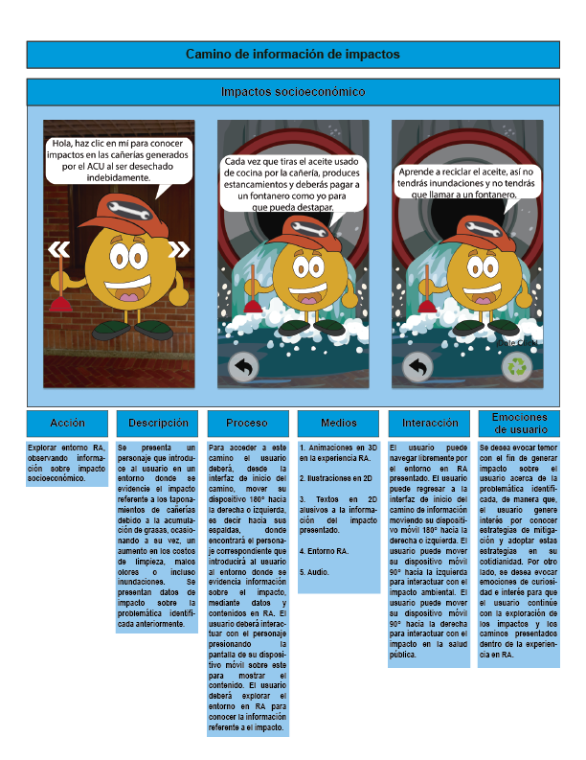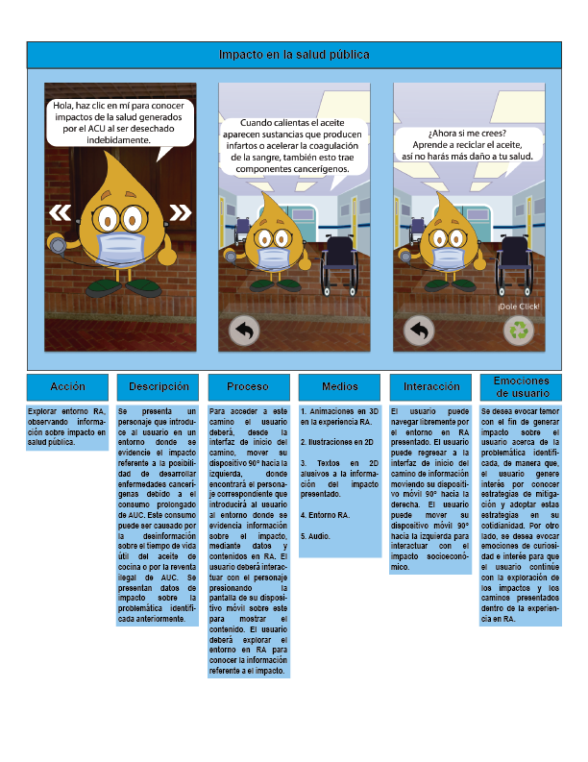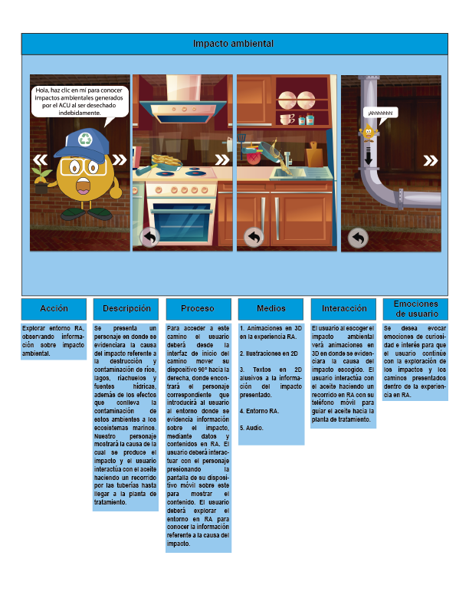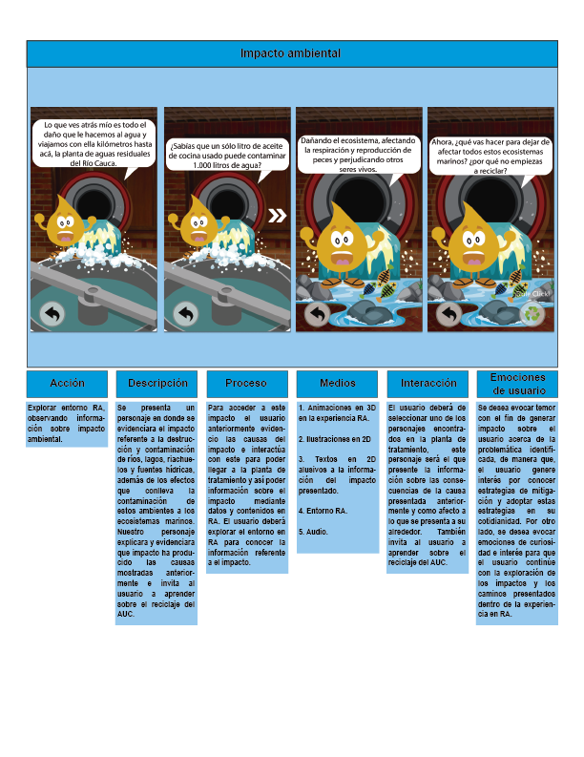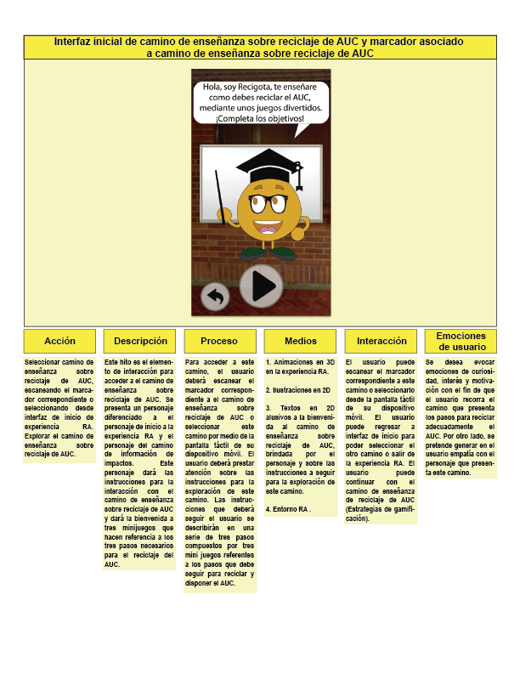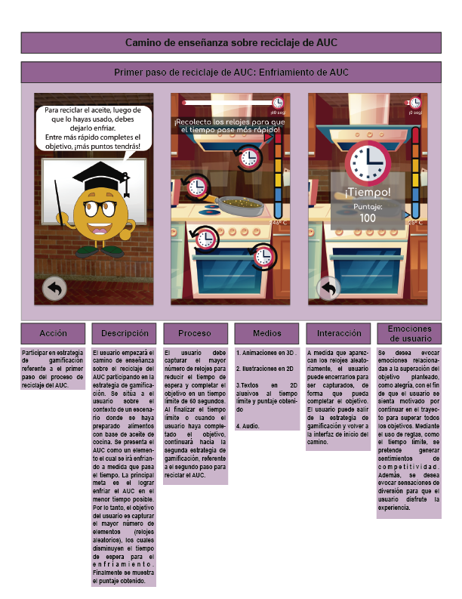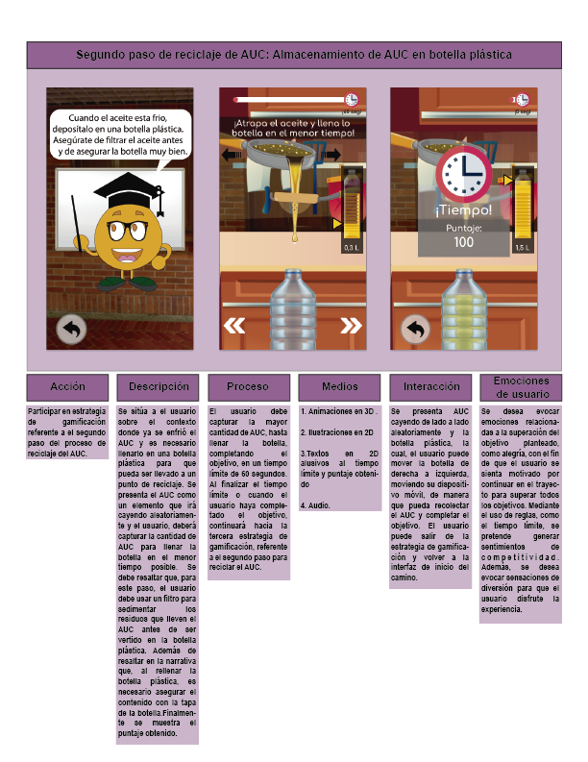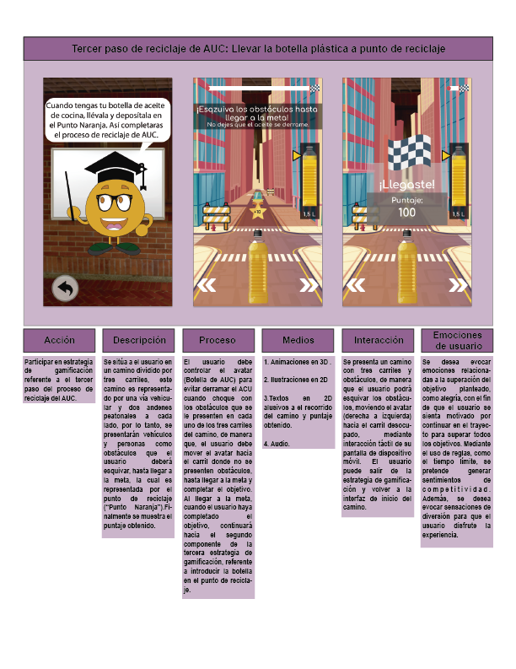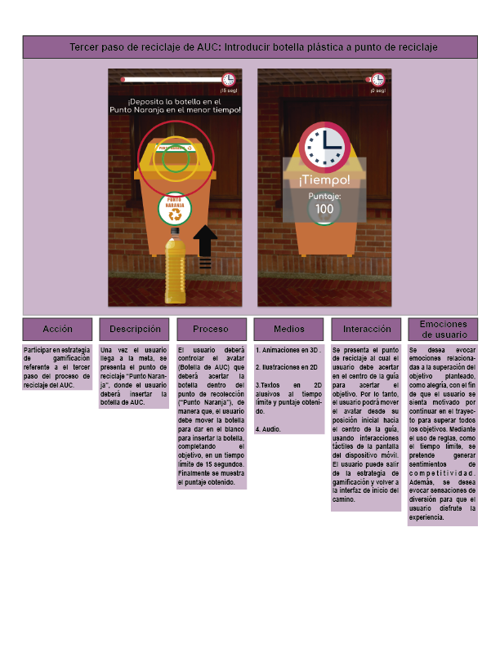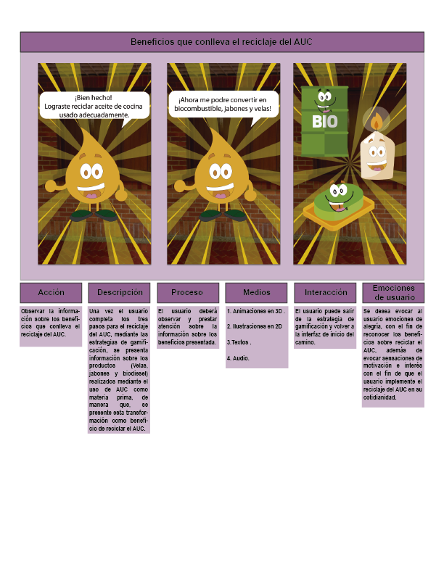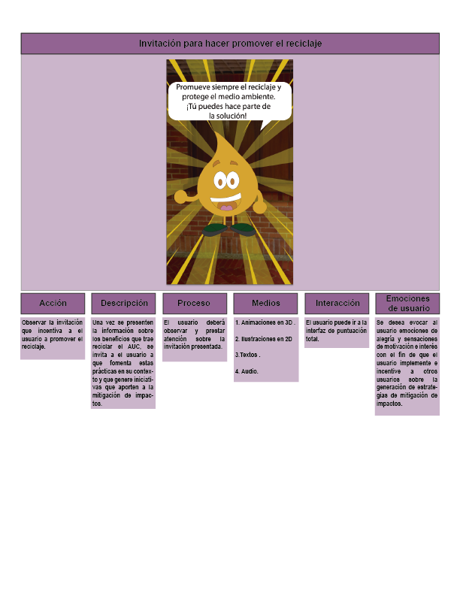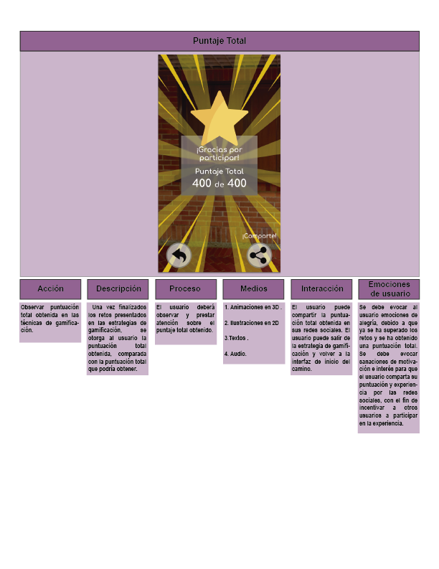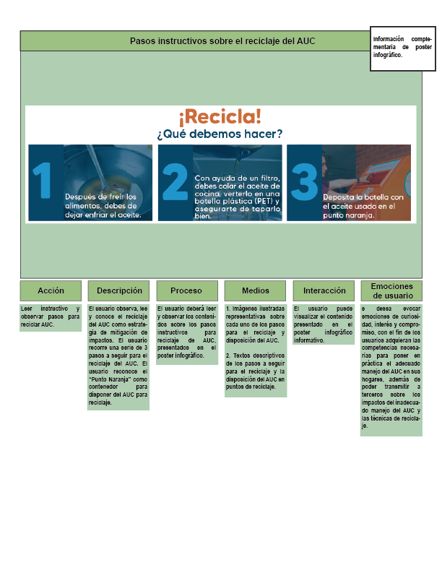



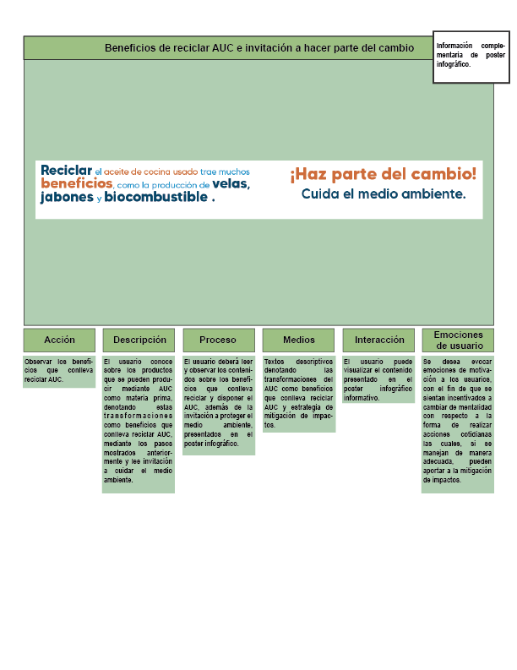

## LISTADO DE LOS AJUSTES REALIZADOS AL DISEÑO DE LA EXPERIENCIA MULTIMEDIA, COMO RESULTADO DE LAS PRUEBAS REALIZADAS

Mediante el ejercicio de obtener retroalimentación desde el inicio de la concepción de la experiencia multimedia, el grupo LeSmart, organizó reuniones con el cliente Jorge Mauricio Escobar, comunicador social y periodista con magister en Educación y con la patrocinadora Luz Marina Flórez Pardo PhD. en Ciencias Químicas, Especialista en Ciencia y Tecnología de Alimentos, Interesada en la investigación de Biocombustibles y Bioprocesos, encargada de “Puntos Naranjas” dentro del campus de la Universidad Autónoma de Occidente, de los cuales se obtuvo la siguiente lista de ajustes realizados en la experiencia multimedia.

De acuerdo a la retroalimentación dada por la profesora Luz Marina Flórez, agregó que respecto a la historia se podrían implementar modificaciones a la misma que hagan énfasis en las prácticas culturales inadecuadas y el prejuicio que realizan las mismas en el manejo del AUC, por ende el punto de partida inicial de la experiencia multimedia donde se decide si ir por el desagüe o la botella sería cambiado y previo a esta primera elección se modificaría la historia para hacer un énfasis en que prácticas deben ser tomadas respecto al manejo del AUC en su diaria utilización. Por lo tanto, la experiencia multimedia se enfocó en evidenciar sobre las prácticas inadecuadas a la hora de desechar el AUC, además de incentivar a los usuarios a implementar el reciclaje, mediante las estrategias de gamificación, donde el usuario podrá aprender paso a paso como debe reciclar el AUC de manera correcta, evitando que este sea desechado por los conductos del acueducto, en la basura común o ser revendido para su consumo. Por otro lado, la experiencia multimedia muestra las transformaciones del AUC en productos como jabones, velas y biocombustibles, los cuales, para Luz Marina Flórez, es necesario hacer evidente al usuario, puesto que una de sus necesidades es incentivar sus proyectos e iniciativas sobre el Campus Sostenible, las cuales está liderando, en función de la transformación de este residuo en dichos elementos.

Una vez se presentó las estrategias de gamificación sobre los pasos de reciclaje del AUC, Luz Marina Flórez, comentó que el proceso de llenado del residuo en una botella plástica, es necesario que el usuario sedimente los residuos antes de que el contenido llegue a la botella, por lo tanto, dentro de la experiencia multimedia, es necesario resaltar el uso de un filtro para cernir los macro residuos que pueden quedar luego de realizar frituras, este elemento se evidencia en la animación de la estrategia de gamificación referente a este proceso. Por otro lado, dentro del proceso de llevar el AUC hacia el contender o “Punto Naranja”, Luz Marina Flórez sugirió que en la estrategia de gamificación, cuando el usuario choque con los obstáculos, se evidencie que el aceite de cocina se derrame, esto debido a que se busca que el usuario tenga en cuenta que el AUC debe estar sellado con la tapa de la botella, evitando que se derrame a la hora de depositarlo sobre el punto de recolección.

De acuerdo con la retroalimentación dada por Jorge Mauricio Escobar, es necesario que el usuario experimente emociones fuertes, para generar impacto y temor sobre los impactos ambientales, sociales, económicos y de salud, que causa el inadecuado desecho del AUC, debido a que se considera un tema de poca difusión, donde los usuarios no poseen la información adecuada y, por ende, se genera el inadecuado desecho de este residuo. Por lo tanto, la experiencia multimedia, busca mostrar imágenes o escenarios donde se evidencie las problemáticas, dando datos reales sobre las consecuencias que trae el inadecuado desecho del AUC, por otro lado, es necesario resaltar que el impacto de la salud que se evidencia en la experiencia multimedia, pretende que el usuario genere conciencia sobre el desecho de este residuo, debido a que es una consecuencia que lo afecta directamente.

# DISEÑO RESPONSABLE DEL SISTEMA MULTIMEDIA

## IDENTIFICACIÓN DE POLÍTICAS Y NORMATIVAS

### Políticas y Normativas de las organizaciones involucradas representadas por patrocinadores y clientes.

En el marco de Campus Sostenible de la Universidad Autónoma de Occidente[24], en función del compromiso y la responsabilidad ambiental y social, que articula las acciones y programas generados desde la academia, la investigación, la operación interna y la proyección social, delimita cuatro ejes, el primero se relaciona con la comunidad y esa responsabilidad que tiene la Universidad de educar y empoderar con el propósito de sensibilizar conductas y hábitos que fortalezcan las relaciones armónicas con el medio ambiente. El segundo está asociado con la operación de campus mediante la institucionalización de procesos, actividades y prácticas, con las perspectivas del desarrollo sostenible. El tercero se relaciona con la búsqueda de soluciones relacionadas con el medio ambiente desde la investigación e innovación. Por último, con la capacidad de inspirar y formar actores institucionales, sociales y empresariales con los que se relaciona la UAO.

En el programa de Campus sostenible UAO 2030[25], donde se plantean nueve componentes, los cuales son: Programa de mitigación y adaptación al cambio climático, Campus verde, Consumo sostenible, Gestión hídrica y energética, Gestión integrada de residuos sólidos, Campus saludable, Formación e investigación, Proyección social y cultura ambiental y Administración del campus sostenible, donde cada uno de los anteriores componentes se centran en puntos y tareas específicas del programa de Campus Sostenible UAO. De acuerdo con el componente de Consumo Sostenible, la Universidad se encuentra trabajando en el ahorro de consumibles y fortaleciendo el programa de pos consumo, por lo tanto, es necesario generar una sensibilización a la comunidad sobre los desechos generados luego del consumo. De acuerdo al componente de Gestión integrada de residuos sólidos, para cada tipo de residuo se tiene un programa implementado que permite realizar una adecuada separación en fuente, clasificándose en la Unidad Técnica de Almacenamiento, y finalmente realizando el aprovechamiento u óptima disposición final. A todo lo anterior, se suman las campañas semestrales o anuales de concientización de la comunidad universitaria con respecto al consumo responsable. De acuerdo al componente de Campus Saludable, la Universidad está fortaleciendo las actividades programas de prevención en salud para estudiantes y colaboradores, promoción de hábitos saludables y finalmente en el control y seguimiento de los concesionarios de alimentación.

Debido a los componentes mencionados, el desarrollo de un sistema multimedia enfocado en la sensibilización e información del ciclo de vida del AUC, otorga un valor agregado a los planteamientos de Campus Sostenible UAO, debido a que fortalece programas de pos consumo, suma a campañas de aprovechamiento y óptima disposición de desechos generados, además de establecer información preventiva en salud pública para la comunidad educativa, promoviendo hábitos de salud y consciencia de residuos pos consumo. Se observa la viabilidad del desarrollo de un sistema multimedia enfocado a la enseñanza del manejo del ciclo de aceite usado de cocina (AUC), con el objetivo de que la comunidad educativa obtenga una conciencia de las conductas y hábitos que fortalezcan las relaciones con el medio ambiente, como se explica en el primer eje de Campus Sostenible UAO. De acuerdo al segundo eje planteado en Campus Sostenible UAO, la universidad se podrá beneficiar de actividades y prácticas con perspectiva del desarrollo sostenible y de acuerdo al tercer eje se proveerá de una solución desde el uso de la tecnología, la investigación e innovación y finalmente la Universidad Autónoma de Occidente tendrá la capacidad de inspirar y formar actores institucionales, sociales y empresariales con sus relacionados como se muestra en el cuarto eje de Campus Sostenible UAO.

La resolución de rectoría No. 6386 del 14 de septiembre de 2010[26], por la cual se define la política ambiental, el comité y el gestor ambiental para el sistema de gestión ambiental y el programa de campus sostenible de la Universidad Autónoma de Occidente, resuelve en el Artículo 1, la conciencia del cuidado y protección del medio ambiente, asumiendo el compromiso de la conservación y utilización racional de los recursos permitiendo fortalecer el desarrollo sostenible, social, ambiental y económico mediante los acuerdos de fomentar un ambiente seguro y saludable, reducir, prevenir y mitigar los impactos ambientales, la implementación de buenas prácticas ambientales que conlleven al uso sostenible de los consumibles así como el efectivo tratamiento y disposición de los residuos y finalmente el desarrollo de programas y actividades conducentes a la responsabilidad social de la comunidad, en pro de la conservación y el mejoramiento del ambiente.

Mediante el planteamiento visto en el Artículo 1 de la resolución de rectoría No. 6386 del 14 de septiembre de 2010 y el programa de Campus Sostenible de la Universidad Autónoma de Occidente, es necesario tener en cuenta los acuerdos mencionados para el desarrollo del proyecto en curso, de manera que la propuesta genere un valor positivo dentro de la enseñanza y concientización de la comunidad a quien va dirigido, sobre el tema del AUC, por lo tanto, se debe generar un cambio de mentalidad a quienes usen el sistema multimedia y en general a la comunidad de la Universidad Autónoma de Occidente. Por ello, es necesario presentar la información adecuada, sintetizada, de manera llamativa e impactante en un tiempo corto sobre el ciclo de vida del AUC, que promueva a la comunidad un cambio de mentalidad que permita ampliar las buenas prácticas, fomentar un ambiente seguro, pensar en nuevas soluciones, reducir, prevenir y mitigar los impactos ambientales lo que se traduce en el fortalecimiento del desarrollo sostenible, social, ambiental y económico de la Universidad Autónoma de Occidente y la comunidad en general.

De acuerdo con el Programa de las Naciones Unidas para el Desarrollo[27], donde se plantean 17 objetivos de desarrollo sostenible, el desarrollo de un sistema multimedia que sensibilice a la comunidad sobre el manejo del AUC, apunta al objetivo de salud y bienestar, debido a su impacto en la concientización sobre los problemas implicados en salud pública, el objetivo de agua limpias y saneamiento, debido a los impactos generados sobre el inadecuado desecho de los residuos de Aceite de Cocina, que generalmente son arrojados a los acueductos o cañerías que comunican con plantas de tratamiento de aguas residuales en los principales ríos, el objetivo de producción y consumo responsable, debido a la los impactos generados luego del consumo de alimentos a base de Aceite de Cocina, además de promover el consumo de alternativas que generen menores impactos ambientales, por lo tanto también se ven involucrados los objetivos de acción por el clima y vida submarina. La concepción de un sistema que aporte al adecuado manejo y uso de los residuos de aceite de cocina podrá promover el cambio de actividades realizadas por la comunidad quienes usen y promuevan la información suministrada en el sistema multimedia propuesto, además de promover e influir en la creación de nuevas soluciones que fomenten el desarrollo sostenible, social, ambiental y económico en la comunidad en general y de esta manera mitigar los impactos generados por prácticas inadecuadas aportando a los objetivos de desarrollo sostenible planteado por el Programa de las Naciones Unidas para el Desarrollo y en sí a la comunidad y el ambiente.

La Asociación Colombiana de Industrias de Grasas y Aceites Comestibles “ASOGRASAS”[28], es una asociación de carácter gremial, sin ánimo de lucro que surge del acuerdo de voluntades de compañías que producen aceites líquidos, margarinas y mantecas, grasas para panadería, pastelería, confitería y galletería, salsas y emulsificantes, entre otros. Asograsas concluye que en Colombia el mercado de aceites ilegales alcanza el 30% del consumo y es una amenaza para la salud pública. Por lo tanto, si el consumidor es sensibilizado y toma conciencia del reciclaje y disposición del aceite usado de cocina, se podrá disminuir la ilegalidad y mitigar posibles consecuencias en la salud pública de los consumidores y la comunidad en general. Por otro lado, las comunidades dedicadas a la venta de aceite usado de cocina tendrán un impacto negativo económico, viéndose afectados en la obtención de la materia prima con la que ejercen ilegalidad.

De acuerdo con el Ministerio de Ambiente y Desarrollo Sostenible[29], se han planteado estrategias para frenar a la inadecuada disposición de aceites de cocina usados en el país, los cuales han generado impactos desfavorables para el medioambiente, especialmente para los recursos hídricos, el suelo y la salud humana. Estas estrategias están relacionadas a la concientización de la comunidad sobre la disposición adecuada de los residuos, por este motivo, plantear soluciones desde la ingeniería que aporten a la enseñanza y sensibilización de temas relacionados a las buenas prácticas es esencial para disminuir impactos ambientales especialmente con los recursos hídricos, el suelo y la salud humana. La creación de un sistema multimedia que influya a la comunidad generando conciencia mediante la presentación de impactos generados por el inadecuado desecho del AUC, es un medio para representar los impactos generados por las inadecuadas prácticas, además de invitar a la comunidad a realizar prácticas adecuadas y generar nuevas soluciones para la mitigación de estos impactos, promoviendo la conservación de los recursos hídricos y suelos, además de la disminución de impactos a los sistemas de salud pública del país.

La cartera ambiental expidió la Resolución 316 de 2018, por la cual se establecen disposiciones relacionadas con la gestión de los aceites de cocina usados y se dictan otras que aplican a los productores, distribuidores y comercializadores de aceites vegetales comestibles, generadores (industriales, comerciales y servicios) y gestores de AUC, que realizan actividades de recolección, tratamiento y/o aprovechamiento de aceites de cocina usados, dentro del marco de la gestión y cumpliendo con los requerimientos de la normativa vigente. Al respecto el viceministro de Políticas y Normalización Ambiental, Willer Guevara Hurtado anunció que “este gobierno se ha interesado en mirar la optimización en el manejo de los residuos bajo un modelo de economía circular, por eso esta resolución fomenta el aprovechamiento de aceite de cocina usado como insumo para la producción de nuevos productos como biodiesel; aditivos de caucho; en la industria oleo química, es decir, lubricantes, detergentes y tintas para artes gráficas, entre otras”. Si se impulsa la producción de biodiesel en Colombia a partir del aceite de cocina, se podrían reducir las emisiones de Gases Efecto Invernadero del sector transporte en un 8%. Por cada litro de aceite vegetal usado que se convierte en biodiesel, se le entrega una reducción de 2.5kg de CO2 al ambiente. La creación de un sistema multimedia enfocado en la enseñanza y sensibilización sobre el ciclo de vida del AUC, permite que la comunidad implemente en sus actividades el reciclaje del AUC en los puntos de reciclaje específicos adecuados a la comunidad, por lo tanto se espera que el sistema multimedia de pautas clave para la recolección del AUC y su adecuado reciclaje, además de motivar a los usuarios a generar alternativas con el uso de la materia prima recolectada, de manera que se puedan crear nuevos productos o nuevas investigaciones aportando a la economía circular y la optimización de los recursos, por otro lado, las empresas dedicadas a la transformación del AUC para crear nuevos productos y que dispongan de un punto de recolección específico de AUC, se podrán ver beneficiadas con el sistema multimedia debido a que habrá un mayor ingreso de materia prima luego de que se haya concientizado a un mayor número de usuarios.

De acuerdo a las políticas señaladas anteriormente, es necesario para el desarrollo del sistema multimedia, tener en cuenta que la información que se va a presentar sobre los impactos que genera el AUC, debe ser concreta, de manera que los usuarios puedan adquirir la mayor información de manera ágil, apuntando a que les permita crear conciencia como el inadecuado manejo del AUC trae consecuencias negativas y que mediante el reciclaje de este residuo pueda apuntar a generar la mitigación de dichos impactos. Por otro lado, la información que se presente en el sistema multimedia no debe partir de suposiciones, sino de hechos reales, por lo tanto, a la hora de presentar los impactos del inadecuado manejo del AUC, se deberá tener en cuenta datos reales que puedan ser cuantitativos, además de presentar escenarios reales, mediante los medios digitales, en donde se evidencien dichos impactos.

### Políticas de estado que deben considerarse y potencialmente restringen el diseño de la solución.

De acuerdo al análisis de las políticas y normativas de las organizaciones involucradas representadas por patrocinadores y clientes, el diseño y desarrollo de un sistema multimedia interactivo con el fin de promover el manejo adecuado y las buenas prácticas relacionadas al ciclo de uso de aceite de cocina, es una oportunidad para la creación de conciencia y sensibilización al consumidor, lo que en la mayoría de los casos trae impactos positivos en temas relacionados con el medio ambiente, el desarrollo sostenible, la economía cíclica, la salud humana, la protección de recursos hídricos y protección de ecosistemas marinos. Por lo tanto, las restricciones posibles identificadas se relacionan a la economía ilegal, donde sectores inescrupulosos, venden el aceite usado de cocina a restaurantes o productores de alimentos para animales o seres humanos. El diseño de una propuesta de sensibilización al consumidor puede llegar a influir en aspectos económicos y sociales para estos sectores, puesto que para quienes se dedican a la venta de AUC, la materia prima representa un ingreso económico que influye en su sustento y el sustento de su familia. Esto puede convertirse en un tema a tener en cuenta y que podría restringir potencialmente el sistema multimedia debido a que es una situación que debe ser expuesta al público, de manera que muchos de los sectores que se benefician de estas malas prácticas podrían verse involucrados, por este motivo, se debe considerar que el sistema multimedia muestre nuevas alternativas sobre el reúso de AUC para que aquellos quienes anteriormente se beneficiaban vendiendo el AUC pueden generar nuevas alternativas de comercio sin perjudicar el ambiente y la salud de la comunidad.

Teniendo en cuenta que el sistema multimedia propuesto pretende generar sensibilización y concientización usando herramientas tecnológicas sobre el manejo del ciclo de vida del aceite usado de cocina, es necesario resaltar el Artículo 2 decretado por el Ministerio de Tecnologías de la información y Comunicaciones (Min TIC) en la ley No. 1341 del 30 de Julio de 2009[30], donde se mencionan los principios orientadores para la investigación, el fomento, la promoción y el desarrollo de las Tecnologías de la Información y las Comunicaciones, los cuales se basan en la priorización de acceso al uso de la tecnología y las comunicaciones en la producción de bienes y servicios, en condiciones no discriminatorias en la conectividad, la educación, los contenidos y la competitividad, de igual forma, promueve escenarios de libre y leal competencia, el uso eficiente de la infraestructura y de los recursos escasos, protección de los derechos de los usuarios, así como el cumplimiento de los derechos y deberes de Habeas Data, asociados a la prestación del servicio, la neutralidad tecnológica y el derecho a la comunicación, la información y la educación. De acuerdo a el planteamiento del Artículo 2 de la ley No. 1341 del 30 de Julio de 2009, las restricciones que se deben de tener en cuenta para el diseño y desarrollo de la propuesta de sistema multimedia es la forma en que se debe tratar la información y los medios de despliegue de manera que esta sea incluyente y se encuentre totalmente dispuesta a cualquier usuario que desee participar en el sistema y reciba la información, por otro lado, el sistema multimedia debe velar por la seguridad de la información y protección de los derechos de los usuarios, como se menciona en los principios orientadores decretados por el Min TIC.

### Políticas y normativas que potencialmente afectan el diseño de la experiencia, dada su influencia en el usuario.

Mediante el diseño y desarrollo de la experiencia, se busca que el usuario pueda generar un cambio mental en relación al manejo del AUC, por lo cual se pretende que los usuarios que participe en la experiencia pueda contribuir a generar menos impactos negativos en el medio ambiente, en salud pública, ecosistemas terrestres y marinos, al mismo tiempo que aportar a la economía circular y generar una huella de carbono neutra.

La experiencia debe permitir a los usuarios generar conciencia sobre el tema, además de invitar a hacer parte del cambio. Debido a que la propuesta de experiencia viene de la mano del uso directo con la tecnología, el usuario deberá contar con dispositivos con el estándar requerido para la participación en la experiencia. Esto puede llegar a presentar algunas complicaciones en la experiencia de realidad aumentada. De acuerdo con las encuestas realizadas, el total de encuestados poseen un teléfono móvil, de los cuales, de los dispositivos móviles de los usuarios no cuentan con los requerimientos necesarios para el despliegue de la experiencia, por este motivo, es necesario que la aplicación cuente con una alternativa para la tecnología de realidad aumentada, la cual puede ser el uso de imágenes de fondo, permitiendo a estos usuarios participar del sistema multimedia aunque se vea afectada la experiencia por este motivo, de manera que la experiencia cuente con los elementos suficientes para la participación de los usuarios y la no exclusión de estos.

El uso de la tecnología y la experiencia en sí, debe presentar un adecuado manejo para que los usuarios no presenten riesgos potenciales, por este motivo, se debe tener en cuenta las ubicaciones potenciales de despliegue y velar por la seguridad adecuada para el usuario. Se debe tener en cuenta el contexto donde se desplegará la iniciativa, el cual será en la Universidad Autónoma de Occidente donde los potenciales usuarios son los estudiantes, quienes cuentan con dispositivos móviles con las características suficientes para el despliegue del sistema y donde el usuario se encuentre seguro.

## DESCRIPCIÓN DE FACTORES Y EFECTOS: SOCIALES, ECONÓMICOS Y AMBIENTALES, QUE PUEDEN PRODUCIRSE EN COMUNIDADES Y ORGANIZACIONES COMO RESULTADO DEL USO PROLONGADO Y ADOPCIÓN DEL SISTEMA MULTIMEDIA EN DISTINTOS ESCENARIOS

Para identificar los diferentes factores y efectos: sociales, económicos y ambientales, que pueden producirse en comunidades y organizaciones como resultado del uso prolongado y adopción del sistema multimedia en distintos escenarios, se indagó sobre los posibles usos diferentes a los concebidos originalmente del sistema multimedia, para poder identificar diferentes contextos donde el sistema multimedia se puede adoptar, de manera que se pueda identificar los impactos que trae el uso prolongado del sistema en comunidades y organizaciones de dichos contextos. Por otro lado, se identificó los interesados indirectos que pueden hacer uso del sistema multimedia y la influencia en aspectos éticos, morales y de seguridad que pueden afectar a la persona.

### Posibles usos diferentes a los concebidos originalmente.

Teniendo en cuenta los impactos que se espera que genere la implementación del Sistema Multimedia, al medio ambiente, comunidad, salud pública, economía circular, conservación de recursos y conservación de ecosistemas, se ve la posibilidad de implementar el sistema multimedia a posibles problemáticas con impactos negativos a las áreas anteriormente mencionadas, como por ejemplo la generación de desechos y el manejo que se les da por parte de los usuarios, las prácticas que generan gases de efecto invernadero, que pueden representar un potencial riesgo para la salud humana o los ecosistemas presentes en el entorno, riesgos en el desperdicio, contaminación de recursos vitales como los recursos hídricos, temas de salud pública y buenas prácticas para evitar posibles impactos negativos en la sociedad. Debido a que se busca generar una sensibilización y concientización a los usuarios a través del uso de tecnologías innovadoras.

### Tipo de interesados indirectos pueden llegar a hacer un uso diferente del sistema.

De acuerdo con los posibles usos alternos al uso por el cual el sistema fue concebido, los posibles interesados indirectos que pueden llegar a hacer uso de la propuesta pueden ser El Ministerio de Ambiente y Desarrollo Sostenible, en labor de la gestión del ambiente y de los recursos naturales renovables, encargado de orientar y regular el ordenamiento ambiental del territorio y de definir las políticas y regulaciones a las que se sujetarán la recuperación, conservación, protección, ordenamiento, manejo, uso y aprovechamiento sostenible de los recursos naturales renovables y del ambiente de la nación, a fin de asegurar el desarrollo sostenible, sin perjuicio de las funciones asignadas a otros sectores. De forma que la información suministrada por el sistema multimedia propuesto debe permitir a los usuarios generar una conciencia y un cambio de mentalidad con el fin de estructurar una comunidad consciente de los impactos generados en el consumo y pos consumo de aceite de cocina para asegurar su visión sobre el desarrollo sostenible.

Por otro lado, las empresas de emprendimiento dedicadas a los bioprocesos, la transformación de recursos con enfoques en una economía circular y visión hacia el desarrollo industrial sostenible, son potencialmente interesados indirectos del diseño y desarrollo del sistema, debido a que la comunidad de usuarios que hacen uso del aceite de cocina son parte fundamental de la empresa, por lo tanto, generar una sensibilización y brindar la adecuada información al usuario, podrá representar un agregado a la empresa, como por ejemplo la recolección de materias primas provenientes de los desechos de los consumidores, productores o agentes que usen aceite de cocina, la imagen corporativa de la empresa, lo cual es un potencial atractivo para nuevos usuarios.

Hospitales, centros de salud pública y Ministerio de Salud y Protección Social, los cuales están involucrados en temas relacionados a la salud pública, asistencia social, población en riesgo y pobreza. Estos son posibles interesados en el diseño y desarrollo del sistema debido a que mediante el sistema se pueden mitigar impactos negativos hacia temas de salud debidos a la falta de conciencia, información y sensibilización de comunidades.

Emprendedores ambientales con proyectos o propuestas para la mitigación del calentamiento global y la sensibilización de las comunidades consumidoras de AUC. Además de colegios o universidades que busquen propuestas de Campus y comunidades académicas sostenibles.

### Influencia en aspectos éticos, morales y de seguridad que pueden afectar a las personas.

Los aspectos éticos, morales y de seguridad identificados que pueden llegar a influir en las personas se basan en valores éticos de justicia, responsabilidad y solidaridad para con el entorno natural pero también, para con las presentes y futuras generaciones de seres humanos y el entorno donde habitamos, de acuerdo a los objetivos de desarrollo sostenible. Por otro lado, son pocas las implicaciones éticas y morales que pueden afectar a las personas y son ligadas a aspectos como los comercios de materias primas con irregularidades, como lo asegura Asograsas con el informe de los mercados irregulares de aceite usado de cocina, donde se ve claramente la ética y la moral de ofrecer y comercializar productos que pueden afectar la salud humana y causar diferentes impactos negativos, como forma de sustento diario de particulares, por otro lado, algunas de los restaurantes o industrias alimenticias que reutilizan el aceite de cocina para poder optimizar los costos de producción de sus alimentos, lo cual puede traer implicaciones éticas y morales sobre el uso del sistema.

Para la propuesta de sistema multimedia, es necesario aclarar los impactos producidos por las malas prácticas realizadas a la hora de desechar el AUC, la información que el sistema debe brindar debe ser clara y precisa de tal forma que se evite ambigüedades, además, el sistema debe ser neutro a la hora de presentar historias, personajes o acciones, evitando que sectores de la comunidad se sientan molestos o excluidos del sistema. Por otro lado, es necesario presentar alternativas de reciclaje para el AUC, invitando a sectores involucrados con mercados ilegales de AUC, puedan generar nuevas alternativas de mercado legal usando la materia prima, fomentando la economía circular y disminuyendo mercados irregulares que atentan a la salud humana, la economía y el medio ambiente.

De acuerdo con las herramientas aplicadas, los factores y efectos sociales relevantes que se deben tener en cuenta sobre el uso prolongado del sistema multimedia propuesto, es la disminución de impactos generados por el inadecuado desecho del AUC, como lo es la mitigación de problemas de salud pública generados por el consumo de aceite de cocina usado proveniente del mercado ilegal, la disminución de taponamientos de cañerías indispensables para las comunidades generados por el inadecuado desecho del AUC que es vertido por lavaplatos a la hora de ser desechado, por otro lado, se espera que el sistema multimedia genere un cambio en la mentalidad de los usuarios, de manera que estos cambien sus actividades a la hora de desechar AUC, además de promover el cambio a sus conocidos y generar nuevas propuestas de investigación o emprendimiento a partir del uso de materiales reciclados como lo es el AUC.

Los factores y efectos económicos identificados a partir del uso prolongado del sistema multimedia propuesto, son la generación de nuevas alternativas para fomentar la economía circular, creando empresas o proyectos enfocados a la transformación de los desechos, además de brindar un espacio informativo para que los involucrados con el uso y consumo de aceite de cocina puedan recolectar el AUC y llevarlo a puntos específicos dispuestos para su correcto desecho, esto puede ser esencial para empresas que usan y transforman AUC en biocombustible o elementos como jabones, debido a que es una ventana a la recolección de la materia prima con la que pueden generar mayor producción. Por otro lado, el uso prolongado del sistema multimedia puede afectar la economía de familias o personas quienes venden ilegalmente el AUC, puesto que, al existir mayor información a los usuarios y puntos de recolección, se les presenta mayor dificultad para adquirir la materia prima.

Finalmente, los factores y efectos ambientales resultantes por el uso prolongado del sistema multimedia, son principalmente positivos debido a que se busca generar mayor conciencia ambiental en los usuarios, lo que permite disminuir prácticas inadecuadas que presentan impactos ambientales como la contaminación de ríos, la contaminación de suelo, al ser vertido el AUC por las cañerías o la basura común, la contaminación de ecosistemas terrestres y acuáticos y la reducción de gases de efecto invernadero.

## PATRONES QUE RESPONDEN A LA CONCEPCIÓN DEL CONTEXTO DE DESARROLLO DEL SISTEMA MULTIMEDIA

Mediante la encuesta (Ver Anexo C) realizada a un grupo de 17 estudiantes de la Universidad Autónoma de Occidente, quienes son el público definido de acuerdo al análisis del problema y los requerimientos descritos por el cliente, se realizó la matriz de patrones de respuestas de usuarios, con el fin de identificar características e ideas que responden a la concepción del contexto del desarrollo del sistema multimedia y entendimiento sobre el comportamiento de los usuarios frente a este.

De acuerdo a la matriz realizada (Ver Anexo D), se tuvo en cuenta cuatro diferentes tópicos, las características de comportamiento de los usuarios, conocimientos previos sobre el problema identificado, características de las relaciones entre el usuario y el sistema, y por último, conocimientos sobre la campaña “Puntos Naranja” desplegado en el Campus de la Universidad Autónoma de Occidente relacionado al entorno del contexto de los usuarios, donde se identificaron los siguientes patrones de acuerdo a cada tópico mencionado.

### Características de comportamiento de los usuarios.

De acuerdo a los resultados de las encuestas realizadas, los usuarios son hombres y mujeres, donde un 52,9% son hombres mientras que un 47,1% son mujeres, la edad promedio es de 19 a 21 años donde se presentan gustos característicos como escuchar música, navegar en redes sociales, ver películas, series o videos de internet y en menores porcentajes, jugar videojuegos, leer o entrenar deportes. Dentro de su hogar, solamente el 35,3% de los encuestados son los que cocinan mientras que al 64,7% les cocina alguien más, esto con el fin de observar que usuarios tienen contacto directo con los residuos de aceite de cocina, aunque de igual manera, los usuarios podrán educar y sensibilizar a los suyos dentro de ese contexto.

De acuerdo con el resumen de los resultados centrados en este tópico, se debe tener en consideración los siguientes factores clave: Los usuarios son jóvenes universitarios, con gustos sobre los medios tecnológicos que despliegan contenidos multimedia, viven en familias pequeñas, el 76,4% viven en familias entre 1 y 4 personas, mientras que solamente el 23,6% viven en familias con 5 personas o más, donde la mayoría de los encuestados no son los que cocinan, tal como se mencionó anteriormente (El 64,7% de estos les cocina alguien más), por lo que no realizan el desecho del AUC.

### Conocimientos previos sobre el problema identificado por parte de los usuarios.

Este tópico busca conocer qué tanto del problema conoce el usuario, para identificar las prácticas que realiza, los conocimientos previos, posibles intereses, motivaciones y usos relacionados al planteamiento de la solución.

Mediante los resultados obtenidos, podemos identificar que los usuarios no poseen los suficientes conocimientos sobre el ciclo de vida del aceite de cocina, debido a que el usuario no identifica buenas prácticas, puntos de recolección, impactos positivos y negativos sobre el ciclo del aceite de cocina. De acuerdo con los resultados obtenidos, el 50% de los encuestados depositan el aceite usado de cocina en botellas plásticas para botarlas a la basura común, el 25% se deshacen de él vertiéndolo en los fregaderos o alcantarillas, lo que demuestra que los usuarios no están conscientes de los impactos ambientales, económicos, sociales y de salud pública que se están ocasionando a partir de estas prácticas. Por otra parte, el 50% de los encuestados manifestó que no tienen conocimientos sobre los usos que se le puede dar a esta materia prima cuando se recicla, el 56,6% no reconocen puntos de recolección de la materia prima y el 88% no ha hecho uso de estos puntos.

De acuerdo a las motivaciones identificadas en este contexto, los usuarios manifestaron que sus intereses están ligados a los beneficios ambientales y responsabilidad sobre los residuos que producimos, por otro lado, los usuarios se ven motivados en relación a satisfacción propia, hábito y educación previa. Por el otro lado, los factores por los cuales los usuarios no realizan las prácticas adecuadas, es el desconocimiento de sistemas de recolección, que estos se encuentran fuera de su alcance y la falta de iniciativa.

Por lo tanto, se puede concluir que a pesar de las iniciativas relacionadas sobre la recolección del AUC, la información no es suficiente para los usuarios y estos no se encuentran suficientemente motivados para hacer parte de las iniciativas.

### Características de las relaciones entre el usuario y el sistema.

Mediante este tópico, se busca comprender potenciales característicos que debería tener el sistema a diseñar en relación a las opiniones de los usuarios y la disposición que tiene sobre este.

De acuerdo a las encuestas realizadas en relación a la disposición que tienen los usuarios hacia el sistema, el 17,6% han participado en campañas relacionadas, mientras que el 70,6% de los encuestados, no han participado, pero están dispuestos a hacerlo, mientras que el 11,8% no está dispuesto, por lo tanto, se ve la viabilidad de la participación de la comunidad hacia campañas de sensibilización e información. Los principales motivos por los que los usuarios están dispuestos a participar en las campañas son conocer sobre los impactos ambientales, sanitarios y de salud pública que les afecta directamente, además también hay intereses sobre la información sobre los puntos de recolección o medios disponibles. El tiempo que los usuarios estarían dispuestos a participar está entre 5 a 10 minutos en un mayor porcentaje, debido a esto, el sistema debe proporcionar en este rango de tiempo la información necesaria.

Las principales características que se deben tener en cuenta en el diseño del sistema, identificadas en las encuestas realizadas a los usuarios, se debe tener en cuenta que las tecnologías más usadas en los usuarios son los teléfonos móviles y en menor porcentaje las laptops y tablets.

De acuerdo a las encuestas realizadas, el sistema no debe obligar a los usuarios a desplazarse distancias largas, debido a que muchos de los usuarios no disponen del tiempo necesario para hacerlo.

Por otro lado, los contenidos que más les llaman la atención a los usuarios es los videos interactivos, la interacción con el celular, imágenes, realidad aumentada, recorridos virtuales y en menor porcentaje los videojuegos. Mediante estos, los usuarios esperan tener conocimientos del manejo y ciclo de vida del aceite de cocina, impactos ambientales, sociales, económicos y de salud que pueden presentarse por el inadecuado manejo del aceite usado de cocina.

### Conocimientos del usuario sobre la campaña “Puntos Naranjas” desplegado en el campus de la universidad autónoma de occidente.

Debido a que uno de los intereses del patrocinador de diseño y desarrollo del sistema, es que la comunidad de la Universidad Autónoma de Occidente conozca y se relacione con el uso de los “Puntos Naranjas” dispuestos en el campus universitario para la recolección de AUC. Por lo tanto, en la encuesta se preguntó a los usuarios sobre el conocimiento de los “Puntos Naranja”, donde el 58,8% conocen de la existencia de dichos contenedores, mientras que el 41,2% no los conoce. El 81,3% de los usuarios que no conocen los “Puntos Naranja” dispuestos en el campus universitario, afirman que no hay suficiente información sobre el conocimiento de los puntos, mientras que el 16,7% no entiende del propósito de la campaña.

## POTENCIALES MOTIVACIONES, RECURSOS Y MÉTODOS QUE PUEDEN SER UTILIZADOS POR ADVERSARIOS PARA ATACAR EL SISTEMA MULTIMEDIA

### Posibles métodos que un adversario puede utilizar para vulnerar el sistema y afectar la experiencia multimedia.

* Guardar la información de los participantes, para mandarles publicidad.
* Creación de un juego similar al sistema propuesto.
* Crear una mejor experiencia multimedia mediante una mejor historia y mejores gráficas.
* Implementar un sistema donde esté integrada una pantalla y el usuario no tenga necesidad de usar su dispositivo móvil.

### Motivaciones que tiene para llevar a cabo un ataque que exponga la seguridad del sistema multimedia.

* Generar un beneficio económico.
* Convertir el sistema multimedia en una experiencia que no brinde un aprendizaje.
* Conseguir información de las personas para venderles publicidad.
* Generar publicidad de un producto o servicio.

### Recursos que potencialmente podría utilizar para vulnerar el sistema multimedia.

* Presupuestos más altos.
* Mayor conocimiento en temas de realidad aumentada.
* Mejores tecnologías.
* Mayor personal.
* Conocimiento en marketing.

## LISTADO DE USOS QUE INTERESADOS INDIRECTOS PUEDEN HACER DEL SISTEMA MULTIMEDIA, DIFERENTES A LOS CONCEBIDOS POR SUS DISEÑADORES

* Otros posibles usos que se le pueden dar al SM, es su aplicación en otras problemáticas ambientales como podría ser el reciclaje de basura, deforestación, el cambio climático, tráfico ilegal de flora o fauna, como también podría aplicarse en temas de salud, como el sobrepeso, falta de higiene bucal, la depresión o el estrés, copiando la idea del sistema multimedia en la utilización de la realidad aumentada, solo con la necesidad de cambiar la historia, ya que buscan un objetivo similar que es sensibilizar y generar conciencia en las personas acerca de su forma de actuar frente a estos casos, mediante el uso de la innovación y la tecnología.
* Otro uso, puede ser su implementación en colegios como un juego interactivo para niños, para que desde pequeños tengan buenos hábitos según la campaña realizada.
* Se podría usar como publicidad, para las empresas que estén apoyando la campaña de tal forma que estas participen para la correcta toma de decisiones del usuario o bien sea, que sus logos sean incluidos en el juego.
* Otro uso que se le podría dar, es vender la información a empresas que trabajen con el aceite usado de cocina y les interese saber la cantidad de personas que participan y que tanto aceite se ha recolectado.

## LISTADO DE SOLUCIONES Y TECNOLOGÍAS EXISTENTES, PARA LA RESOLUCIÓN DE PROBLEMAS SIMILARES AL QUE ATIENDE EL DISEÑO DE LA EXPERIENCIA MULTIMEDIA

Mediante la investigación y el reconocimiento de soluciones, experiencias y tecnologías desarrolladas, para la resolución de problemas similares al que atiende el diseño de la experiencia multimedia, se realizó la siguiente tabla (Ver Tabla 6), donde se observa soluciones existentes en el contexto nacional e internacional, además de, experiencias diseñadas y desarrolladas por los mismos integrantes del equipo LeSmart, las cuales buscan resolver problemas similares al actual estudiado y usan tecnologías que podrían atender el diseño de la experiencia multimedia propuesto.

|  |  |  |
| --- | --- | --- |
| Nombre de la solución o tecnología existente | Enfoque | Características |
| “B100”[31] Es una empresa privada que se encarga de crear soluciones para el reciclaje de desperdicios; estos son transformados en productos de valor añadido capaces de competir con productos comerciales convencionales. También, busca desarrollar y producir productos verdes alternativos, Convirtiendo desechos en energía y productos verdes. | Se encargan de recolectar de manera gratuita el aceite vegetal usado de hoteles, casinos, restaurantes, y cafeterías en la ciudad de Santiago de Cali y cercanías, para su tratamiento y obtención de biodiesel puro. En su sistema, la empresa provee a los clientes con recipientes de plástico reciclado de boca ancha y capacidad de 17 litros cada vez que se realiza la recolección. El transporte es subcontratado por la empresa, y el aceite se almacena en botellas de 20 litros. | La empresa contacta telefónicamente a los clientes de forma regular para verificar la recolección del aceite.  B100 presta capacitaciones al personal de sus clientes para un correcto manejo del aceite dentro del establecimiento y correcta disposición de aceite usado y desechos orgánicos. Con estas charlas también se pretende crear conciencia ambiental, que los empleados puedan trasladar al ámbito privado. |
| Biogras S.A.S[32] Es una empresa colombiana, especializada en la recolección y reciclado de Aceite de Cocina Usado, conocido también como Aceite Vegetal Usado (AVU).  Desde hace más de 5 años brindan a grandes, medianas y pequeñas empresas del sector gastronómico e industrial, un servicio integral de recolección y reciclado de AVU, asegurando la correcta disposición del residuo, su traslado, tratamiento y aprovechamiento final. | Se encargan de recolectar y reciclar el aceite de cocina usado, brindándoles a las empresas del sector gastronómico e industrial, el servicio de recolección y reciclado de estos aceites. Cuenta con más de 15 unidades de transporte que realizan la recolección y traslado del aceite en forma diaria. | Biogras crea el servicio de asesorías para el manejo adecuado de los AUC. con el fin de sensibilizar sobre las beneficios ambientales y sanitarios que resultan de una disposición adecuada. Localiza el contenedor más cercano; Biogras ha sido la empresa pionera en la implementación del programa Pos consumo de AUC doméstico. Que consiste en la instalación de contenedores diseñados para el reciclaje de AUC en áreas de uso común. Garantizando que el ciudadano disponga en todo momento de un punto limpio cercano donde pueda disponer su AUC. Este programa ha presentado una excelente acogida por parte de la ciudadanía. Ya que presenta una solución sencilla, práctica, económica y sobretodo sostenible a la hora de disponer de sus residuos de AUC. |
| Socya[33] es una Entidad privada sin ánimo de lucro, creada en 1960 por 30 líderes antioqueños que visionaron la importancia de constituir un actor integrador y facilitador del sector público y privado, para la construcción de un país más sostenible, inclusivo y equitativo, liderando la gestión social y ambiental de importantes proyectos hidroeléctricos, mineros, viales, de infraestructura y agropecuarios. | Se encargan de la recolección de ACU de la mano de Ecogras Colombia, lo cual realiza a nivel residencial por medio de convenios con administraciones de edificios, sensibilización a la comunidad y personal de aseo, recolectando a partir de 20kg de éste; y a nivel industrial tiene convenios y contratos a largo plazo con los proveedores, garantizando la logística de recolección, sensibilizando al personal de cocina, y recolectando a partir de 20 kg de aceite usado. Una parte del aceite recolectado se transporta por vehículos cisterna al interior del país, y otra se exporta por medio de isotanques a Europa. | Buscan fortalecer las acciones enfocadas en la generación de transformaciones sociales, contribuyendo al desarrollo del planeta, desde cada uno de los proyectos, programas y procesos industriales que desarrollan. En esta línea asesoran y acompañan las siguientes acciones:  1. Elaboración de diagnósticos y caracterizaciones comunitarias.  2. Capacitación de líderes para cualificar el desempeño de su rol.  3. Consolidación de organizaciones de base que lideren los procesos de desarrollo al interior de sus comunidades.  4. Formulación y ejecución de proyectos de beneficio comunitario, que permiten la solución de necesidades sentidas de la población.  5. Fortalecimiento de la presencia institucional en las comunidades atendidas.  6. Establecimiento de sinergias entre los sectores público y privado, que garanticen una proyección. |
| ALUR[34] como empresa agroindustrial sustentable, genera un alto impacto económico y social a través de la producción de biodiesel, bioetanol, alimento animal, energía y azúcar. Procesa más de ocho materias primas, desde cultivos como cereales u oleaginosos, biomasa forestal, hasta aceite reciclado y grasa animal, obteniendo al menos doce productos distintos como biodiesel, bioetanol, harinas proteicas (alimento animal), energía eléctrica, glicerina y azúcar. | En Montevideo, Uruguay, la iniciativa de reciclar AUC para producir biodiesel fue tomada por la Intendencia y Alcoholes del Uruguay (Alur), para ello se seleccionaron cinco municipios los cuales cuentan con contenedores para que vecinas y vecinos depositen el aceite usado de sus hogares. Este aceite luego es procesado por Alur y transformado en biodiesel | ALUR, COUSA y la Escuela Sustentable de Jaureguiberry celebran el Día Mundial del medioambiente con la instalación de un contenedor inteligente para que los niños, sus familias y vecinos de la zona recolectan el aceite doméstico usado con el fin de reciclarlo para producir biodiesel, el cual será incorporado en el gasoil y distribuido en todas las estaciones de servicio del país.  Esta acción se enmarca en la celebración del Día Mundial del Medioambiente que se desarrollará en esta escuela para promover y difundir conceptos como sustentabilidad, reutilización de desechos, uso inteligente de los recursos naturales y respeto hacia el medioambiente. |
| Gave[35] se fundó en el año 1996, con el objeto de reciclar aceite usado de cocina procedente del sector hotelero ya que éste es el principal productor. En la actualidad gestionan desde 25 a 8.000 litros de aceites recogidos procedentes de muchos puntos limpios de Ayuntamientos de la Comunidad de Madrid, de empresas de hostelería (restaurantes), colegios, fábricas, particulares, etc. Para realizar las recogidas disponemos de flota propia. Con la gestión que llevan a cabo diariamente, evitan que sus 5.500 clientes produzcan vertidos de este contaminante a través de la red de saneamiento público. | Se encarga de reciclar el aceite proveniente principalmente del sector hotelero, también de restaurantes, colegios, fábricas. La recolección se realiza de manera semanal, quincenal, mensual o bimestral (según la demanda), dispone de flota propia (furgoneta de 3500kg, un vehículo dotado de bomba de absorción para grandes volúmenes de recogida y de cisternas de transporte), provee a los clientes de bidones de 25, 35 y 50 litros, así como de depósitos especiales para las fábricas. | Oleopción es un nuevo servicio que la empresa GAVE, proporciona a los ciudadanos para reciclar sus aceites usados de cocina de una manera cómoda y cercana. Para poder cumplir con su objetivo llevan a cabo campañas de concienciación ciudadana acerca de la recuperación de aceites de cocina; a través de diferentes medios de comunicación, también a través de publicaciones, charlas en colegios, merchandising, etc. Su objetivo es poder ofrecer una alternativa a los ciudadanos para reciclar su aceite con la instalación de puntos de recogida en centros del ayuntamiento, comunidades de vecinos y vía pública. Con su implantación, la mejora en los municipios es evidente. Reciclando correctamente se evitan costos elevados del tratamiento del agua residual, atasco y rotura de tuberías, obstrucción del sistema integral de saneamiento, incremento de alimentación para de población, raticida e insectos, malos olores producidos en tuberías de viviendas. |
| Recoil[36] es una empresa joven que se preocupa por el medio ambiente y se dedica a recoger el AUC. Su objetivo se centra específicamente en aportar soluciones tanto en los hogares, como en el sector hostelero mediante el reciclaje de aceites vegetales, evitando que estos se viertan en los desagües y alcantarillados. Cuenta también con una tecnología avanzada para el tratamiento de estos residuos. | Sus servicios se centran en hostelería, en el área municipal, ciudadana y vecinal. Al sector hotelero se le hace entrega de bidones de 25 o 50 litros de capacidad y se recoge el aceite según la frecuencia que necesite el hotel. En el sector municipal se les entregan a los ciudadanos el embudo especial adaptable a cualquier botella plástica, posteriormente depositan las botellas llenas del aceite en los tanques que la empresa dispone para la recogida necesaria. En el sector vecinal se les entrega a los ciudadanos embudos especiales adaptables a cualquier botella plástica, luego depositan las botellas llenas del aceite usado de cocina en los respectivos tanques. | Estrategia de regalos: Recoil ofrece una variedad de regalos para que la comunidad a medida en que va reciclando y preservando el medio ambiente pueda escoger. 1 Punto por cada 10 litros de aceite usado, mientras más aceite se recicle, más puntos podrán obtener y canjear por una gran variedad de artículos. También, Recoil reconoce la labor de reciclaje de las comunidades mediante un certificado que se les entrega a partir de las inspecciones realizadas en los cubos de basura para resaltar su gestión. |
| Saving Rhinos with Mandiri & WWF[37] es una iniciativa creada por el Fondo Mundial para la Naturaleza (WWF) y el banco Mandiri (el más grande de indonesia) para ayudar a concientizar a los participantes sobre las especies en extinción, la experiencia contaba de una aplicación la cual al escanear la tarjeta de débito o crédito del banco aparecía una especie en extinción la cual el participante debía cuidar y alimentar, donde cada alimento era una donación real para la especie en extinción correspondiente. | Se encarga de generar una conciencia social acerca de los animales en peligro de extinción, pero además los usuarios pueden tener una especie de "contacto" con el mismo, esto le genera un mayor impacto al usuario y un sentido de responsabilidad al mismo. | La app se puede descargar directamente desde la playstore y lo único que se necesita además de la misma es una tarjeta de crédito o débito del banco Mandiri |
| OILECO[38], es un proyecto dentro del programa "Intelligent Energy Europe", que fomenta la recogida de aceite especialmente enfocado en los beneficios energéticos que pueden ser generados con el mismo, se enfoca principalmente en comunidades locales seleccionadas que tienen un gran valor para la iniciativa. | Se enfoca en recolectar el aceite de cocina dándole un enfoque de reciclaje basado en energía, además concientiza al público acerca del daño ambiental del mismo | Generan infografías acerca del uso del aceite, el daño ambiental si se hace un mal manejo del mismo y el cómo se debe reciclar adecuadamente. |
| Refresh & Go Green[39], es una aplicación orientada a cambiar el estilo de vida de sus usuarios, donde mediante tips el usuario puede cambiar su estilo de vida poco a poco para cuidar el medio ambiente, además se enfoca en por qué realizar el tip y el cómo hacerlo, la app también cuenta con un sistema de niveles y una representación visual de un árbol el cual crecerá a medida que tu subas de nivel. | Se enfoca en cambiar la conducta de las personas, dándoles un cómo hacerlo y un porque deberían hacerlo para que el usuario entienda porque realiza sus cambios en la conducta diaria. | Usa una metodología de gamificación para incentivar a sus usuarios a seguir con la iniciativa. |
| Sistema IoT de recolección de aceite usado de cocina (AUC) en hogares. Diseñado y desarrollado por integrantes del grupo LeSmart, como proyecto final del curso de Redes y Servicios Multimedia.[40] | El objetivo de este proyecto es obtener AUC desde los hogares de los usuarios, mediante un sistema que lo conforma un tanque de almacenamiento, sensores de proximidad, temperatura, peso y GPS. Este sistema cuenta con un servidor en la nube donde se almacenan los datos obtenidos y son mostrados a empresas o entidades recolectoras de aceite de cocina usado para que sea localizada la ubicación y recolectado la materia prima. | Para el desarrollo del sistema hardware, la placa Arduino Yún para el modelo prototipo que se usó fue suministrada por la Universidad Autónoma de Occidente, por lo tanto, se adquirió el Sensor de Ultrasonido HC-SR04,  el Sensor de temperatura LM35 y una celda de peso de 50kg. Por otro lado, para el diseño del tanque de recolección se usó botellas plásticas recicladas. El desarrollo del software se usaron herramientas de código abierto y gratuitas como lo es el protocolo HTTP REST, MySQL, HTML y Android Studio. |
| Rahersa[41], es una empresa gestora de residuos no peligrosos especializada en la valoración de aceites vegetales usados procedentes de fritura, para su transformación en Biocombustible como único destino final. Tiene como objeto social la gestión de residuos aceitosos y subproductos grasos procedentes de fritura del canal HORECA (Hostelería, Restauración y Catering), Industrial, canal municipios, canal comunidades, grandes superficies y canal Doméstico (Contenedores urbanos en vía pública y gestión de la red de puntos limpios).  El ámbito geográfico de actuación de Rahersa es el territorio Cántabro y provincias limítrofes: País vasco y Asturias. | Su principal enfoque es la recolección de AUC, desde las zonas hoteleras, industriales, municipales y domésticas.  La empresa se caracteriza por tener canales de comunicación activa con la comunidad, donde pueden realizar la solicitud de recogida de aceite de cocina usado. Están comprometidos con informar a niños sobre la importancia de reciclar y los perjuicios ocasionados en nuestro ecosistema al no hacerlo, mediante talleres en colegios y/o centros educativos con material didáctico exclusivo de Rahersa. | Rahersa siguiendo con su actividad de concienciación bio medioambiental ha creado un juego para niños, con el fin de que aprendan mediante las nuevas tecnologías a que el aceite vegetal usado de fritura debe de ser reciclado depositándolo en el contenedor naranja especialmente habilitado.  Un juego dinámico en el que se tiene que ayudar a CHUS «La gotita molona» a salvar los distintos obstáculos hasta llegar al contenedor naranja, de esta manera  los niños, de forma espontánea, aprenden el valor de reciclar el aceite vegetal usado jugando, junto a la importancia de no derramar el aceite vegetal usado en la carretera o en el río, lo que supondría un contaminación masiva del medio ambiente. |
| Propuesta educomunicativa, Ecomente, liderada por Andrea Quintero Colorado[42], el cual surge del proyecto diseño de estrategia de comunicación participativa apropiada al contexto del colegio liceo la amistad para el proceso de recolección de aceite de cocina usado. | La investigación se fundamenta en un enfoque cualitativo, que permite el desarrollo de una investigación desde y con la mirada de la misma comunidad. De esta forma busca que, durante su etapa de implementación, se incide mayoritariamente en la apropiación de conocimiento y su aplicación por parte de los distintos actores de la comunidad. Para ello, se llevó a cabo un diagnóstico y análisis de la comunidad más una revisión de literatura, casos y experiencias exitosas que aportaran ideas para el desarrollo de una estrategia de reciclaje alrededor del aceite de cocina usado. Con esto, seguidamente, se construyó de forma participativa una propuesta de estrategia educomunicativa para el colegio Liceo La Amistad, llamada Ecomente. | Ecomente, se divide en tres fases: saber, pensar y actuar; que buscó como objetivo, lograr incidir en las prácticas socioculturales de la comunidad del colegio Liceo la Amistad ubicado en el barrio Terrón Colorado y aumentar el conocimiento con respecto a la contaminación por AUC. La propuesta Ecomente, presenta una serie de tres fases, la primera llamada saber, donde se informa a los estudiantes los impactos en la salud y el medio ambiente causados por el inadecuado manejo del AUC, la segunda fase llamada pensar, la cual contó con productos escritos y audiovisuales, presentados en una semana llamada “Semana ambiental” y la tercera fase llamada Actuar, donde se presentan retos para la recolección de AUC por periodos escolares y la formación de un sitio web con la información sistematizada de iniciativas o casos ejemplares sobre el tema. |

**Tabla 6. Listado de soluciones y tecnologías similares.**

# SISTEMA MULTIMEDIA MÍNIMO VIABLE

## PROPOSICIÓN DE VALOR

Para buscar la comprensión del alcance total de la solución concebida, se ha identificado dos soluciones relacionadas con el sistema multimedia propuesto.

La solución A, hace referencia al plan de reciclaje de aceite de ALUR[43], llamado La Energía se Transforma, el cual pretende reciclar aceite de fritura y transformarlo en biodiesel. Este plan de reciclaje se despliega en Uruguay, donde se han implementado contenedores de fácil manejo donde los usuarios podrán disponer un recipiente especial para la recolección de AUC, de manera que, cuando este sea depositado en el contenedor, este les devuelva un recipiente limpio para continuar con su recolección. Este contenedor envía señales sobre el nivel de llenado, optimizando la logística para la recolección de AUC para ser transportado a las plantas industriales para su transformación en biodiesel, finalmente, el biodiesel es transportado a estaciones de gasolina, transformado los residuos en energía.

Para dar a conocer el proyecto La Energía se Transforma, ALUR brinda jornadas de información y capacitación a la comunidad donde se evidencie el funcionamiento de los contenedores, se evidencien los beneficios que conlleva la práctica de reciclaje y se promuevan prácticas relacionadas a el desarrollo sostenible.

La solución B, hace referencia a la estrategia de actividades de concientización bio medioambiental, propuesta por la empresa de gestión de aceite vegetal usado, Rahersa[44], donde se presenta un juego realizado principalmente para niños. Esta estrategia de gamificación, tiene como objetivo enseñar que el aceite vegetal usado debe ser reciclado y depositado en contenedores especiales habilitados por la misma empresa, junto a la importancia de no derramar el aceite vegetal usado en la carretera o en el río.

Es un juego dinámico, en donde se presenta una gota de aceite de cocina, llamada Chus, la cual debe ser dirigida por el usuario por una serie de obstáculos, pasando por una carretera y un río, hasta llegar a el contenedor de reciclaje y botellas plásticas, en un tiempo límite, con un total de 5 oportunidades, representadas en las vidas del personaje y una puntuación final. El objetivo del juego es dirigir la mayor cantidad de gotas hacia el final para depositarlas en una serie de botellas plásticas, cada vez que se logra este objetivo, se aumenta la puntuación, además, se presenta el reto de lograr introducir la gota en el contenedor de recolección o contenedor naranja, el cual se presenta de manera aleatoria, si el usuario logra este objetivo, la recompensa en puntuación será mayor. Por otro lado, si la gota cae en un obstáculo o no lo esquiva, pierde una vida y se reducirá la puntuación total.

Una vez identificadas las dos soluciones, se realizó el formato para comparar las soluciones con el sistema multimedia propuesto (Ver Tabla 7), de manera que se puedan identificar propuestas de valor.

|  |  |  |  |  |
| --- | --- | --- | --- | --- |
| **Propuesta de Valor del**  **Sistema Multimedia** | **Solución**  **A** | **Solución**  **B** | **Mi Sistema**  **Multimedia** | **Descripción** |
| **Lo que el Sistema**  **Multimedia debe tener** |  |  |  | Características que el Sistema Multimedia debe tener, si busca una oportunidad para competir en el sector. |
| Despliegue de contenido multimedia | Visual: Si  Texto: Si  Imágenes 2D: Si  Imágenes 3D: No  Auditivo: No  Animación 2D: No  Animación 3D: No  Objetos Virtuales: No | Visual: Si  Texto: Si  Imágenes 2D: Si  Imágenes 3D: No  Auditivo: Si  Animación 2D: Si  Animación 3D: No  Objetos Virtuales: No | Visual: Si  Texto: Si  Imágenes 2D: Si  Imágenes 3D: Si  Auditivo: Si  Animación 2D:  Si  Animación 3D:  Si  Objetos  Virtuales: No | Para la proposición de valor del sistema multimedia es necesario definir el despliegue de contenidos multimedia. Mediante esta propuesta de caracterización, se puede analizar los despliegues de contenidos multimedia, donde se puede representar los contenidos que el sistema multimedia desplegará, tales como contenidos visuales (Texto, imágenes 2D Y 3D, animaciones 2D Y 3D), contenidos auditivos.  De acuerdo a el análisis de la solución A, es necesario resaltar que no es un sistema multimedia, por lo tanto, el despliegue de contenidos no presentará animaciones 2D o 3D, contenidos auditivos y objetos virtuales. Se puede evidenciar contenidos visuales, como textos, imágenes en 2D, referentes a la guía de uso del contenedor de AUC.  De acuerdo al análisis de la solución B, la cual presenta una estrategia de gamificación, es evidente el uso de contenidos visuales en 2D, como imágenes textos y animaciones. Por otro lado, está acompañado de música y efectos de sonido, como contenidos auditivos.  La propuesta de solución ReCeite, cuenta con el despliegue de contenidos Visuales, como textos, imágenes 2D, animaciones 2D y 3D, además de contenidos auditivos. |
| Modalidades de interacción que ofrece el Sistema Multimedia | Visual: No  Auditiva:  No  Captura  de  Movimiento  to: No  Tradicional: Si | Visual: Si  Auditiva:  No  Captura  de  Movimiento  to: No  Tradicional: Si | Visual: Si  Auditiva:  No  Captura  de  Movimiento  to: Si  Tradicional: Si | De acuerdo con el despliegue de contenidos multimedia, se debe tener en cuenta las modalidades que el SM ofrece para la interacción, por ello, se presenta la interacción tradicional, el cual hace referencia a interacciones con periféricos tradicionales como teclado, mouse o interacciones con la pantalla, la modalidad de interacción visual se refiere a la interacción del usuario con el sistema a través de reconocimiento de patrones de imágenes, la modalidad de interacción auditiva, da la posibilidad de interactuar con el sistema mediante el reconocimiento de patrones de voz, la interacción con movimiento hace referencia a la interacción que permita al usuario capturar movimiento para realizar acciones dentro del sistema, mediante el uso de sensores.  De acuerdo al análisis de la solución A, es necesario resaltar que no es un sistema multimedia, por lo tanto, las interacciones que podrán realizar los usuarios es tradicional, cuando el sistema informa a la empresa sobre la capacidad de los tanques dispuestos para la recolección de AUC.  De acuerdo al análisis de la solución B, es necesario resaltar el uso de códigos QR, dispuestos en la publicidad y en los contenedores dispuestos para la recolección de aceite vegetal usado. El usuario podrá escanear los códigos QR para ser dirigido a el juego. Por otro lado, las modalidades de interacción son tradicionales, como el uso de la interacción táctil con los dispositivos móviles del usuario o el uso de teclado y mouse desde la aplicación web donde se despliega el juego.  La propuesta de solución ReCeite, cuenta con las modalidades de interacción visual, debido a el reconocimiento de patrones de imagen para el acceso a la experiencia en RA, captura de movimiento para la interacción con el entorno en RA, mediante los sensores del dispositivo móvil e interacciones tradicionales como la interacción con la pantalla táctil del dispositivo móvil. |
| Percepciones sensoriales que ofrece el Sistema Multimedia y que influyen en la experiencia del usuario | Visual: Si  Auditiva:  No  Táctil/Hápticos: No  Olfativa:  No  Gustativa:  No  Nocicepción: No  Mecano recepción: No  Termocepción: No  Interocepción: No | Visual: Si  Auditiva:  Si  Táctil/Hápticos: No  Olfativa:  No  Gustativa:  No  Nocicepción: No  Mecano recepción: No  Termocepción: No  Interocepción: No | Visual: Si  Auditiva:  Si  Táctil/Hápticos: No  Olfativa:  No  Gustativa:  No  Nocicepción: No  Mecano recepción: Si  Termocepción: No  Interocepción: No | De acuerdo con Juan Vicente Pradilla[45], sobre los sentidos humanos como mecanismos fisiológicos de la percepción en los seres humanos para la interacción con los SM, se plantea sentidos predominantes están asociados a la luz, el color y la audición, sin embargo, existe la posibilidad de la interactividad multisensorial donde se pueden plantear soluciones innovadoras para el control del mensaje por parte de los usuarios. Se plantean 9 sentidos humanos predominantes.  **1. Visión**  Luz  Color  **2. Audición**  **3. Olfato**  **4. Gusto**  Dulce  Salado  Agrio  Amargo  **5. Tacto**  **6. Nocicepción** (percepción del dolor: órganos, piel o articulaciones)  **7. Mecano recepción**  Equilibrio o vestibular  Propiocepción (conciencia corporal, donde se encuentra cada parte del cuerpo)  Kinestesia  **8. Termocepción** (calor o frío en piel)  Frío  Calor  **9. Interocepción**  Presión arterial  Contenido de oxígeno en la sangre (respiración)  PH líquido cefalorraquídeo  Presión osmótica del plasma (sed)  Nivel de glucosa en sangre (hambre)  Inflamación de pulmones (respiración) |
| Contenido multimedia con sentido responsable | Bienestar  humano:  Si  Propietario y  propiedad  : Si  Libertad de sesgo: Si  Intimidad  : Si  Usabilidad  universal:  Si  Confianza:  Si  Autonomía: Si  Consentimiento  informado  : Si  Responsabilidad: Si  Cortesía:  Si  Identidad:  Si  Calma: Si  Sostenibilidad  ambiental  : Si | Bienestar  humano:  Si  Propietario y  propiedad  : Si  Libertad de sesgo: Si  Intimidad  : Si  Usabilidad  universal:  Si  Confianza:  Si  Autonomía: Si  Consentimiento  informado  : Si  Responsabilidad: Si  Cortesía:  Si  Identidad:  No  Calma: Si  Sostenibilidad  ambiental  : Si | Bienestar  humano:  Si  Propietario y  propiedad  : Si  Libertad de sesgo: Si  Intimidad  : Si  Usabilidad  universal:  Si  Confianza:  Si  Autonomía: Si  Consentimiento  informado  : Si  Responsabilidad: Si  Cortesía:  Si  Identidad:  Si  Calma: Si  Sostenibilidad  ambiental  : Si | Los valores humanos (con importancia ética) a menudo implicados en el diseño de sistemas, que presentan los  investigadores Friedman, Kahn Y Borning[46], dentro de una tabla que propone ser una heurística para sugerir los valores que se deben considerar en el proceso de la concepción, investigación e implementación de un sistema informático. Se presenta 13 valores que guían el proceso de diseño centrado en los valores humanos, con el fin de identificar el sentido responsable sobre los contenidos que despliega el sistema multimedia propuesto y analizar de manera global sobre los impactos que podría generar el sistema multimedia. Los valores son:  Bienestar humano, el cual se refiere al bienestar físico, material y psicológico de las personas.  Propiedad, se refiere al derecho a poseer un objeto (o información), usarlo, administrarlo, obtener ingresos de él.  Libertad de sesgo, Se refiere a la injusticia sistemática perpetrada en individuos o grupos, incluyendo prejuicios sociales preexistentes, prejuicios técnicos y prejuicios sociales emergentes.  Intimidad, se refiere a un reclamo, un derecho o un derecho de un individuo para determinar qué información sobre sí mismo se puede comunicar a otros.  Usabilidad Universal, Se refiere a hacer que todas las personas sean usuarios exitosos de la tecnología de la información.  Confianza, se refiere a las expectativas que existen entre las personas que pueden experimentar la buena voluntad, extender la buena voluntad hacia los demás, sentirse vulnerables y experimentar la traición.  Autonomía, se refiere a la capacidad de las personas para decidir, planificar y actuar de una manera que creen que les ayudará a alcanzar sus objetivos.  Consentimiento informado, se refiere a la obtención de un acuerdo con las personas, que abarca los criterios de divulgación y comprensión (para la información) y la voluntariedad, la competencia y los acuerdos (para el consentimiento).  Responsabilidad, se refiere a las propiedades que aseguran que las acciones de una persona, personas o institución puedan rastrearse de manera exclusiva a la persona, personas o institución.  Cortesía, se refiere a tratar a las personas con cortesía y consideración.  Identidad, se refiere a la comprensión de las personas sobre quiénes son a lo largo del tiempo, abarcando tanto la continuidad como la discontinuidad del tiempo.  Calma, se refiere a un estado psicológico pacífico y compuesto.  Sostenibilidad ambiental, se refiere a ecosistemas sostenibles para que satisfagan las necesidades del presente sin comprometer a las generaciones futuras. |
| Almacenamiento de  contenido multimedia | No | Si | Si | Para que nuestro sistema multimedia pueda desplegar contenido multimedia creado para llamar la atención del usuario este debe tener la capacidad de almacenar dicho contenido multimedia. |
| Búsqueda y recuperación  de contenido multimedia | No | Si | Si | La definición de esta propuesta de valor del sistema multimedia nos muestra el flujo de búsqueda y recuperación de contenidos multimedia, con los cuales el sistema podrá almacenar contenidos de manera que luego se podrán mostrar cuando son requeridos. |
| Reconocimiento de patrón de imágenes | No | Si | Si | De acuerdo al análisis de la solución B, es necesario resaltar el uso de códigos QR, dispuestos en la publicidad y en los contenedores dispuestos para la recolección de aceite vegetal usado. El usuario podrá escanear los códigos QR para ser dirigido a el juego.  El sistema multimedia ReCeite, al ser un sistema que se va a desplegar mediante realidad aumentada (RA) es necesario que este tenga la capacidad de reconocer un patrón de imágenes, no solo códigos QR sino también imágenes llamativas que funcionen como punto de entrada al sistema multimedia. |
| Reconocimiento de patrón de voz | No | No | No | El reconocimiento de voz permite la comunicación hablada entre el sistema multimedia y el usuario, permitiendo tener nuevas interacciones y la inclusión de usuarios. |
| **Los beneficios que**  **Sistema Multimedia debe**  **ofrecer** |  |  |  | Se trata de funciones deseables del Sistema Multimedia, que ofrezcan beneficios a sus usuarios y clientes. |
| Apoyo a actividades en  tiempo real y colaborativas | Medio | Medio | Medio | Como parte de generar un beneficio a los usuarios y clientes del SM, el apoyo en actividades en tiempo real, presenta una oportunidad de dotar al usuario la retroalimentación necesaria para guiar las actividades que se le presenten dentro del SM, por otro lado, los sistemas modernos de aprendizaje y comunicación realizan actividades colaborativas que hacen que sus usuarios se ayuden entre sí para un objetivo global, esto genera un mayor interés por parte de los usuarios en el sistema que están usando, además estos usuarios pueden convertirse en usuarios participativos que inviten a otros a usar el sistema.  La solución A, debido a que no es un sistema multimedia como tal, presenta un nivel medio si se tiene en cuenta que existen iniciativas donde se reúne a las comunidades para brindar información sobre el uso de los contenedores de AUC, mediante jornadas de información y capacitación.  La solución B, presenta un nivel medio de apoyo en actividades en tiempo real y colaborativas, debido a que genera retroalimentación al usuario sobre las acciones realizadas dentro del juego. Por otro lado, el sistema multimedia no presenta un nivel de apoyo en actividades colaborativas.  La propuesta de sistema multimedia ReCeite, presenta un nivel medio, debido a que busca brindar retroalimentación sobre las actividades que se presentan en la experiencia, por otro lado, invita a los usuarios a promover actividades como el reciclaje. Estos usuarios pueden influir en otros usuarios para implementar estrategias de mitigación de impactos, como el reciclaje. Por otro lado, la propuesta ReCeite, invita a los usuarios a compartir su experiencia (Puntajes obtenidos en estrategias de gamificación) por medio de redes sociales, para incentivar a otros usuarios a usar el sistema multimedia. |
| Contenido multimedia seleccionado acorde a las necesidades del usuario | Alto | Alto | Alto | Como beneficio que el sistema multimedia debe ofrecer, es necesario determinar las características que se deben presentar en los contenidos multimedia, con el fin de evocar emociones o sensaciones a los usuarios, acordes a sus contextos, lo que permite cautivar a los usuarios y atender a las necesidades de estos, apuntando a el objetivo de alto nivel del sistema multimedia.  El sistema multimedia ReCeite, plantea etapas donde el usuario conocerá sobre los impactos generados por el inadecuado manejo del AUC, con el fin de evocar emociones de interés por conocer sobre qué estrategias pueden aplicar para mitigar dichos impactos, por lo tanto, el sistema multimedia presenta contenidos relacionados a el reciclaje del AUC como estrategia que el usuario puede adoptar, atendiendo a la necesidad de identificar lo que puede hacer el usuario desde su contexto para aportar a la disminución de dichos impactos. |
| Personalización según  preferencias y  necesidades del usuario | No | Bajo | Bajo | La posibilidad de personalización es algo necesario en los sistemas si se quiere que el usuario se siente atraído por el mismo, la personalización que responde a las necesidades del usuario es esencial si se requiere que el sistema multimedia sea usado por la mayor cantidad de usuarios posibles.  El sistema multimedia ReCeite, no permite la posibilidad de personalización, puesto que presenta un recorrido por etapas con elementos concretos, desde el camino de información de impactos, hasta el camino de enseñanza sobre estrategias de mitigación de dichos impactos. El sistema multimedia presenta unas características concretas, que el usuario no podrá personalizar cuando esté recorriendo la experiencia, estas características parten desde la búsqueda de satisfacer los requerimientos presentados por los usuarios, los clientes e interesados del SM y pueden verse sujetas a evolucionar de acuerdo a las nuevas necesidades que se vayan presentando por parte del usuario. |
| Analítica de datos de la  interacción con contenidos  multimedia | No | No | No | La analítica de datos permite obtener resultados estadísticos y descriptivos de la interacción de los usuarios con el contenido multimedia, de manera que se podrán buscar mejoras o errores de acuerdo con los datos obtenidos de las interacciones con contenidos multimedia.  El sistema multimedia ReCeite, no aplica para la analítica de datos, debido a que no presenta una estrategia que permita visualizar los datos sobre las interacciones de las interacciones con los contenidos multimedia realizados por los usuarios. |
| **Delicias ofrecidas por el**  **Sistema Multimedia** |  |  |  | Principales ventajas competitivas que se desea que ofrezca el Sistema Multimedia y que componen su propuesta de valor única (deben ser resultado del despliegue de la experiencia multimedia). |
| El sistema multimedia ofrece información con datos reales sobre el contexto regional y nacional, sobre los impactos ambientales, socioeconómicos y de salud pública generados por el inadecuado manejo del AUC. | Si | No | Si | El sistema multimedia ReCeite, presenta datos cuantitativos sobre los impactos causados por el inadecuado manejo del AUC, dentro del contexto regional, nacional y de manera global. Se centra en tres principales impactos, los cuales son el taponamiento de cañerías causado por la acumulación de grasas y que presenta un incremento de costos de limpieza, la posibilidad de desarrollar enfermedades cancerígenas debido al consumo prolongado de AUC y finalmente, la contaminación de recursos hídricos y ecosistemas marinos causado por la llegada de AUC a entornos como ríos, mares y fuentes hídricas, como las plantas de tratamiento de aguas residuales y potables ubicadas en el río Cauca.  De manera que, se cumpla con los requerimientos expresados por el cliente e interesados del proyecto, sobre generar conciencia al usuario que desconoce los impactos causados por acciones cotidianas y los desechos que se producen.  Por otro lado, la solución A, presenta mediante el uso del poster infográfico puestos en sus contenedores, datos reales sobre los impactos medioambientales que genera el inadecuado manejo del AUC, en el contexto nacional.  La solución B, a pesar de que se presentan entornos donde el AUC puede contaminar, como lo es la carretera y el río, no presenta datos referentes a dichos impactos, aunque se busca que el usuario infiera sobre estas problemáticas. |
| El sistema multimedia presenta información sobre estrategias de mitigación de dichos impactos. Además de adoptar una estrategia específica en la que el usuario puede participar desde su contexto. | Si | Si | Si | El sistema multimedia ReCeite, adopta la estrategia de reciclaje de AUC y la divide en tres pasos que el usuario debe implementar a la hora de disponer el AUC para el reciclaje. El sistema multimedia presenta la información de los pasos que debe seguir el usuario para el reciclaje del AUC, mediante contenidos, que van desde imágenes y textos presentados en el poster inicial de la experiencia, hasta estrategias de gamificación.  De manera que, se cumpla con los requerimientos expresados por el cliente e interesados del proyecto, sobre brindar información detallada de la estrategia de mitigación de impactos a los usuarios, quienes desconocen el proceso sobre el reciclaje de AUC.  La solución A, pretende hacer partícipe a los usuarios en actividades de recolección de AUC, otorgándoles tanques de llenado, los cuales deben de llevar y depositar en el contenedor principal, este contenedor les otorgara un nuevo tanque de llenado vacío.  La solución B, tiene como objetivo que los usuarios pueden evidenciar que el aceite usado debe ser reciclado y depositado en los puntos de recolección dispuestos por la empresa, como estrategia de mitigación de impactos ambientales. |
| El sistema multimedia ofrece una narrativa que presenta detalladamente  información sobre el impacto ambiental, correspondiente a la contaminación de recursos hídricos y ecosistemas marinos y la estrategia de reciclaje de AUC como mitigación de dicho impacto. | No | Si | Si | El sistema multimedia ReCeite, presenta una narrativa estructurada, con personajes, escenarios y situaciones que presentan información detallada sobre el impacto generado por el vertimiento de AUC por alcantarillados, los cuales conectan con principales desagües, ríos, mares y recursos hídricos, afectando  los ecosistemas presentes en dichos entornos y guiará al usuario sobre la manera adecuada en que debe de disponer los residuos como estrategia de mitigación de dicho impacto, además de presentar el punto de recolección dispuesto para dicho reciclaje.  El usuario podrá interactuar en hitos que se presentan en la narrativa, de manera que se busque que el usuario aprenda mientras explora la tecnología brindada por el sistema multimedia. |
| El sistema multimedia presenta personajes con características acordes a situaciones presentadas en la narración. | No | Si | Si | El sistema multimedia ReCeite, presenta 6 personajes, los cuales tienen características visuales, acordes a la historia que se presenta. Se busca que el usuario pueda relacionar la información que se mostrará dentro de la experiencia con los contenidos visuales, con el fin de evocar en el usuario una identidad con los personajes. El usuario podrá interactuar con los personajes, quienes guiarán al usuario y se encargarán de brindar la información.  La solución A, debido a que no tiene una historia estructurada, no usa personajes. Por otro lado, la solución B, presenta un personaje el cual guía el juego, además de ser el avatar que el usuario debe interactuar para completar el objetivo. |
| El sistema multimedia presenta escenarios acordes a las situaciones que se presentan en la narración. | No | Si | Si | El sistema multimedia ReCeite, presenta impactos mediante el uso de la recreación de escenarios donde se evidencie las principales causas sobre el inadecuado desecho del AUC. Se busca evocar en el usuario sensaciones de interés sobre la adaptación del reciclaje, mediante la relación de los escenarios visuales de la narración, con los impactos mencionados.  La solución A, debido a que no tiene una historia estructurada, no usa escenarios donde se evidencien los impactos generados por el inadecuado manejo del AUC. Por otro lado, la solución B, presenta escenarios, donde se concentra las interacciones de la estrategia de gamificación que presenta. En estos escenarios, no se evidencia los impactos que ocasiona el inadecuado manejo del AUC. |
| El sistema multimedia presenta los beneficios que conlleva el reciclaje del AUC. Estos beneficios están relacionados con el desarrollo de productos a partir del AUC, apuntando al desarrollo sostenible y la economía circular. | Si | No | Si | El sistema multimedia ReCeite, presenta a los usuarios en lo que se realiza con el AUC recolectado, de manera que se muestre que implementar el reciclaje del AUC, puede contribuir a la creación de iniciativas que pretenden transformar los residuos en productos, en este caso, transformar el AUC en velas, jabones y biocombustibles.  De manera que, el sistema cumpla con los requerimientos expresados por los clientes e interesados, quienes buscan atraer más cantidad de materia prima en contenedores dispuestos a la comunidad, con el fin de poder llevar a cabo iniciativas de producción de productos basados en AUC como materia prima.  La solución A, mediante el sistema completo sobre la recolección de AUC, que es enviado a una planta industrial para ser transformado en biocombustibles, los usuarios pueden evidenciar los beneficios de recolectar AUC debido a que se evidencia el proceso completo de transformación, además, mediante las jornadas de concientización, los usuarios pueden conocer sobre aquellos beneficios y procesos.  La solución B, no presenta contenidos que evidencian que beneficios se podrían presentar a causa del reciclaje del AUC. |
| El sistema multimedia presenta una serie de retos que buscan evocar sensaciones de competitividad en los usuarios, mediante el planteamiento de retos o objetivos. | No | Si | Si | El sistema multimedia ReCeite, mediante las estrategias de gamificación implementadas, busca que los usuarios logren cumplir con retos o metas referentes a los pasos de reciclaje. El cumplimiento de estos retos, se verá beneficiado con el uso de puntajes, los cuales pretenden generar a los usuarios sensaciones de competencia, con el fin de obtener mayores puntajes, además de generar motivación a los usuarios a participar en el sistema multimedia e incentivar a otros usuarios a usar dicho sistema.  El uso de puntajes en las estrategias de gamificación, trae la posibilidad de que, en el futuro, el sistema multimedia evolucione y permita, mediante estos resultados, otorgar a los usuarios incentivos tangibles como forma de agradecimiento por participar en el sistema multimedia y adoptar el reciclaje de AUC como estrategia de mitigación de impactos, causados por el inadecuado manejo de residuos.  La solución A, no presenta una estrategia que plantee retos u objetivos a los usuarios que incentiven el uso del sistema.  La solución B, al igual que el sistema multimedia ReCeite, mediante la estrategia de gamificación, presenta el objetivo de lograr llevar el personaje hacia el punto de recolección de AUC, mediante una serie de obstáculos que deben atravesar, de manera que busca que el usuario pueda aprender sobre el reciclaje, mientras se divierte jugando. Por otro lado, usa un sistema de puntaje de acuerdo a los retos y objetivos planteados en la estrategia de gamificación. |
| El sistema multimedia permite compartir por redes sociales la experiencia realizada con el fin de promover e incentivar a nuevos usuarios a usar el sistema multimedia. | No | No | Si | El sistema multimedia ReCeite, con el fin de evocar emociones de interés al usuario sobre el uso del mismo, presenta características como el uso de incentivos como los puntajes obtenidos luego de completar los objetivos en las estrategias de gamificación presentadas, referentes a los pasos para reciclar AUC, los cuales pueden ser compartidos con la comunidad por medio de las redes sociales, de manera que se pueda atraer a posibles nuevos usuarios a usar el sistema multimedia. Por otro lado, el uso de puntajes en las estrategias de gamificación, trae la posibilidad de que en el futuro, el sistema multimedia evolucione y permita, mediante estos resultados, otorgar a los usuarios incentivos tangibles como forma de agradecimiento por participar en el sistema multimedia y adoptar el reciclaje de AUC como estrategia de mitigación de impactos, causados por el inadecuado manejo de residuos. |
| El sistema multimedia presenta características de interactividad que integren sentidos como la propiocepción y el movimiento, para la interacción con el usuario. | No | No | Si | El sistema multimedia ReCeite, propone interacciones que involucran el espacio y el movimiento del usuario, mediante las interacciones con el entorno en realidad aumentada y el uso de sensores de movimiento integrados en los dispositivos móviles, de manera que permite a los usuarios interactuar con el sistema integrando sentidos de propiocepción, buscando evocar sensaciones atractivas a los usuarios quienes pueden interactuar con el espacio a la vez que reconocen mediante estas interacciones, entornos donde se evidencien los impactos, estrategias de mitigación y beneficios involucrados con el manejo del AUC. |

**Tabla 7. Proposición de valor del Sistema Multimedia**

## VISIÓN DEL SMMV

**Para** estudiantes universitarios de la Universidad Autónoma de Occidente que estén entre séptimo y décimo semestre **que** deseen conocer sobre los impactos ambientales, socioeconómicos y de salubridad causados por la inadecuada disposición del aceite de cocina usado, además de aprender sobre cómo se debe manejar y desechar este residuo, **el** sistema ReCeite, **es un Sistema Multimedia** que recopila la información acerca de los impactos ambientales, socioeconómicos y de salubridad, causados por el inadecuado manejo del aceite de cocina, además de brindar información sobre los pasos para el reciclaje de este residuo, como estrategia de mitigación de dichos impactos y los beneficios que trae el reciclaje, de manera que, los estudiantes generen conciencia y reflexión sobre las acciones que realizan diariamente las cuales generan impactos negativos a nivel local, regional, nacional y mundial e implementen el reciclaje de los residuos generados por dichas acciones de una forma interactiva, atractiva e innovadora  **a diferencia de** las propuestas que implementan estrategias de recolección de aceite de cocina mediante sistemas de recolección, como tanques de llenado de residuos, donde se concentran en la optimización de recolección de los residuos para ser transportados a plantas industriales para luego ser transformados en nuevos productos y comercializados, dejando a un lado la generación de campañas visibles para la concientización de los usuarios, las cuales son campañas tradicionales que implican la presencia de los usuarios en un sitio y tiempo específico, **nuestro Sistema Multimedia**, presenta una estrategia que busca generar conciencia a los usuarios, mediante el uso de tecnologías atractivas e interactivas, como los entornos creados en realidad aumentada y las estrategias de gamificación, los cuales pretenden informar a los usuarios sobre los impactos ambientales, socioeconómicos y de salud, causados por el inadecuado manejo del AUC, presentar e informar paso a paso el reciclaje de este residuo como estrategia de mitigación de dichos impactos, presentar el “Punto Naranja” como contenedor para el reciclaje del AUC, presentar los beneficios como la generación de nuevos productos a partir del AUC como materia prima, mediante la participación interactiva de los usuarios, donde pueden reflexionar y aprender sobre dicha información, desde sus dispositivos móviles, permitiéndoles un acceso rápido a la información y visualmente atractivo.

## SISTEMA MULTIMEDIA MÍNIMO VIABLE

La siguiente figura presenta el canvas para el sistema multimedia mínimo viable (Ver Figura 3) donde se evidencia resumidamente las características mínimas que hacen parte del resultado tendrá la experiencia multimedia.

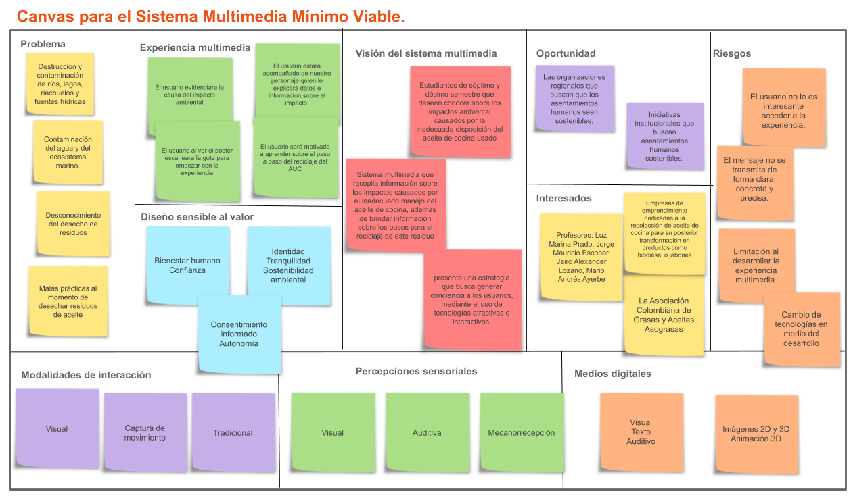

**Figura 3. Canvas Sistema Multimedia Mínimo Viable.**

# PROTOTIPOS DEL SISTEMA MULTIMEDIA MINIMO VIABLE

En las siguientes figuras, se presenta el prototipo de alta fidelidad del poster infográfico (Ver Figura 4) y el prototipo de alta fidelidad de la aplicación móvil del sistema multimedia mínimo viable.

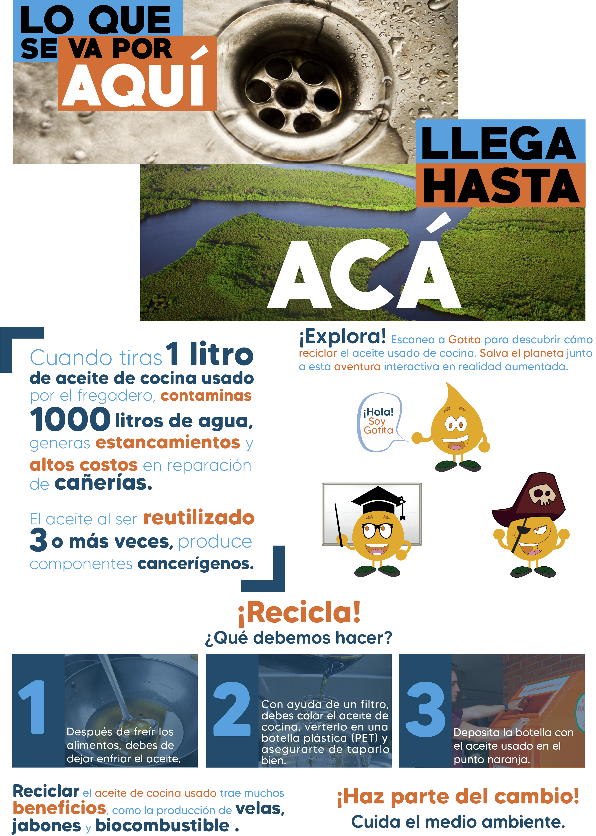

**Figura 4. Prototipo Poster Infográfico**

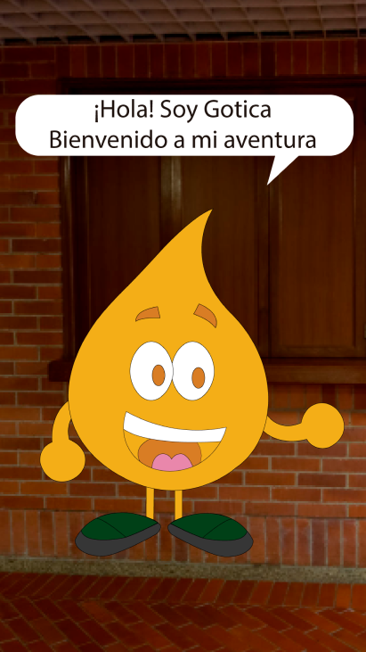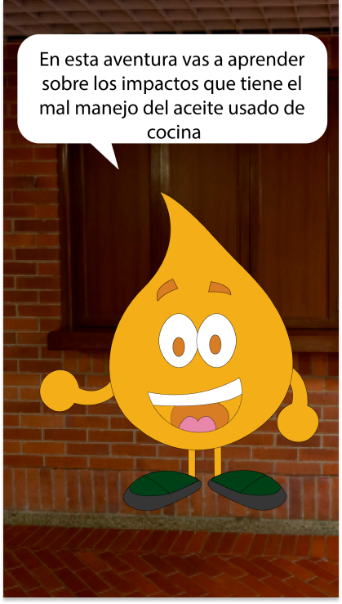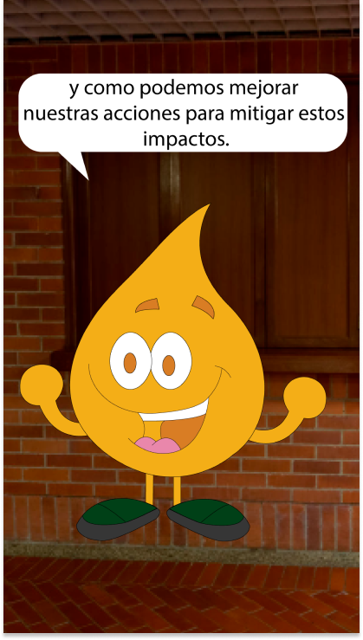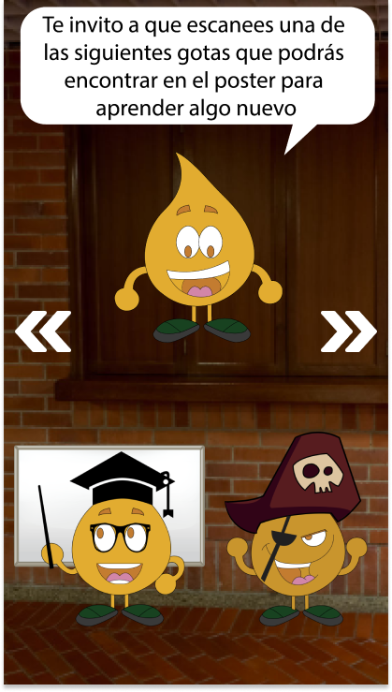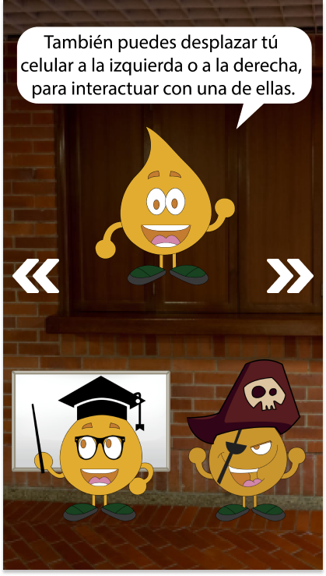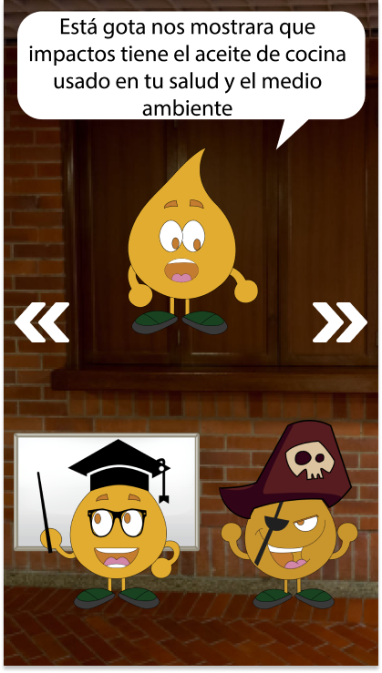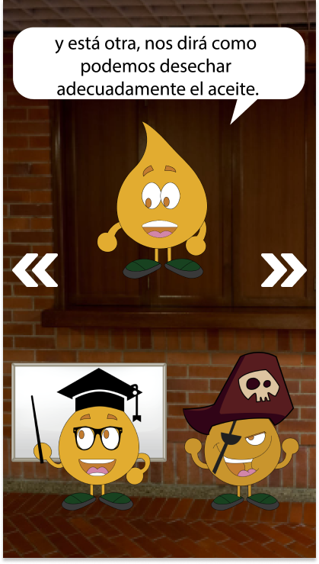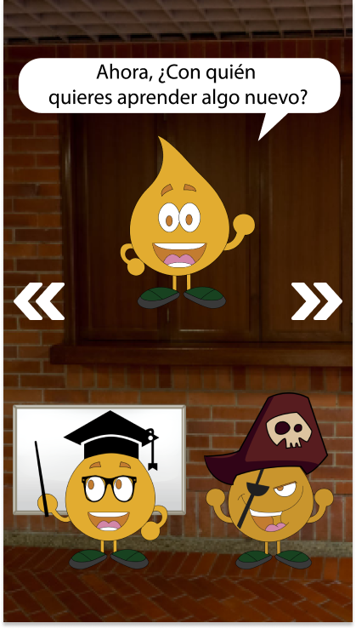

**Figura 5. Interfaz de inicio aplicación móvil del prototipo del SMMV**

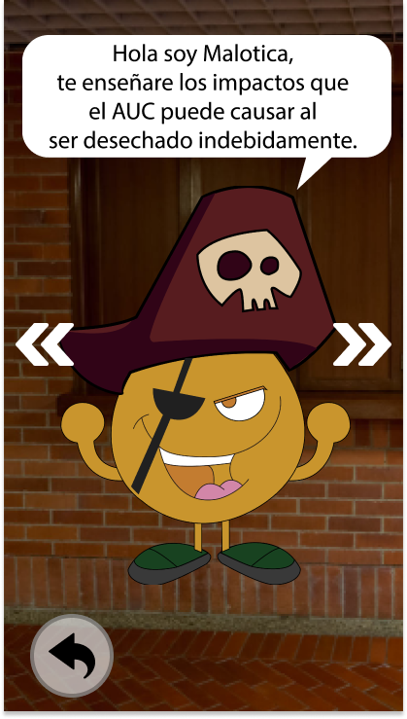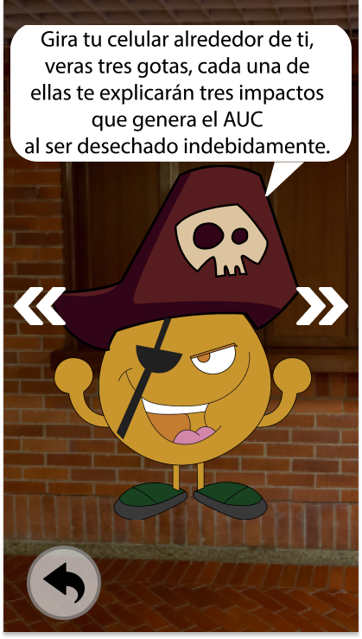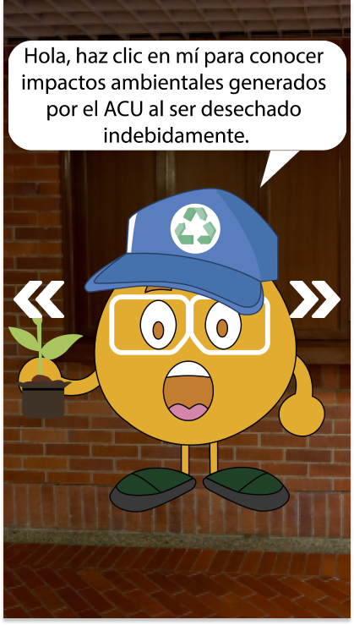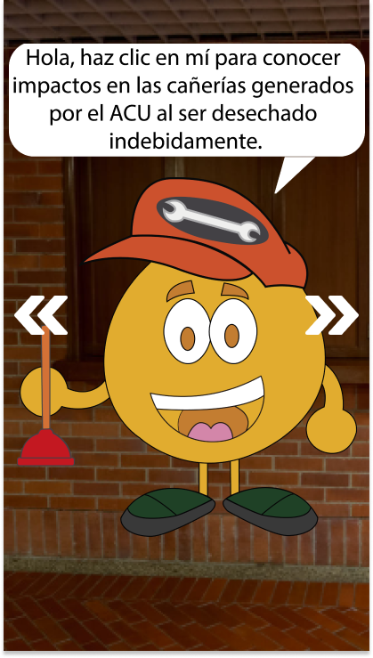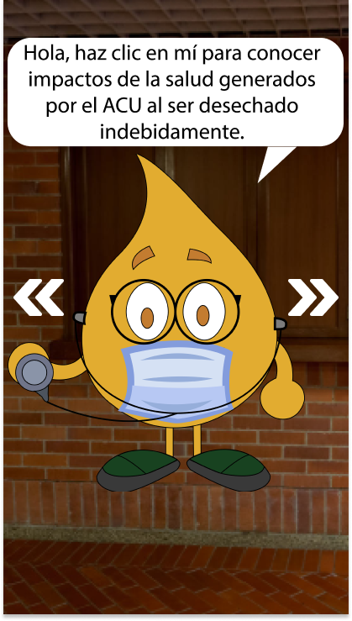

**Figura 6. Interfaz de camino de información de impactos del prototipo del SMMV.**

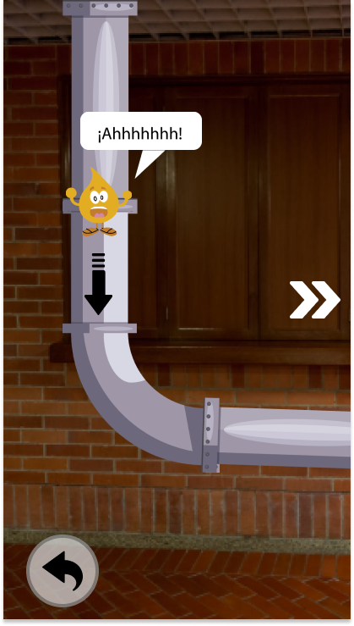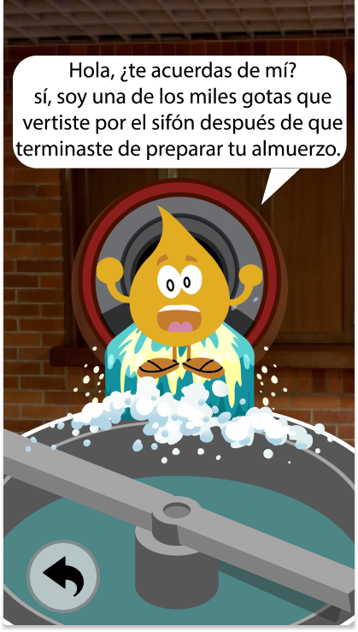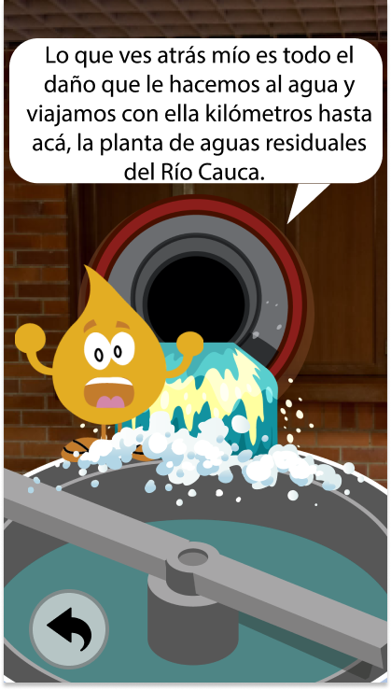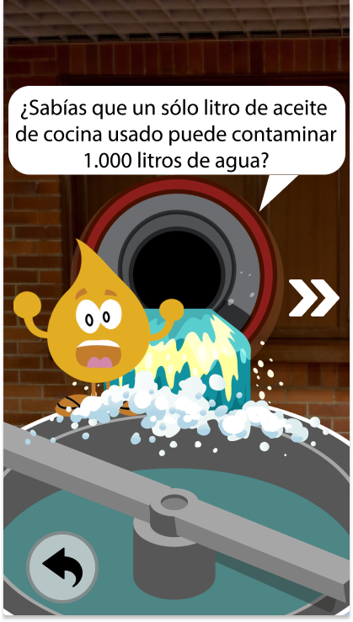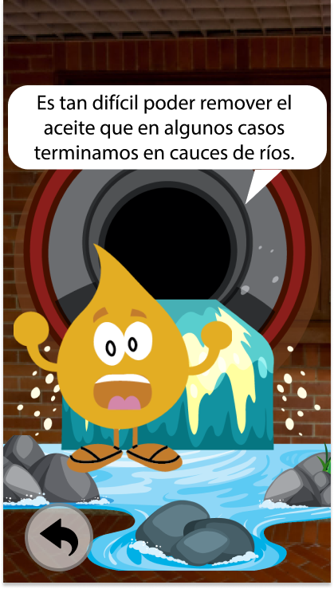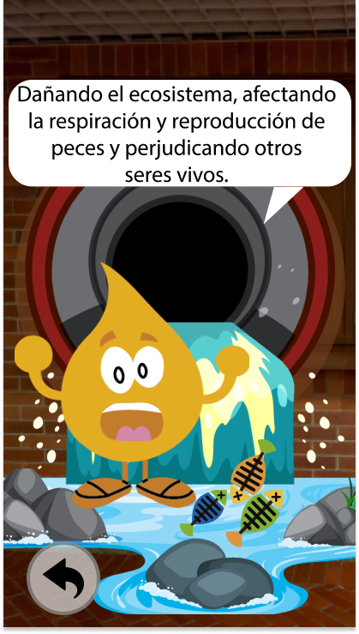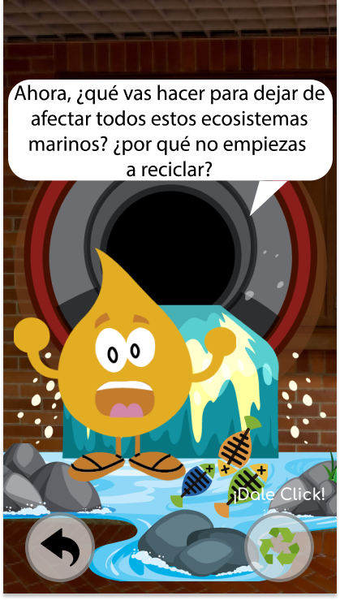

**Figura 7. Impacto ambiental del camino de información de impactos del prototipo del SMMV**

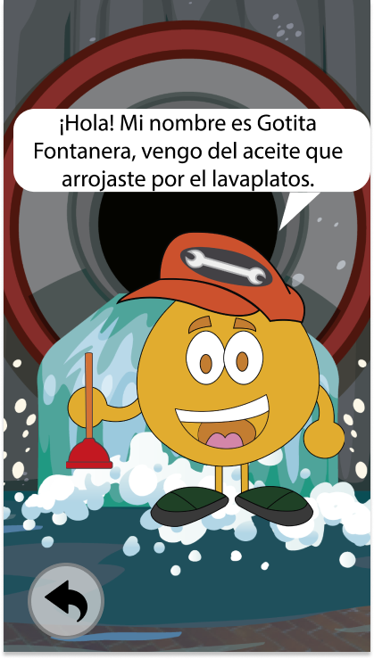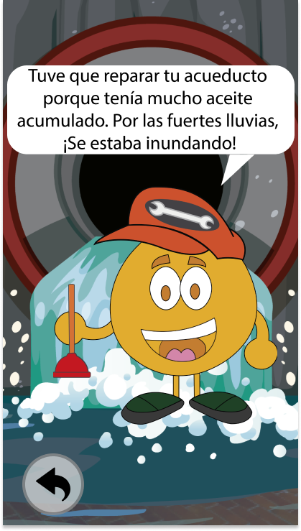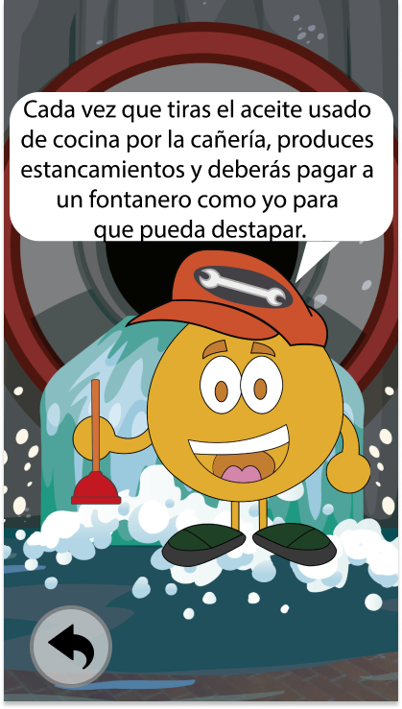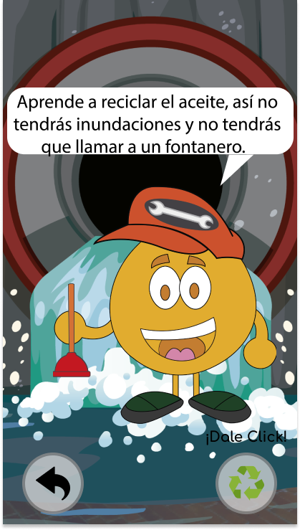

**Figura 8. Impacto socio económico del camino de información de impactos del prototipo del SMMV**

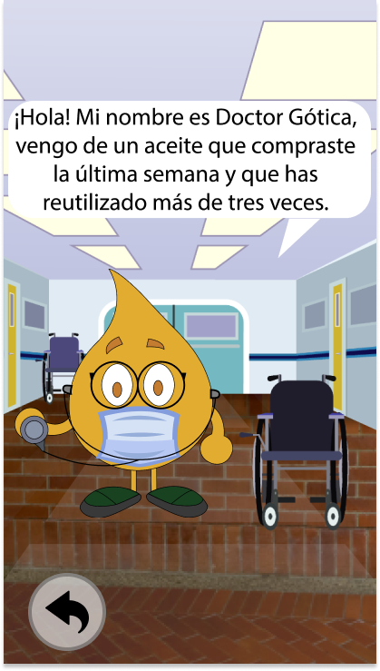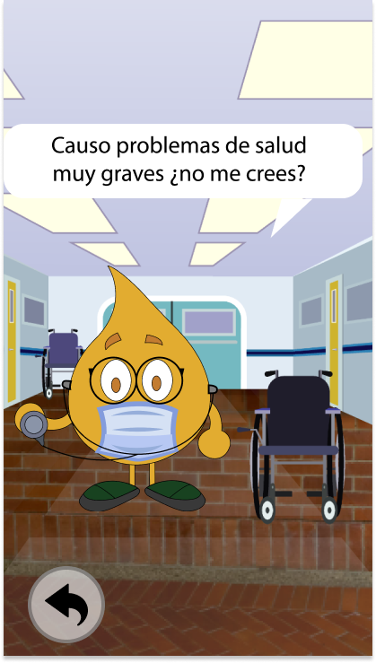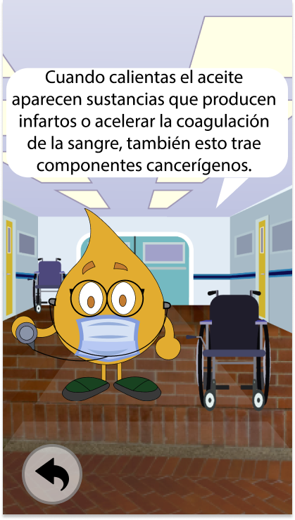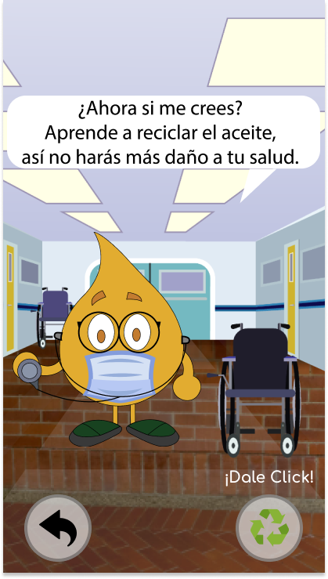

**Figura 9. Impacto de la salud del camino de información de impactos del prototipo del SMMV**

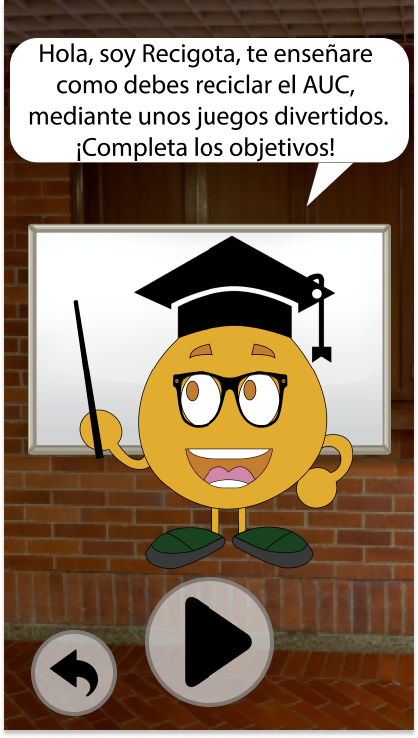

**Figura 10. Interfaz de camino de la enseñanza de reciclaje de AUC.**

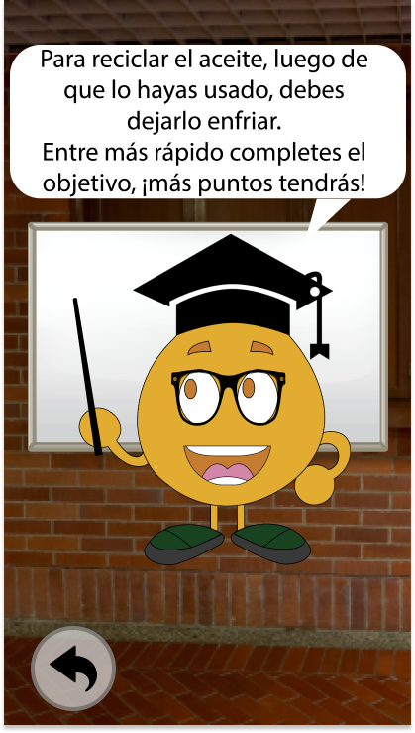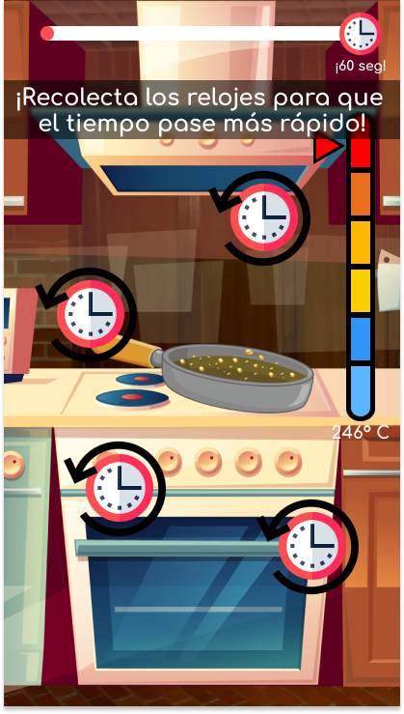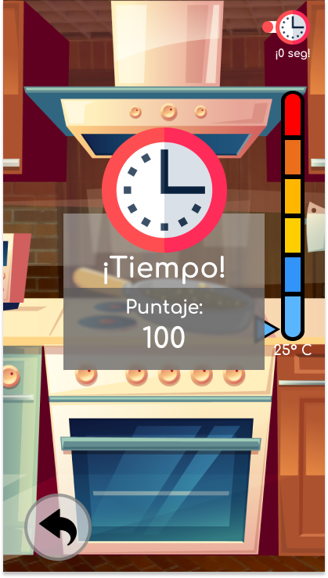

**Figura 11. Estrategia de gamificación correspondiente a enfriamiento de AUC.**

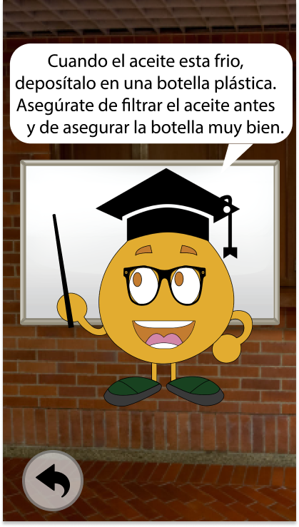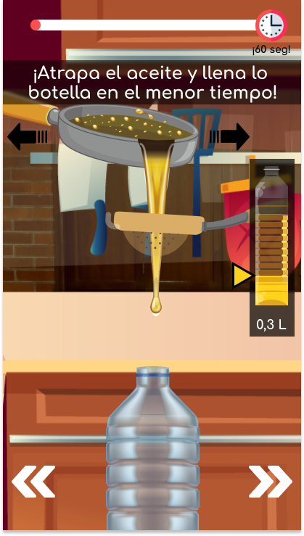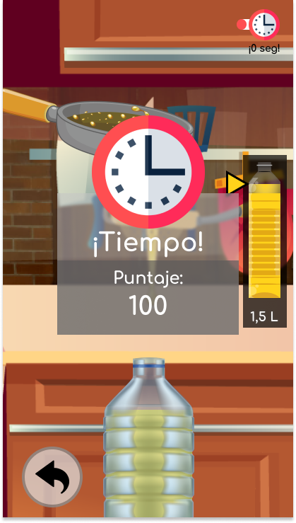

**Figura 12.Estrategia de gamificación correspondiente a recolección de AUC.**

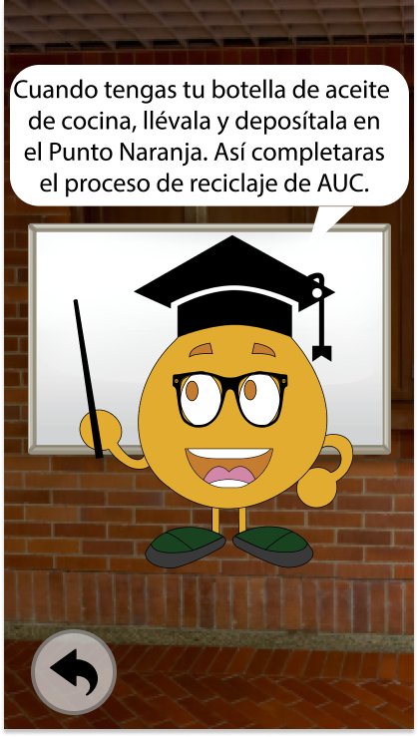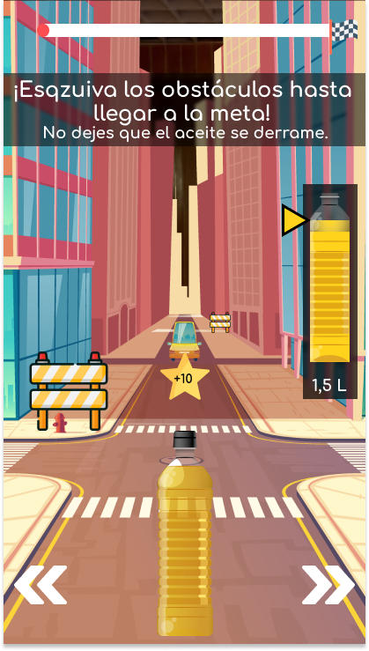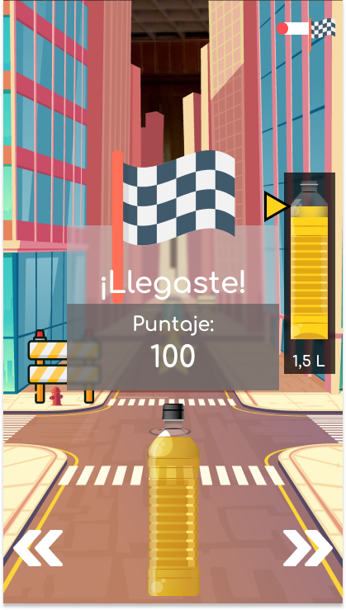

**Figura 13.Estrategia de gamificación correspondiente a llevar AUC a punto de almacenamiento.**

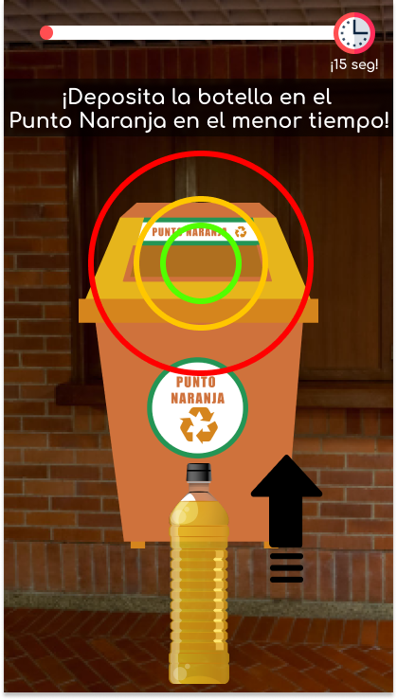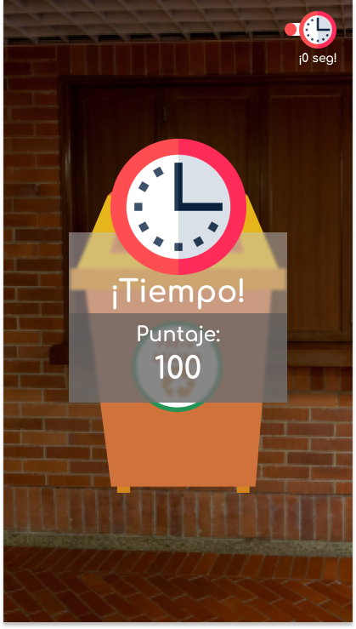

**Figura 14. Estrategia de gamificación correspondiente a disposición de AUC en punto de almacenamiento "Punto Naranja".**

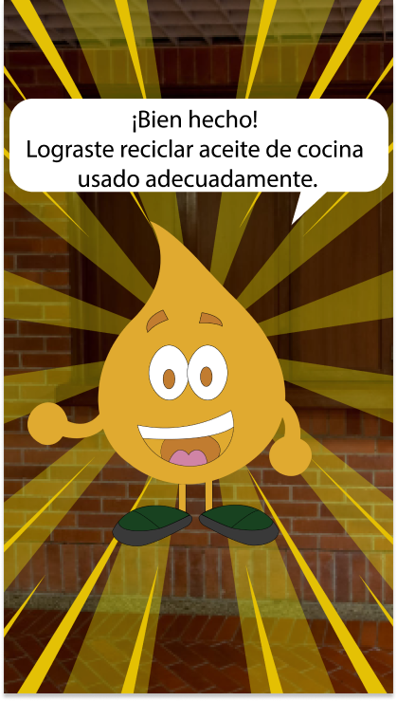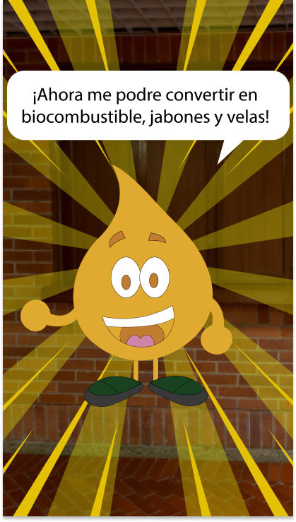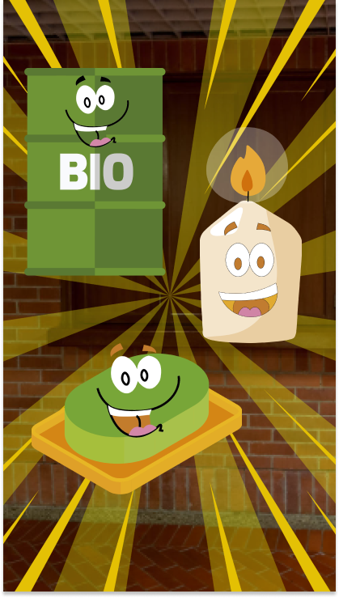

**Figura 15. Presentación de beneficios de reciclar AUC.**

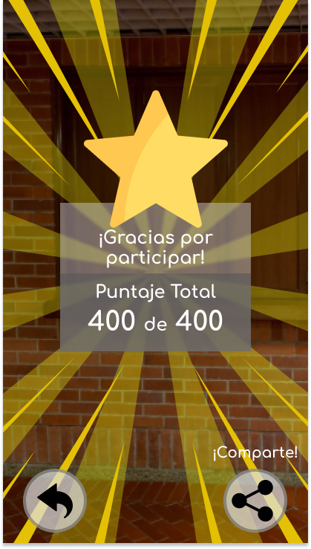

**Figura 16. Presentación de Puntaje Total Final obtenido en estrategias de gamificación y opción de compartir resultados.**

# especificaciones del sistema multimedia minimo viable

## Mapa general de alineación de historias de usuario con la experiencia multimedia interactiva.

El mapa general de alineación de historias de usuario con la experiencia multimedia interactiva (Ver Tabla 8), cumple la función de mantener visible el propósito de valor del Sistema Multimedia mínimo viable, la propuesta para el diseño de la experiencia multimedia interactiva, representada en historias de usuario, con un flujo por eventos, el conjunto de historias de usuario, clasificadas de acuerdo a los componentes estructurales definidos en la caracterización del Sistema Multimedia, centrados en la experiencia multimedia interactiva y finalmente las historias de usuario para la producción. Este mapa, responde a la forma en cómo debe desenvolverse la experiencia multimedia interactiva, para los diferentes roles del equipo de trabajo que se ven involucrados, permite velar por la alineación entre las diferentes dimensiones de valor concebidas para la caracterización del Sistema Multimedia, y la visión del Sistema Multimedia y analizar prioridades para la producción del Sistema Multimedia, de manera que facilita la posterior distribución de los equipos de trabajo, para su participación en el proceso de producción.

|  |  |  |  |  |  |
| --- | --- | --- | --- | --- | --- |
| **Visión**  **Sistema Multimedia mínimo viable** | | | | | |
| **Mapa General Historias Experiencia Multimedia Interactiva** |  | | | | |
| **Historias de Usuario Centradas en la Experiencia Multimedia Interactiva** | **Contenido Multimedia** | | | **Diseño Responsable** | **Emociones** |
| **Medios Digitales** | **Percepciones Sensoriales** | **Modalidades de Interacción** |
|  |  |  |  |  |
| **Historias de usuario para producción** | Mayor Prioridad            Menor Prioridad  Mayor Prioridad          Menor Prioridad  Mayor Prioridad          Menor Prioridad  Mayor Prioridad            Menor Prioridad  Mayor Prioridad      Menor Prioridad | | | | |

**Tabla 8. Mapa general de alineación de historias de usuario con la experiencia multimedia**

## Especificación y priorización de las historias de usuario.

Luego de observar la alineación general de historias de usuario con la experiencia multimedia, se muestra la definición de las historias de usuario relacionadas con la experiencia multimedia interactiva, pasando de un alto nivel de abstracción, hacia uno de mayor concreción. (Ver Tabla 9).

|  |  |  |  |  |  |  |
| --- | --- | --- | --- | --- | --- | --- |
| **Código** | **Historia de Usuario padre** | **Historias de usuario hijo - basadas en los elementos que componen la estructura de la experiencia multimedia interactiva.** | | | | |
|  |  | **Contenido Multimedia** | | | **Diseño responsable** | **Emociones** |
| **Medios digitales** | **Percepciones Sensoriales** | **Modalidades de Interacción** |
| -Texto.  -Audio visual basado en videos.  -Imágenes 2D y 3D.  -Animaciones 2D y 3D.  -Objetos y entornos virtuales. | -Temperatura.  -Olfativa.  -Visual.  -Auditiva.  -Gustativa.  -Kinestésica.  -Táctil/Hápticos. | -Interfaz línea de comandos.  -Menús de navegación.  -Manipulación indirecta e interacción asistida.  -Lenguaje Natural. | -Tensión de valor.  -Privacidad  -Seguridad física del usuario.  -Sostenibilidad ambiental.  -Confiabilidad.  -Confianza.  -Seguridad.  -Rentabilidad.  -Usos no concebidos para el sistema. | -Alegría  -Satisfacción.  -Simpatía.  -Enfado.  -Calma.  -Alivio.  -Horror.  -Envidia.  -Decepción.  -Interés  -Miedo.  -Sorpresa. |
| **HU1** | Como <usuario> necesito <una experiencia multimedia> para <aprender el adecuado manejo del aceite usado de cocina>. | -**HU1.1** Como <usuario> necesito <una experiencia multimedia que presente una narrativa que haga uso Animaciones 2D e Imágenes 2D> para <aprender el adecuado manejo del aceite usado de cocina>. | -**HU1.2** Como <usuario> necesito <una experiencia multimedia que esté basada en un alto contenido visual y auditivo> para <aprender el buen manejo del aceite usado de cocina mediante el reciclaje del mismo>. | -**HU1.3** Como <usuario> necesito <una interacción mediante menús de navegación y una interacción asistida mediante un personaje caracterizado en cada situación> para <facilitar el acceso a la información presentada del adecuado manejo del aceite usado de cocina> | -**HU1.4** Como <usuario> necesito <una experiencia multimedia sobre el adecuado manejo del aceite usado de cocina que me enseñe el impacto ambiental que este tiene> para <cuidar el impacto que puede generar en el medio ambiente>. |  |
| **HU2** | Como <usuario> necesito <una multimedia gamificada> para <conocer el proceso de reciclaje del aceite usado de cocina mediante el planteamiento de retos y objetivos gamificados>. | -**HU2.1** Como <usuario> necesito <una multimedia gamificada que haga uso de animaciones 2D e Imágenes 2D> para <conocer cada uno de los pasos del proceso de reciclaje del aceite usado de cocina> | -**HU2.2** Como <usuario> necesito <una multimedia gamificada basada en un alto contenido audiovisual> para <conocer y experimentar cada uno de los pasos  del proceso de reciclaje del aceite usado de cocina>. | -**HU2.3** Como <usuario> necesito <una experiencia multimedia gamificada que cuente con menús de navegación> para <conocer y entender de manera adecuada cada uno de los pasos del proceso de reciclaje del aceite usado de cocina>. |  | -**HU2.4** Como <usuario> necesito <una experiencia multimedia gamificada que muestre el proceso de reciclaje del aceite usado de cocina y los cambios positivos del mismo> para <que los cambios positivos que genera este proceso hagan que me sienta aliviado y sorprendido>. |
| **HU3** | Como <usuario> necesito <conocer los efectos negativos del mal manejo del aceite usado de cocina> para <conocer el contexto nacional y regional del impacto de los efectos negativos del mal manejo del aceite usado de cocina>. | **-HU3.1** Como <usuario> necesito <una narrativa basada en imágenes 2D y animaciones 2D que me presenten detalladamente los impactos negativos del mal manejo del aceite usado de cocina> para <aprender los efectos negativos del mismo>. | -**HU3.2** Como <usuario> necesito <conocer los efectos negativos del mal manejo del aceite usado de cocina de manera rápida y clara por lo cual necesito un medio audiovisual> para <tener datos concretos sobre los efectos del mal manejo del aceite usado de cocina en mi salud>. | **-HU3.3** Como <usuario> necesito <una interacción mediante menús de navegación y una interacción asistida mediante un personaje caracterizado en cada situación> para <facilitar el acceso y el entendimiento de la información de los impactos negativos del aceite usado de cocina>. | -**HU3.4** Como <usuario> necesito <un póster informativo para conocer los efectos negativos del mal manejo del aceite usado de cocina sea hecho con materiales reciclables> para <asegurar la sostenibilidad ambiental>. |  |
| **HU4** | Como <usuario> necesito <conocer los beneficios del adecuado manejo del aceite usado de cocina> para <reflexionar y aprender acerca de los impactos positivos de estos beneficios>. | -**HU4.1** Como <usuario> necesito <conocer los beneficios del adecuado manejo del aceite usado de cocina mediante imágenes y Animaciones 2D> para <recordar de manera gráfica y con mayor claridad los beneficios presentados>. | -**HU4.2** Como <usuario> necesito <conocer los beneficios del adecuado manejo del aceite usado de cocina mediante una estimulación audiovisual> para <centrar completamente mi atención en los beneficios que el sistema me está presentando>. | **-HU4.3** Como <usuario> <una interacción mediante menús de navegación y una interacción asistida mediante un personaje caracterizado en cada situación> para <conocer los beneficios que conlleva el adecuado manejo del aceite de cocina y los impactos positivos de los mismos>. | **-HU.4.4** Como <usuario> necesito <que los beneficios del adecuado manejo del aceite usado de cocina están relacionados con la transformación de los mismos y la relación de estos con la economía circular> para <aprender sobre los beneficios que conlleva el buen manejo del aceite usado de cocina en campos como la sostenibilidad ambiental y la economía>. | -**HU4.5** Como <usuario> necesito <que los beneficios del adecuado manejo del aceite usado de cocina me resulten placenteros y positivos> para <sentirme alegre y aliviado cuando practique el adecuado manejo del aceite usado de cocina>. |
| **HU5** | Como <usuario> necesito <poder compartir los resultados obtenidos en la experiencia multimedia mediante el uso de redes sociales> para <compartir lo aprendido acerca del manejo del aceite usado de cocina>. |  |  | **HU5.1** Como <usuario> necesito <menús de navegación que me permitan compartir los resultados obtenidos en la experiencia multimedia> para <mostrar los resultados obtenidos e incentivar a compañeros y conocidos a usar el sistema>. |  |  |

**Tabla 9. Historias de usuario concebidas bajo la alineación del SMMV.**

A continuación, se presenta la elicitación de las historias de usuario para la producción (Ver Tabla 10), en donde se alinea con los historias de usuario centradas en la experiencia multimedia interactiva, mostrando el nivel de prioridad de acuerdo al mapa general de alineación de historias de usuario con la experiencia multimedia. (Ver Tabla 8).

|  |  |  |  |  |
| --- | --- | --- | --- | --- |
| **Código Historia de Usuario de la Experiencia Multimedia Interactiva** | **Historias de Usuario para Producción** | | | |
| **Prioridad** | | | |
|  | **Muy Alta** | **Alta** | **Media** | **Baja** |
| **HU1.1** Como <usuario> necesito <una experiencia multimedia que presente una narrativa que haga uso Animaciones 2D e Imágenes 2D> para <aprender el adecuado manejo del aceite usado de cocina>. | **HU1.1.1** Como <usuario> necesito <que la experiencia multimedia me presente los impactos negativos en un entorno virtual que simule el los efectos negativos del impacto presentado, dando especial enfoque en los recursos hídricos> para <visualizar gráficamente los impactos causados por el mal manejo del aceite usado de cocina>. | **HU1.1.2** Como <usuario> necesito <que la experiencia multimedia tenga imágenes 2D con los impactos negativos más importantes del mal manejo del aceite usado de cocina> para <recordar visualmente el impacto presentado>. | **HU1.1.3** Como <usuario> necesito <que la experiencia multimedia cuente con animaciones 2D cuando presente los impactos negativos del mal manejo del aceite usado de cocina> para <centrar completamente mi atención en la información presentada por la experiencia de aprendizaje interactiva>. |  |
| -**HU1.2** Como <usuario> necesito <una experiencia multimedia que esté basada en un alto contenido visual y auditivo> para <aprender el buen manejo del aceite usado de cocina mediante el reciclaje del mismo>. | **-HU1.2.1** Como <usuario> necesito <que el contenido multimedia audiovisual presentado contenga imágenes y audio orientado principalmente el reciclaje del aceite usado de cocina como estrategia principal de mitigación> para <visualizar los impactos orientados principalmente al medio ambiente>. |  |  | **-HU.1.2.2** Como <usuario> necesito <que el contenido de la experiencia multimedia este en resolución HD 1080> para <que mi experiencia interactiva de aprendizaje sea llamativa y clara>. |
| -**HU1.3** Como <usuario> necesito <una interacción mediante menús de navegación y una interacción asistida mediante un personaje caracterizado en cada situación> para <facilitar el acceso a la información presentada del adecuado manejo del aceite usado de cocina>.. | **HU1.3.1** Como <usuario> necesito <que los personajes que me posibilitan la interacción asistida están debidamente caracterizados mediante imágenes y animaciones 2D según la información o situación presentada> para <relacionar de manera correcta el personaje presentado con la situación o información mostrada>. | **HU1.3.2** Como <usuario> necesito <que las interacciones con la experiencia multimedia se realicen mediante menús de navegación > para <desplazarse con comodidad durante la experiencia>. |  |  |
| **HU1.4** Como <usuario> necesito <una experiencia multimedia sobre el adecuado manejo del aceite usado de cocina que me enseñe el impacto ambiental que este tiene> para <cuidar el impacto que puede generar en el medio ambiente>. | **HU1.4.1** Como <usuario> necesito <que la experiencia multimedia me garantice la veracidad de la información presentada sobre los impactos ambientales presentados> para <garantizar la calidad de la información presentada y el aprendizaje recibido>. |  |  |  |
|  |  |  |  |  |
| -**HU2.1** Como <usuario> necesito <una multimedia gamificada que haga uso de animaciones 2D y Imágenes 2D> para <conocer cada uno de los pasos del proceso de reciclaje del aceite usado de cocina> | **HU2.1.1** Como <usuario> necesito <que las imágenes y animaciones 2D usadas en la experiencia multimedia estén correctamente diseñadas para mi dispositivo móvil> para <tener una mejor experiencia al entrar en la sección gamificada de la experiencia multimedia>. |  |  | **HU2.1.2** Como <usuario> necesito <que el contenido presentado en la gamificación de la experiencia de aprendizaje (animaciones interactivas e imágenes 2D) tengan una resolución HD 1080p> para <tener una mejor visualizar con claridad la información presentada en el entorno gamificado>. |
| **HU2.2** Como <usuario> necesito <una experiencia multimedia gamificada basada en un alto contenido audiovisual> para <conocer y experimentar cada uno de los pasos del proceso de reciclaje del aceite usado de cocina>. | **HU2.2.1** Como <usuario> necesito <que la experiencia multimedia gamificada esté basada en un alto contenido audiovisual y usando mecánicas de juego que simulen los pasos de reciclaje del aceite usado de cocina> para <que la experiencia gamificada sea mucho más inmersiva y explicativa>. |  |  | **-HU2.2.2** Como <usuario> necesito <que el contenido de la experiencia interactiva de aprendizaje gamificada este en resolución HD 1080> para <que mi experiencia con los entornos de gamificación sea llamativa y clara>. |
| -**HU2.3** Como <usuario> necesito <una experiencia de aprendizaje gamificada que cuente con menús de navegación> para <conocer y entender de manera adecuada cada uno de los pasos del proceso de reciclaje del aceite usado de cocina>. | **HU2.3.1** Como <usuario> necesito <poder salir de la experiencia multimedia gamificada mediante una opción en el menú de navegación de la experiencia> para <poder detener la experiencia multimedia gamificada en cualquier momento>. |  |  |  |
| -**HU2.4** Como <usuario> necesito <una experiencia de aprendizaje multimedia muestre el proceso de reciclaje del aceite usado de cocina y los cambios positivos del mismo> para <que los cambios positivos que genera este proceso hagan que me sienta aliviado y sorprendido>. |  |  | **HU2.4.1** Como <usuario> necesito <que la estética (música, personajes, ambientación, etc.) de la experiencia multimedia gamificada me genere un cambio positivo en mis emociones> para <que estos cambios positivos me inviten a seguir explorando la experiencia multimedia gamificada>. |  |
|  |  |  |  |  |
| **HU3.1** Como <usuario> necesito <una narrativa basada en imágenes 2D y animaciones 2D que me presenten detalladamente los impactos negativos del mal manejo del aceite usado de cocina> para <aprender los efectos negativos del mismo>. | **HU3.1.1** Como <usuario> necesito <que las imágenes 2D y animaciones 2D acompañen a la narrativa de manera que se muestre un escenario detallado que complemente la misma> para <tener una relación entre la historia narrada y las imágenes y animaciones presentadas>. |  |  | **HU3.1.2** Como <usuario> necesito <que las imágenes 2D y animaciones 2D tengan una calidad HD 1080p> para <observar con claridad las imágenes y animaciones que acompañan los impactos negativos>. |
| -**HU3.2** Como <usuario> necesito <conocer los efectos negativos del mal manejo del aceite usado de cocina de manera rápida y clara por lo cual necesito un medio audiovisual> para <tener datos concretos sobre los efectos del mal manejo del aceite usado de cocina en mi salud>. | **HU3.2.1** Como <usuario> necesito <visualizar en forma de escenarios 2D con sonidos e imágenes los efectos negativos del mal manejo del aceite usado de cocina> para <facilitar mi proceso de aprendizaje acerca de los efectos negativos de estos aspectos cotidianos de mi vida diaria>. |  |  |  |
| **-HU3.3** Como <usuario> necesito <una interacción mediante menús de navegación y una interacción asistida mediante un personaje caracterizado en cada situación> para <facilitar el acceso y el entendimiento de la información de los impactos negativos del aceite usado de cocina>. | **HU3.3.1** Como <usuario> necesito <que los personajes que me posibilitan la interacción asistida están debidamente caracterizados según la información o situación presentada> para <relacionar de manera correcta el personaje presentado con la situación o información mostrada>. | **HU3.3.2** Como <usuario> necesito <que las interacciones con la experiencia multimedia se realicen mediante menús de navegación > para <desplazarse con comodidad durante la experiencia>. |  |  |
| -**HU3.4** Como <usuario> necesito <un póster informativo para conocer los efectos negativos del mal manejo del aceite usado de cocina sea hecho con materiales reciclables> para <asegurar la sostenibilidad ambiental>. | **HU3.4.1** Como <usuario> necesito <que los efectos negativos presentados tengan una veracidad en la información presentada> para <creer en los datos que se me muestran>. |  |  |  |
|  |  |  |  |  |
| -**HU4.1** Como <usuario> necesito <conocer los beneficios del adecuado manejo del aceite usado de cocina mediante imágenes y Animaciones 2D> para <recordar de manera gráfica y con mayor claridad los beneficios presentados> | **HU4.1.1** Como <usuario> necesito <que los beneficios del buen manejo del aceite usado de cocina se presenten mediante imágenes y animaciones 2D> para <asociar los beneficios mostrados al proceso de reciclaje previamente presentado y mantener una estética constante de la experiencia multimedia>. |  | **HU4.1.2** Como <usuario> necesito <que las imágenes presentadas en los beneficios de buen manejo del aceite usado de cocina me muestren en un entorno real beneficio planteado> para <asociar de manera directa los cambios positivos que se puede realizar al seguir las recomendaciones planteadas>. | **HU4.1.3** Como <usuario> necesito <que las imágenes y animaciones 2D presentadas estén en una calidad HD 1080p> para <observar con claridad todos los detalles mostrados de los beneficios del aceite usado de cocina>. |
| -**HU4.2** Como <usuario> necesito <conocer los beneficios del adecuado manejo del aceite usado de cocina mediante una estimulación audiovisual> para <centrar completamente mi atención en los beneficios que el sistema me está presentando>. |  | **HU4.2.1** Como <usuario>necesito <que los beneficios sean relatados mediante videos o audios con sonido envolvente> para <concentrar mi atención de manera completa en la información que se me está planteando>. |  |  |
| **-HU4.3** Como <usuario> <una interacción mediante menús de navegación y una interacción asistida mediante un personaje caracterizado en cada situación> para <conocer los beneficios que conlleva el adecuado manejo del aceite de cocina y los impactos positivos de los mismos> | **HU4.3.1** Como <usuario> necesito <que los personajes que me posibilitan la interacción asistida están debidamente caracterizados según la información o situación presentada> para <relacionar de manera correcta el personaje presentado con la situación o información mostrada>. | **HU4.3.2** Como <usuario> necesito <que las interacciones con la experiencia multimedia se realicen mediante menús de navegación > para <desplazarse con comodidad durante la experiencia>. |  |  |
| **-HU.4.4** Como <usuario> necesito <que los beneficios del adecuado manejo del aceite usado de cocina están relacionados con la transformación de los mismos y la relación de estos con la economía circular> para <aprender sobre los beneficios que conlleva el buen manejo del aceite usado de cocina en campos como la sostenibilidad ambiental y la economía> |  | **HU4.4.1** Como <usuario> necesito <que los impactos relacionados con la sostenibilidad ambiental y la economía circular sean presentados con cifras reales y de fuentes confiables> para <comprobar la veracidad de la información presentada>. |  |  |
| **HU4.5** Como <usuario> necesito <que los beneficios del adecuado manejo del aceite usado de cocina me resulten placenteros y positivos> para <sentirme alegre y aliviado cuando practique el adecuado manejo del aceite usado de cocina>. |  | **HU4.5.1** Como <usuario> necesito <que la música, ambientación y personajes encargados de mostrar los beneficios del adecuado manejo del aceite usado de cocina expresan felicidad y positivismo en cada uno de sus diálogos y apariciones> para <sentirme alegre cuando vea estos beneficios en un entorno real>. |  |  |
|  |  |  |  |  |
| **HU5.1** Como <usuario> necesito <menús de navegación que me permitan compartir los resultados obtenidos en la experiencia multimedia> para <mostrar los resultados obtenidos e incentivar a compañeros y conocidos a usar el sistema>. | **HU5.1.1** Como <usuario> necesito <poder compartir los resultados obtenidos en la experiencia multimedia mediante un uso de menús de navegación que me permita mostrar mi puntaje obtenido en las redes sociales más concurridas (Facebook, twitter, etc.)> para <mostrar mi puntaje obtenido en cada uno de los pasos del proceso de reciclaje del aceite usado de cocina>. |  |  |  |

**Tabla 10. Organización de historias de usuario para producción.**

## Definición de criterios de validación para las historias de usuario de alta prioridad.

Posterior a la especificación y priorización de las historias de usuario, se realizó la definición de los criterios de validación para las historias de usuario de alta prioridad (Ver Tabla 11), de manera que, se logre un mayor grado de especificación sobre los aspectos fundamentales con los cuales debe cumplir una historia de usuario y deben validarse, para satisfacer los intereses, necesidades y expectativas de los interesados.

|  |  |
| --- | --- |
| **Historia de Usuario** | **Criterios de Validación** |
| **HU1.1.1** Como <usuario> necesito <que la experiencia multimedia me presente los impactos negativos en un entorno virtual que simule los efectos negativos del impacto presentado, dando especial enfoque en los recursos hídricos> para <visualizar gráficamente los impactos causados por el mal manejo del aceite usado de cocina>. | **Escenario 1:** Impactos negativos del mal manejo del aceite usado de cocina, tiene impactos sin explorar.  **Dado que** El usuario debe explorar todos los impactos negativos del mal manejo del aceite usado de cocina presentados por la experiencia multimedia.  **Cuando** el usuario elige el impacto que quiere explorar.  **Entonces** se despliega el contenido en un entorno virtual el cual contará con animaciones, texto e imágenes 2D desplegado en realidad aumentada el cual le mostrará información más a fondo acerca del impacto elegido al usuario. |
| **Escenario 2:** Impactos negativos del mal manejo del aceite usado de cocina, ha explorado todos los impactos.  **Dado que** el usuario ha explorado todos los impactos negativos del mal manejo del aceite usado de cocina presentados por la experiencia multimedia.  **Cuando** el estudiante explore el último de los impactos.  **Entonces** se despliega el contenido orientado al proceso de reciclaje del aceite usado de cocina, el cual es el contenido gamificado de la experiencia multimedia. |
| **HU1.2.1** Como <usuario> necesito <que el contenido multimedia audiovisual presentado contenga imágenes y audio orientado principalmente el reciclaje del aceite usado de cocina como estrategia principal de mitigación> para <visualizar los impactos orientados principalmente al medio ambiente>. | **Escenario 1:** Presentación de las estrategias de mitigación, tiene estrategias sin visualizar.  **Dado que** el usuario no ha completado todos los pasos del proceso de reciclaje.  **Cuando** el usuario inicia a visualizar el proceso de reciclaje**.**  **Entonces** se le muestra el contenido gamificado de los pasos del proceso de reciclaje como estrategia de mitigación de los impactos previamente presentados. |
| **Escenario 2:** Presentación de las estrategias de mitigación, todas las estrategias han sido visualizadas.  **Dado que** el usuario ha completado todos los pasos del proceso de reciclaje.  **Cuando** el usuario termine de visualizar el proceso de reciclaje.  **Entonces** se le muestra al usuario los beneficios del proceso de reciclaje del aceite usado de cocina y el impacto de estos en el medio ambiente mediante imágenes respectivas de cada uno de estos beneficios y las transformaciones que puede llegar a tener el aceite usado de cocina |
| **HU1.3.1** Como <usuario> necesito <que los personajes que me posibilitan la interacción asistida están debidamente caracterizados mediante imágenes y animaciones 2D según la información o situación presentada> para <relacionar de manera correcta el personaje presentado con la situación o información mostrada>. | **Escenario 1:** Impactos negativos del mal manejo del aceite usado de cocina, tiene impactos sin explorar.  **Dado que** el usuario no ha elegido el impacto que desea explorar.  **Cuando** el usuario elija el impacto que desea explorar.  **Entonces** el usuario será invitado por el personaje principal a elegir el impacto que desea explorar. |
| **Escenario 2:** Impactos negativos del mal manejo del aceite usado de cocina, el usuario está explorando los impactos.  **Dado que** el usuario ya ha elegido un impacto.  **Cuando** el usuario está visualizando el impacto elegido.  **Entonces** se despliega el contenido de imágenes y animaciones 2D el cual es presentado el usuario por el personaje 2D asociado a ese impacto el cual orientará al usuario acerca del mismo. |
| **HU1.4.1** Como <usuario> necesito <que la experiencia multimedia me garantice la veracidad de la información presentada sobre los impactos ambientales presentados> para <garantizar la calidad de la información presentada y el aprendizaje recibido>. | **Escenario 1:** Impactos negativos del mal manejo del aceite usado de cocina, el usuario está explorando los impactos.  **Dado que** el usuario ya ha elegido un impacto.  **Cuando** el usuario está visualizando el impacto elegido.  **Entonces** el contenido desplegado en el impacto elegido contiene cifras e imágenes reales sobre los que se está mostrando de manera textual, asemejando lo presentado con los impactos reales y certificando las cifras presentadas. |
| **HU2.1.1** Como <usuario> necesito <que las imágenes y animaciones 2D usadas en la experiencia multimedia estén correctamente diseñadas para mi dispositivo móvil> para <tener una mejor experiencia al entrar en la sección gamificada de la experiencia multimedia>. | **Escenario 1:** Presentación de las estrategias de mitigación, aún no ha entrado al proceso de reciclaje.  **Dado que** el usuario no entrado al proceso de reciclaje.  **Cuando** el usuario decida conocer las estrategias de mitigación.  **Entonces** se despliega el primer paso del reciclaje como estrategia de mitigación, este se despliega mediante imágenes y animaciones 2D, además de contar con las estrategias de gamificación. |
| **Escenario 2:** Presentación de las estrategias de mitigación, ha terminado de ver el proceso de reciclaje.  **Dado que** ha completado todos los pasos del proceso de reciclaje.  **Cuando** el usuario termine de ver el último paso del proceso de reciclaje.  **Entonces** se despliega el contenido de imágenes y animaciones 2D de los beneficios de este proceso de reciclaje, se despliega de manera que sea agradable para la vista del usuario con las proporciones adecuadas de un dispositivo móvil. |
| **HU2.2.1** Como <usuario> necesito <que la experiencia multimedia gamificada esté basada en un alto contenido audiovisual y usando mecánicas de juego que simulen los pasos de reciclaje del aceite usado de cocina> para <que la experiencia gamificada sea mucho más inmersiva y explicativa>. | **Escenario 1:** Presentación de las estrategias de mitigación, aún no ha entrado al proceso de reciclaje.  **Dado que** el usuario no ha entrado en el proceso de los pasos de reciclaje.  **Cuando** el usuario decida conocer los pasos de reciclaje.  **Entonces** se despliega el contenido multimedia de los pasos de reciclaje, dando a conocer unas mecánicas de juego claras para dispositivos móviles, además de adaptarlas para simular la experiencia real de los procesos de reciclaje. |
| **Escenario 2:** Presentación de las estrategias de mitigación, ha terminado de explorar el proceso de reciclaje.  **Dado que** se han completado todos los pasos del proceso de reciclaje mostrados mediante gamificación.  **Cuando** el usuario termine de explorar el último paso del proceso de reciclaje.  **Entonces se** despliega el contenido multimedia que muestra los beneficios que conlleva este proceso de reciclaje y ya no se despliegan las técnicas de gamificación. |
| **HU2.3.1** Como <usuario> necesito <poder salir de la experiencia multimedia gamificada mediante una opción en el menú de navegación de la experiencia> para <poder detener la experiencia multimedia gamificada en cualquier momento>. | **Escenario 1:** Presentación de las estrategias de mitigación, aún no ha entrado al proceso de reciclaje.  **Dado que** el usuario no ha entrado en el proceso de los pasos de reciclaje.  **Cuando** el usuario decida conocer los pasos de reciclaje.  **Entonces** el usuario puede decidir seguir con la experiencia multimedia gamificada entrando a las técnicas de reciclaje gamificadas o volver a los impactos. |
| **HU3.1.1** Como <usuario> necesito <que las imágenes 2D y animaciones 2D acompañen a la narrativa de manera que se muestre un escenario detallado que complemente la misma> para <tener una relación entre la historia narrada y las imágenes y animaciones presentadas>. | **Escenario 1:** Presentación de los impactos, el usuario no ha elegido qué impacto explorar.  **Dado que** el usuario no ha elegido el impacto que desea explorar.  **Cuando** elija el impacto que desea conocer.  **Entonces** el personaje inicia la historia mediante una narrativa enfocada en los impactos negativos que tiene el mal manejo del aceite usado de cocina en el contexto específico que el usuario decide, esta es acompañada por imágenes y animaciones 2D que se despliegan a medida que se narra la historia. |
| **Escenario 2:** Presentación de los impactos, el usuario ha elegido el impacto que desea explorar.  **Dado que** el usuario ha elegido el impacto que desea explorar.  **Cuando** termine de visualizar el impacto que escogió previamente.  **Entonces** el usuario termina de visualizar la narrativa contada por un personaje caracterizado por la misma, escenarios, imágenes y animaciones 2D, ahora este puede decidir si observar la estrategia de mitigación u observar otro impacto. |
| **HU3.2.1** Como <usuario> necesito <visualizar en forma de escenarios 2D con sonidos e imágenes los efectos negativos del mal manejo del aceite usado de cocina> para <facilitar mi proceso de aprendizaje acerca de los efectos negativos de estos aspectos cotidianos de mi vida diaria>. | **Escenario 1:** Presentación de los impactos, el usuario no ha elegido qué impacto explorar.  **Dado que** el usuario no ha elegido el impacto que desea explorar.  **Cuando** elija el impacto que desea conocer.  **Entonces** se desplegará junto al personaje encargado del impacto que el usuario escogió un escenario 2D con sonidos e imágenes específicas del mismo para facilitarle al usuario la contextualización del impacto elegido. |
| **Escenario 2:** Presentación de los impactos, el usuario ha elegido el impacto que desea explorar.  **Dado que** el usuario ha elegido el impacto que desea explorar.  **Cuando** termine de visualizar el impacto que escogió previamente.  **Entonces** el usuario termina de visualizar la narrativa contada por un personaje caracterizado por la misma, este si decide explorar otro impacto o ir a las estrategias de mitigación el escenario 2D y los sonidos e imágenes del mismo ya no se desplegarán cuando salga de este impacto. |
| **HU3.3.1** Como <usuario> necesito <que los personajes que me posibilitan la interacción asistida están debidamente caracterizados según la información o situación presentada> para <relacionar de manera correcta el personaje presentado con la situación o información mostrada>. | **Escenario 1:** Presentación de los impactos, el usuario no ha elegido qué impacto explorar.  **Dado que** el usuario no ha elegido el impacto que desea explorar.  **Cuando** elija el impacto que desea conocer.  **Entonces** se desplegará un personaje el cual estará debidamente caracterizado de acuerdo al impacto presentado, este mismo guiará al usuario a través del impacto que eligió previamente indicando las principales características del mismo. |
| **Escenario 2:** Presentación de los impactos, el usuario ha elegido el impacto que desea explorar.  **Dado que** el usuario ha elegido el impacto que desea explorar.  **Cuando** termine de visualizar el impacto que escogió previamente.  **Entonces** cuando el personaje termine la narrativa de su impacto este dará el mensaje final de invitación a observar las técnicas de mitigación para reducir el impacto negativo previamente mostrado. |
| **HU3.4.1** Como <usuario> necesito <que los efectos negativos presentados tengan una veracidad en la información presentada> para <creer en los datos que se me muestran>. | **Escenario 2:** Presentación de los impactos, el usuario está visualizando el impacto elegido.  **Dado que** el usuario ha elegido el impacto que desea explorar.  **Cuando** el usuario observe el impacto presentado.  **Entonces** el personaje principal y la historia contada por él mismo estarán escritos de manera que los datos sean realistas, congruentes y entendibles para que la información sea fácilmente recibida y con una credibilidad y veracidad en la misma. |
| **HU4.1.1** Como <usuario> necesito <que los beneficios del buen manejo del aceite usado de cocina se presenten mediante imágenes y animaciones 2D> para <asociar los beneficios mostrados al proceso de reciclaje previamente presentado y mantener una estética constante de la experiencia multimedia>. | **Escenario 1:** Presentación de los beneficios del proceso de reciclaje del aceite usado de cocina,  **Dado que** el usuario ha terminado de explorar el proceso de reciclaje del aceite usado de cocina.  **Cuando** el usuario termine de explorar el último paso de reciclaje del aceite usado de cocina.  **Entonces** se desplegarán los beneficios del proceso de reciclaje del aceite usado de cocina mediante imágenes y animaciones 2D que mantengan la estética ya presentada de la experiencia multimedia. |
| **HU4.3.1** Como <usuario> necesito <que los personajes que me posibilitan la interacción asistida están debidamente caracterizados según la información o situación presentada> para <relacionar de manera correcta el personaje presentado con la situación o información mostrada>. | **Escenario 1:** Presentación de los beneficios del proceso de reciclaje del aceite usado de cocina,  **Dado que** el usuario ha terminado de explorar el proceso de reciclaje del aceite usado de cocina.  **Cuando** el usuario termine de explorar el último paso de reciclaje del aceite usado de cocina.  **Entonces** se desplegará el personaje principal el cual indicará al usuario los beneficios del proceso de reciclaje del aceite usado de cocina, además este presentara los productos fabricados en este proceso de reciclaje los cuales serán personajes caracterizados para cada uno de los productos. |
| **HU5.1.1** Como <usuario> necesito <poder compartir los resultados obtenidos en la experiencia multimedia mediante un uso de menús de navegación que me permita mostrar mi puntaje obtenido en las redes sociales más concurridas (Facebook, Twitter, etc.)> para <mostrar mi puntaje obtenido en cada uno de los pasos del proceso de reciclaje del aceite usado de cocina>. | **Escenario 1:** Presentación de las estrategias de mitigación, ha terminado de explorar el proceso de reciclaje.  **Dado que** el usuario ha terminado de explorar el proceso de reciclaje del aceite usado de cocina.  **Cuando** el usuario termine de explorar el último paso de reciclaje del aceite usado de cocina.  **Entonces** se mostrará una opción la cual estará debidamente marcada con la simbología correcta usada para dispositivos móviles que indique al usuario la opción de compartir su puntaje obtenido en los pasos de reciclaje gamificados previamente completados. |

**Tabla 11. Criterios de validación para las historias de usuario de alta prioridad.**

# CONCLUSIONES, EXPERIENCIAS Y RECOMENDACIONES

* Se puede observar que, aunque el manejo del aceite de cocina no es un problema en sí mismo, al observar los efectos e impactos que trae el inadecuado manejo del AUC, se puede concluir que es un problema no solo ambiental sino también trae consecuencias de salubridad e impactos sociales y económicos. El adecuado reciclaje de este residuo, es fundamental para la mitigación de dichos impactos, aunque no es un tema visible y prima el desconocimiento de las prácticas adecuadas para el desecho del AUC. La creación de un sistema multimedia interactivo, que permita a los usuarios comprender los impactos cuando se desecha este residuo de manera inadecuada y así mismo, permita al usuario aprender y familiarizarse con los pasos adecuados para el correcto reciclaje del AUC y los beneficios que trae dicho proceso, es clave para formar una conciencia sobre los actos que realizamos a la hora de desechar nuestros residuos, de forma que, podamos mitigar dichos impactos.
* El sistema multimedia diseñado busca generar una conciencia social en el mismo para influenciar positivamente la conducta de éste y sus allegados. Por este motivo, realizar la creación de una experiencia multimedia con el objetivo de enseñar a la comunidad universitaria de la Universidad Autónoma de Occidente, sobre el adecuado manejo del AUC, permite abrir posibilidades a la creación de nuevos proyectos de investigación, creación de ideas de negocio enfocadas en la economía circular, además de brindar la información suficiente para realizar el correcto reciclaje del AUC sobre los Puntos Naranja dispuestos en el campus, aportando a la mitigación de los impactos sociales, ambientales y económicos que conlleva la inadecuada disposición del AUC a la hora de ser desechado.
* El sistema multimedia diseñado al basarse en iniciativas como la de campus sostenible UAO busca que estas mismas sean más conocidas, apoyando así las iniciativas de sostenibilidad que la autónoma platea para el año 2030, permitiendo que el despliegue de la experiencia multimedia dentro de un entorno educativo, el cual conlleva a posibles mejoras y evoluciones para el sistema multimedia, además de generar nuevas posibles soluciones centradas en la mitigación de impactos ambientales, sociales, económicos y políticos de nuestra comunidad.
* Mediante el proceso de diseño de la experiencia multimedia, se logró identificar oportunidades para la evolución del sistema multimedia. Una de las oportunidades identificadas es la integración con el contenedor del “Punto Naranja” ubicado en el campus UAO, de manera que se puede integrar el contenedor como un elemento de interacción con los usuarios, este contenedor podría evolucionar en un sistema IoT, el cual puede optimizar la logística para la recolección de AUC, también puede generar niveles de interacción con objetos físicos, como por ejemplo, el usuario puede introducir la botella en dicho contenedor y esta acción pueda generar nuevos contenidos en la experiencia multimedia o generar incentivos tangibles para la motivación de los usuarios. Por otro lado, otra de las oportunidades de evolución de la experiencia multimedia es la oportunidad de que mediante los puntajes resultantes de las estrategias de gamificación se pueda otorgar incentivos tangibles a los usuarios como cupones de compras, obsequios, entre otros.
* La metodología propuesta para la concepción y el diseño del sistema multimedia, fue clara y permitió alinear las necesidades desde el problema identificado, las necesidades y objetivos de los clientes y patrocinadores interesados, las necesidades y motivaciones de los usuarios potenciales, de manera que, esta alineación permitió diseñar una experiencia multimedia que satisface dichas necesidades y objetivos, además de asegurar un diseño sensible a los valores humanos, responsable y que genere valor a todas las partes interesadas. Por otro lado, la metodología aplicada permitió que el equipo de trabajo pueda organizarse y conocer la evolución y el estado de cada actividad o proceso propuesto en la metodología, puesto que la metodología permite conocer los procesos para la concepción del sistema multimedia, el diseño de la experiencia multimedia centrada en usuario y el diseño responsable del sistema multimedia, de manera que podamos ir de un proceso a otro de acuerdo a las nuevas necesidades o evolución que se identifique en la práctica, realizando modificaciones que permiten cumplir con el objetivo de alto nivel del sistema multimedia. Por otro lado, las actividades propuestas para cada proceso son muy amplias, permitiendo la elección de la actividad que más se acomode tanto a el proyecto y el objetivo de este como también a las habilidades que cada uno de los integrantes del equipo poseen.
* Realizar el trabajo de investigación y diseño del sistema multimedia orientado al manejo del aceite de cocina ha sido una experiencia interesante, desde todas las causas de problema y los efectos del mismo en nuestra vida diaria, el ambiente y la salud pública hasta las soluciones, cambios y nuevas tecnologías orientadas a la información y concientización de la población se ha generado un cambio positivo en cada uno de los integrantes, aumentando su interés no solo de crear soluciones sino también la búsqueda de información del problema y las adecuadas maneras de educar al público objetivo.
* Se recomienda seguir explorando el campo del manejo del AUC ya que este problema no se tiene en cuenta o no se le presta la suficiente atención y, por ende, no se dimensiona todas las consecuencias que se presenta en el medio ambiente y en muchas poblaciones, especialmente las de bajos recursos. Se invita a buscar nuevas soluciones desde diversos campos de la ingeniería que aporten a la concientización y creación de cultura de un buen manejo del AUC en la sociedad; adicionalmente se pueden buscar soluciones desde otro enfoque, tales como, una nueva forma de recolectar el aceite.

# REFERENCIAS

Abreu, L., Álvarez, M., Ruiz, S., Cárdenas, M. (2006, diciembre). Obtención De Biodiesel A Partir De Aceites Vegetales Usados [en línea]. [Consultado el 11 de febrero de 2020]. Disponible en internet:<https://www.redalyc.org/pdf/3420/342030277008.pdf>

ALUR, Alcoholes de Uruguay. (2017). La Energía se Transforma. Recicla tu aceite.  [En línea]. [Consultado 29 de abril de 2020]. Disponible en internet: [http://www.alur.com.uy/la-energia-se-transforma/](http://www.alur.com.uy/la-energia-se-transforma/#ubicacion)

Asociación Colombiana de Industrias de Grasas y Aceites Comestibles Asograsas. (2014). Información de Interés [en línea]. [Consultado 23 de febrero de 2020]. Disponible en internet: <http://www.asograsas.com/informacion-interes>

Azuma, R.T. (1997) A survey of augmented reality. Presence: Teleoperators and virtual environments, 6(4), 355- 385. [En línea]. [Consultado 28 de abril de 2020]. Disponible en internet: <https://www.cs.unc.edu/~azuma/ARpresence.pdf>

Bacca, J., S. Baldiris, R. Fabregat, S. Graf y J. Kinshuk. (2014) Augmented Reality Trends in Education: A Systematic Review of Research and Applications, Educational Technology & Society, 17 (4), 133-149. [En línea]. [Consultado 28 de abril de 2020]. Disponible en internet: <https://www.researchgate.net/publication/286049823_Augmented_Reality_Trends_in_Education_A_Systematic_Review_of_Research_and_Applications>

Benavides Valencia, A. N. Angie Nathalia. (2016). Evaluación De Diferentes Estrategias De Recolección De Aceite Usado De Cocina Para Producir Biodiesel En La Ciudad De Cali [en línea]. [Consultado 11 de febrero de 2020]. Disponible en internet:<https://red.uao.edu.co/handle/10614/9749>

Biogras S.A.S. (2020). Recolección de Aceites Usados Vegetales. [En línea] [Consultado 29 de abril de 2020]. Disponible en internet: <https://biogras.com.co/servicios/>

Blázquez Sevilla, A. Gabinete de Tele-Educación del Vicerrectorado de Servicios Tecnológicos de la Universidad Politécnica de Madrid. (2017). Realidad Aumentada en Educación. [En línea]. [Consultado 28 de abril de 2020]. Disponible en internet: <http://oa.upm.es/45985/1/Realidad_Aumentada__Educacion.pdf>

Cabero, J. y F. García (Coord.). (2016). Realidad aumentada. Tecnología para la formación, Síntesis, Madrid, España. [En línea]. [Consultado 28 de abril de 2020]. Disponible en internet: <https://www.edutec.es/revista/index.php/edutec-e/article/view/768/Edutec_n57_P%C3%A9rez>

Chalapud, R., Gómez, J., Girón, J. Lara, J. (2019, noviembre). Proyecto Final de Curso Redes y Servicios Multimedia. [En línea] [Consultado 10 de mayo de 2020]. Disponible en internet: <https://drive.google.com/file/d/1lX6-_aBukP_VvrQ9GkGFKVXUMMzqPmqb/view?usp=sharing>

Echavarría Restrepo, J. E. R. Juliana. (2013, 7 mayo). El desarrollo sostenible y el reciclaje del aceite usado de cocina a la luz de la jurisprudencia y el ordenamiento jurídico colombiano [en línea]. [consultado 11 de febrero de 2020]. Disponible en internet: <http://repository.lasallista.edu.co:8080/ojs/index.php/pl/article/view/249>

Espinosa, C. P. (2015). Realidad aumentada y educación: análisis de experiencias prácticas. Pixel-Bit. Revista de Medios y Educación, (46), 187-203. [En línea]. [Consultado 28 de abril de 2020]. Disponible en internet: <https://recyt.fecyt.es/index.php/pixel/article/viewFile/61619/37631>

Fabregat, R., Combinando la realidad aumentada con las plataformas de e-learning adaptativas. (2012). https://goo.gl/8bfqBL, ISSN: 1690-7515, Enlace Revista Venezolana de Información, Tecnología y Conocimiento, 9 (2), 69-78. [En línea]. [Consultado 28 de abril de 2020]. Disponible en internet: <https://www.redalyc.org/pdf/823/82323417005.pdf>

Flórez, L. M. (2019). Especial Aceite = Combustible por Onda UAO. ¿Qué haces con el aceite que se utiliza en tu casa? [En línea]. [Consultado 1 de mayo de 2020]. Disponible en internet: <https://www.uao.edu.co/noticias/que-haces-con-el-aceite-que-se-utiliza-en-tu-casa>

Friedman, B., Kahn, P. H., Jr., and Borning, A. (2006). Value Sensitive Design and information systems. In P. Zhang and D. Galletta (eds.), Human-computer interaction in management information systems: Foundations, 348-372. Armonk, New York; London, England: M.E. Sharpe. [consultado 7 de abril de 2020]. Disponible en internet: <https://vsdesign.org/publications/pdf/non-scan-vsd-and-information-systems.pdf>

Fundación B100 (2012). Fundación B100 Información. [En línea] [Consultado 29 de abril de 2020]. Disponible en internet: <https://www.facebook.com/pg/Fundaci%C3%B3n-B100-391885994188468/about/?ref=page_internal>

Gámez Echeverri, A. (2011) Gestión del aceite de cocina usado en el Valle de Aburrá (Trabajo de grado). Recurso electrónico. [consultado 10 de febrero de 2019]. Disponible en Internet: <https://repository.eia.edu.co/bitstream/11190/1920/1/GamezAlejandra_2011_GestionAceiteCocina.pdf>

Gave, S. L. (2020). Gave. Gestión de aceites vegetales S. L. [En línea]. [Consultado 29 de abril de 2020]. Disponible en internet: <https://www.gave.es/>

González, C. I. & González, U. J. A. (2015). Aceites Usados de Cocina. Problemática ambiental, incidencias en redes de saneamiento y coste del tratamiento en depurados [en línea]. Bilbao: Consorcio de Aguas Bilbao Bizkaia. [consultado 10 de febrero de 2020]. Disponible en Internet:<https://www.aguasresiduales.info/revista/articulos/problematica-ambiental-incidencias-en-redes-de-saneamiento-y-coste-del-tratamiento-en-depuradoras-de-los-aceites-usados-en-cocina>

Johnson, L., Adams Becker, S., Cummins, M., Estrada, V., Freeman, A., y Hall, C. (2016). NMC Informe Horizon 2016 Edición Superior de Educación. Austin, Texas: The New Media Consortium. [En línea]. [Consultado 28 de abril de 2020]. Disponible en internet: <http://www.aprendevirtual.org/centro-documentacion-pdf/2016-nmc-horizon-report-HE-ES.pdf>

Ministerio de Ambiente y Desarrollo Sostenible. (2018, 13 de marzo). Ministerio de Ambiente reglamenta disposición de aceites de cocina usados en el país [en línea]. En Noticias-Min ambiente. [consultado 23 de febrero de 2020]. Disponible en internet: <http://www.minambiente.gov.co/index.php/noticias/3673-ministerio-de-ambiente-reglamenta-disposicion-de-aceites-de-cocina-usados-en-el-pais>

Ministerio de Tecnologías de la Información y Comunicaciones. (2009, 30 de Julio). Ley 1341 de 2009 - Min TIC [en línea]. [consultado 25 de febrero de 2020]. Disponible en internet: <https://mintic.gov.co/portal/604/articles-8580_PDF_Ley_1341.pdf>

Observatorio de Innovación Educativa del Tecnológico de Monterrey. (2016). EduTrends Gamificación. [En línea]. [Consultado 5 de mayo de 2020]. Disponible en internet: <https://drive.google.com/file/d/1hRufQXQ7K5znRagcHPzCh9YT2mCmrzqm/view>

OILECO (2020). OILECO VALUE CHAINS: Fostering Public-Private Partnerships for the Local Bio-Energy Market Value Chains of Used Cooking Oils - Intelligent Energy Europe - European Commission. [En línea]. [Consultado 29 de abril de 2020]. Disponible en internet: https://ec.europa.eu/energy/intelligent/projects/en/projects/oileco

Pérez, S. M., & Robles, B. F. (2018). Objetos De Realidad Aumentada: Percepciones Del Alumnado De Pedagogía. Pixel-Bit, Revista de Medios y Educación, 53, 207–220. [En línea]. [Consultado 28 de abril de 2020]. Disponible en internet: https://ezproxy.uao.edu.co:2083/10.12795/pixelbit.2018.i53.14

Pradilla Cerón, J. V. PhD. (2018). Los sentidos humanos. Sistemas audiovisuales interactivos, Video y Televisión Digital. [Material del aula]. Recursos de material de estudio, Universidad Autónoma de Occidente, Santiago de Cali. Disponible en: <https://drive.google.com/file/d/13-nJ0MBRnWg8wc0fp_t05CJRmLAYngo0/view>

Programa de las Naciones Unidas para el Desarrollo. (2015). Objetivos de desarrollo sostenible. [en línea]. [consultado 23 de febrero de 2020]. Disponible en internet: <https://www.undp.org/content/undp/es/home/sustainable-development-goals.html>

Quintero Colorado, A. (26 de noviembre de 2018). Diseño de estrategia de comunicación participativa apropiada al contexto del Colegio Liceo La Amistad para el proceso de recolección de aceite de cocina usado. [En línea] [Consultado 10 de mayo de 2020]. Disponible en internet:<https://red.uao.edu.co/bitstream/10614/10678/24/T08310.pdf>

RAHERSA. (2015). Rahersa crea un juego para que los más pequeños aprendan a reciclar. En línea]. [Consultado 10 mayo de 2020]. Disponible en internet: <http://www.rahersa.es/rahersa-crea-un-juego-para-reciclar/>

Recoil, Recogida del aceite S. L. (2020). Recoil, Recogida del aceite S. L. Servicios. [En línea]. [Consultado 29 de abril de 2020]. Disponible en internet: <http://www.recoilsl.com/>

Rectoría Universidad Autónoma de Occidente. (2010, 14 de septiembre). Resolución de Rectoría No. 6386 del 14 de septiembre de 2010. [en línea]. [Consultado el 27 de marzo de 2020]. Disponible en: <https://campussostenible.org/wp-content/uploads/2017/04/anexo-1-resolucion-de-rectoria-no-6386-del-14-de-sep-de-2010.pdf>

Redacción de El País. (2012). El 20% de los aceites que se consumen en Cali es ilegal, según estudio. En: El País: Economía. [consultado 10 de febrero de 2019]. Disponible en internet: <http://www.elpais.com.co/economia/el-20-de-los-aceites-que-se-consumen-en-cali-es-ilegal-segun-estudio.html>

Redacción de El País. (2017). ¿Sabe qué hacer con el aceite de cocina usado?, guía para evitar más contaminación. En: El País: Economía. [Consultado 15 de febrero de 2019]. Disponible en internet:<https://www.elpais.com.co/cali/sabe-que-hacer-con-aceite-de-cocina-usado-guia-para-evitar-contaminacion.html>

Socya (2020). Gestión integral de residuos. [En línea] [Consultado 29 de abril de 2020]. Disponible en internet: <https://socya.org.co/gestion-integral-de-residuos/>

Solarte Burbano, N., Vargas Dorado, M. C., & Sandoval, M. (2013). Diseño de las estrategias de recolección del aceite de cocina usado para su reutilización en la producción de biodiesel en cuatro (4) barrios de la ciudad de Cali. (Trabajo de grado). Recurso electrónico. [consultado 10 de febrero de 2019]. Disponible en Internet: <https://red.uao.edu.co/bitstream/10614/5196/1/TIA01580.pdf>

The Refresh Project. (2020). Refresh Go Green App. [En línea]. [Consultado 29 de abril de 2020]. Disponible en internet:  <http://www.therefreshproject.com.au/go-green-app/>

Universidad Autónoma de Occidente, Programa Campus Sostenible. (2015, 16 enero). Programa Campus Sostenible - Fase I [en línea]. [consultado 23 de febrero de 2020]. Disponible en internet: <https://campussostenible.org/wp-content/uploads/2017/04/anexo-2-programa-campus-sostenible-fase-l.pdf>

Universidad Autónoma de Occidente. (2018). Reporte de Sostenibilidad 2018. [en línea]. [Consultado 23 de febrero de 2020]. Disponible en internet: <https://campussostenible.org/wp-content/uploads/2019/12/Reporte-de-sostenibilidad-2018.pdf>

Wildlife Care With Mandiri & WWF. (2015). Saving Rhinos with Mandiri & WWF. [En línea]. [Consultado 29 de abril de 2020]. Disponible en internet: <http://www.ar-innovation.com/es/portfolio-items/wildlife-care-with-mandiri-wwf-2/>

# ANEXOS

**Anexo A. Entrevista dirigida a Jorge Mauricio Escobar Sarria PHD en Información y Documentación, Magíster en Educación, Interesado en la concientización del impacto ambiental y sanitario del aceite usado de cocina.**

Para conocer al cliente del sistema multimedia, se decantó por realizar entrevistas, esto con el fin de obtener la mayor cantidad de información posible por parte del cliente acerca de lo que desean y esperan que el sistema multimedia logre.

1. ¿Cuál es tu carrera y área de especialización? ¿Qué cursos impartes dentro de la Universidad? ¿Cuánto tiempo llevas trabajando en la UAO?
2. ¿Qué proyectos o iniciativas has desarrollado en el marco de campus sostenible de la Universidad Autónoma de Occidente? ¿Qué motivaciones te llevaron a trabajar sobre el marco de campus sostenible?
3. ¿Cómo te interesaste por los temas sociales y ambientales?
4. ¿Qué motivaciones te llevaron a trabajar con estos temas?
5. ¿Crees que el tema del aceite usado de cocina es importante? ¿Porqué?
6. Desde su punto de vista ¿Cuál es el problema que identifica con el manejo del AUC?
7. ¿Qué estrategias podrían aportar a una posible solución de problema identificado?
8. ¿Qué iniciativas conoce que puedan aportar a la solución?
9. ¿Cuáles podrían ser las claves para que la gente empiece a conocer acerca del tema?
10. ¿Cree que el uso de tecnología es necesario para crear una estrategia de comunicación?
11. ¿Cómo aprovechar la tecnología como una estrategia para información y sensibilización acerca del tema?
12. ¿Qué resultados esperas obtener al trabajar con el AUC?

Objetivo de las Preguntas:

1. Obtener más información acerca de la patrocinadora, sus conocimientos y contexto.
2. Conocer sobre proyectos realizados sobre el marco de campus sostenible.
3. Introducirla al tema de los AUC.
4. Motivaciones y expectativas acerca del AUC.
5. Conocer acerca de su punto de vista sobre el AUC.
6. Conocer su opinión sobre el manejo del AUC y el problema de este.
7. Identificar las estrategias que él usaría para tener en cuenta a la hora de plantear la solución en el sistema multimedia.
8. Conocer de iniciativas para la solución que en la que se está trabajando para ampliar las posibilidades de lo que debe tener el sistema multimedia.
9. Identificar claves para atraer a las personas a el sistema multimedia.
10. Conocer el punto de vista de campañas de sensibilización del AUC con el uso de tecnologías.
11. Identificar las posibles estrategias que él comparta para tener en cuenta en el sistema multimedia.
12. Conocer qué es lo que él espera lograr mediante su trabajo con el AUC.

**Anexo B. Entrevista dirigida a Luz Marina Flórez Pardo PHD en Ciencias Químicas, Especialista en Ciencia y Tecnología de Alimentos, Interesada en la investigación de Biocombustibles y Bioprocesos.**

Para conocer al cliente del sistema multimedia, se decantó por realizar entrevistas, esto con el fin de obtener la mayor cantidad de información posible por parte del cliente acerca de lo que desean y esperan que el sistema multimedia logre.

1. ¿Cuál es tu carrera y área de especialización? ¿Qué cursos impartes dentro de la Universidad? ¿Cuánto tiempo llevas trabajando en la UAO?
2. ¿Qué proyectos o iniciativas has desarrollado en el marco de campus sostenible de la Universidad Autónoma de Occidente? ¿Qué motivaciones te llevaron a trabajar sobre el marco de campus sostenible?
3. ¿Cómo te interesaste por el tema del aceite usado de cocina (AUC)?
4. ¿Qué motivaciones te llevaron a trabajar con el AUC?
5. ¿En qué iniciativas estás trabajando o has trabajado sobre el AUC a nivel local o regional? ¿Conoces iniciativas que se han implementado a nivel internacional?
6. ¿Cuáles fueron los resultados obtenidos?
7. ¿Cuál es la importancia de conocer y trabajar con el aceite usado de cocina?
8. ¿Qué beneficios existen tanto ambientales como sanitarios gracias al adecuado manejo del AUC?
9. ¿En qué momento del ciclo de vida de cocina se genera un inadecuado manejo del mismo?
10. ¿Cuáles son las causas del manejo inadecuado que se identificó?
11. ¿Existen empresas interesadas en las iniciativas previamente mencionadas? ¿Qué campañas se generan con las mismas?
12. ¿Qué estrategias podrían aportar a una posible solución de problema identificado?
13. ¿Cuáles podrían ser las claves para que la gente empiece a conocer acerca del tema?
14. ¿Cree que el uso de tecnología es necesario para crear una estrategia de comunicación? ¿Cómo aprovechar la tecnología como una estrategia para información y sensibilización acerca del tema?
15. ¿Existen programas o iniciativas que brinden incentivos a los usuarios que realizan un correcto manejo del AUC?

Objetivo de las Preguntas:

1. Obtener más información acerca de la patrocinadora, sus conocimientos y contexto.
2. Conocer sobre proyectos realizados sobre el marco de campus sostenible.
3. Introducirla al tema de los AUC.
4. Motivaciones y expectativas acerca del AUC.
5. Conocer acerca de proyectos actuales/pasados a nivel, local, regional o global y las expectativas que se tenían con los mismos.
6. Qué tan exitosos fueron los proyectos trabajados.
7. Conocer el tema más a profundidad e identificar posibles problemas sobre el manejo del AUC y sus impactos a nivel ambiental, social, económico, entre otros.
8. Conocer impactos a nivel ambiental y social, además de contextualizar el problema.
9. Identificar el problema encontrado acerca del manejo del aceite usado de cocina.
10. Identificar causas del problema anterior identificado.
11. Conocer segundos interesados y contextos donde se han realizado campañas acerca del tema.
12. Conocer estrategias que podrían ayudar a plantear una posible solución al problema identificado.
13. Conocer estrategias que podrían ayudar a definir un público específico y características de este.
14. Permite obtener información para plantear soluciones tecnológicas sobre el problema identificado.
15. Qué incentivos puede tener el SM para que los usuarios se sientan interesados en el mismo.

**Anexo C. Encuesta sobre el manejo de aceite usado de cocina (AUC) dirigida a estudiantes de Comunicación Social y Periodismo que estén o hayan cursado la materia de “Comunicación y Cambio Social” y estudiantes de Ingeniería que estén o hayan cursado la materia**

Para conocer a los potenciales usuario del sistema multimedia, se decidió realizar una encuesta web (Google Forms) debido a que, mediante una encuesta se puede abarcar los suficientes usuarios a los que mediante otra técnica no podría participar debido a que no puede participar presencialmente o no tienen el suficiente tiempo como para participar en otra técnica que, a diferencia de la encuesta, demoraría más. Debido a esto, se encuestó a 18 estudiantes de la Universidad Autónoma de Occidente, quienes cumplen con el perfil de usuario.

Otro motivo por el que se decidió realizar la encuesta es que, mediante esta técnica no hay presiones ni se va a conocer a los que hicieron parte de la encuesta, por lo que el usuario podrá responder sinceramente, sin preocupación alguna de lo que vayan a opinar de sus respuestas, logrando de esta manera, datos más reales.

En la encuesta se pretende conocer a los usuarios y cómo tratan el AUC en los hogares, conocer si estos conocen de los impactos negativos que el AUC puede causar, no solamente en ellos, sino también en el medio ambiente y en los aspectos sanitarios. También se quiere conocer si estos usuarios estarían dispuestos en participar en campañas para conocer los impactos, los usos y la manera correcta de desechar el AUC, y cómo les gustaría que estas campañas fueran, para poder captar su atención y que no resulte una experiencia aburrida.

1. Género

1. Mujer.
2. Hombre.
3. Otro.

2. Edad

1. 16-18 años.
2. 19-21 años.
3. 22-24 años.
4. 25 años o más.

3. ¿Qué programa de pregrado está cursando dentro de la Universidad Autónoma de Occidente?

1. Comunicación Social y Periodismo.
2. Ingeniería Multimedia.
3. Ingeniería Eléctrica.
4. Ingeniería Electrónica y Telecomunicaciones.
5. Ingeniería Biomédica.
6. Ingeniería Mecánica.
7. Ingeniería Mecatrónica.
8. Ingeniería Industrial.
9. Ingeniería Informática.

4. Seleccione sus hobbies favoritos (Opción múltiple)

1. Leer.
2. Jugar videojuegos.
3. Ver videos en internet.
4. Navegar en redes sociales.
5. Escuchar música.
6. Ver películas o series.
7. Otro.

5. Seleccione los dispositivos que usa con mayor frecuencia (Opción múltiple)

1. Teléfono móvil.
2. Computador de escritorio.
3. Computador portátil.
4. Tablet.
5. Otro.

6. ¿Con cuántas personas vive en el hogar?

1. 1.
2. 2.
3. 3.
4. 4.
5. 5.
6. Más de 5 personas.

7. En su hogar

1. Soy yo el que cocina.
2. Alguien más cocina.
3. No se cocina.

8. ¿Cuántas veces se reutiliza el aceite de cocina en su hogar?

1. 1 vez.
2. 2 a 3 veces.
3. 3 a 5 veces.
4. Más de 5 veces.
5. No se reutiliza.

9. ¿Tiene conocimiento sobre cómo se debe manejar el aceite usado de cocina?

1. Sí.
2. No.

10. ¿Qué hace con el aceite usado?

1. Depositarlo en un recipiente.
2. Tirarlo a la basura.
3. Tirarlo por la alcantarilla/fregadero.
4. Entregarlo a una entidad que recoge el aceite usado directamente en el hogar.
5. Entregarlo a otra entidad.
6. Otro.

11. ¿Sabe qué usos se le puede dar al aceite usado de cocina? (Opción múltiple)

1. Producción de biodiesel/biocombustibles.
2. Fabricación de jabón.
3. Alimento de animales.
4. No conoce los usos que se le pueden dar al aceite de cocina usado.
5. Otro.

12. En el sector donde usted vive ¿Existe un sistema de recogida para el aceite usado de cocina?

1. Sí.
2. No.
3. No sabe.

13. Si existe ¿Qué tipo de sistema de recolección es?

1. Contenedores especializados para la recolección del aceite usado (Punto limpio).
2. Sistema de recogida puerta a puerta (En su domicilio).
3. Se entrega a otra entidad.
4. Otro.

14. ¿Ha hecho uso de alguno de estos sistemas de recolección?

1. Sí.
2. No.

15. Si respondió afirmativamente la pregunta 14 ¿Por qué decide utilizar estos sistemas de recolección?

1. Razones ambientales.
2. Responsabilidad de los residuos producidos.
3. Deber cívico.
4. Satisfacción.
5. Hábito.
6. Obligación (Por ley).
7. Educación (Valores transmitidos en la escuela o la familia).
8. Otro.

16. Si respondió negativamente la pregunta 14 ¿Por qué no utiliza estos sistemas de recolección?

1. Falta de contenedores especializados para la recolección del aceite usado.
2. Desconocimiento de sistemas de recolección que operen en el sector.
3. No operan sistemas de recolección en el sector.
4. Hábito.
5. Falta de iniciativa.
6. Otro.

17. ¿Ha participado en alguna campaña informativa sobre el manejo del aceite usado de cocina?

1. Sí.
2. No, pero me gustaría.
3. No, no me gustaría.

18. ¿Qué fue lo que más le llamó la atención de la campaña? (Opción múltiple)

1. Impactos ambientales y sanitarios del aceite.
2. Información sobre los distintos medios para la recolección del aceite.
3. Posibles usos del aceite usado de cocina.
4. Normativas que rigen el control y manejo del aceite de cocina usado.
5. Otro.

19. ¿Cuánto tiempo dedicaría a participar en una campaña informativa sobre el aceite usado de cocina?

1. Menos de 1 minuto.
2. Entre 1 y 5 minutos.
3. Entre 5 y 10 minutos.
4. Más de 10 minutos.
5. No estaría dispuesto a participar.

20. ¿Te gustaría que una campaña informativa sobre el aceite usado de cocina implemente el uso de la tecnología? ¿Cómo crees que sería esa experiencia? (Respuesta abierta)

21. Para usted ¿Que debería incluir una campaña informativa para que sea llamativa? (Opción múltiple)

1. Texto informativo.
2. Imágenes.
3. Videos.
4. Interacción con el celular.
5. Música.
6. Videos interactivos.
7. Videos 360°.
8. Otro.

22. ¿Por qué razones no asistiría a una campaña informativa? (Respuesta abierta)

23. ¿Qué espera obtener de asistir a una campaña informativa?

1. Información sobre los impactos ambientales y sanitarios que causan los residuos del aceite usado.
2. Conocimiento sobre cómo manejar el aceite de cocina usado.
3. Conciencia de los efectos causados por el mal manejo del aceite de cocina usado.
4. Otro.

24. ¿Conoce el "punto naranja" ubicado en la cafetería de la UAO?

1. Sí.
2. No.

25. Si no lo conoce, ¿Cuáles son las razones?

1. No ha escuchado del punto naranja.
2. Ha escuchado, pero no entiende el propósito.
3. No le interesa.

**Anexo D. Matriz de patrones de respuestas de usuarios**

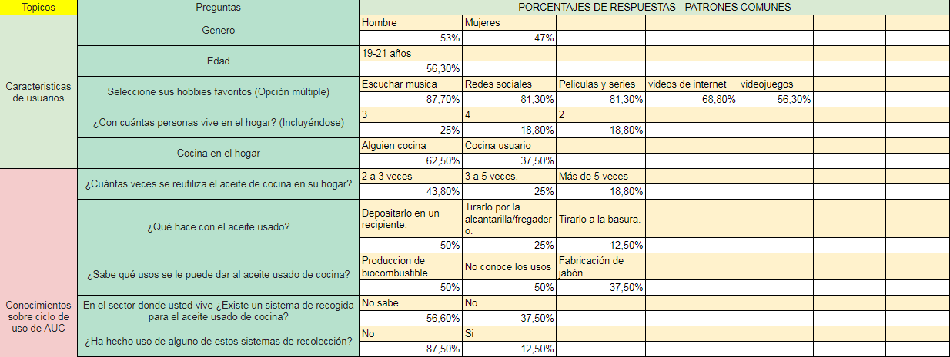

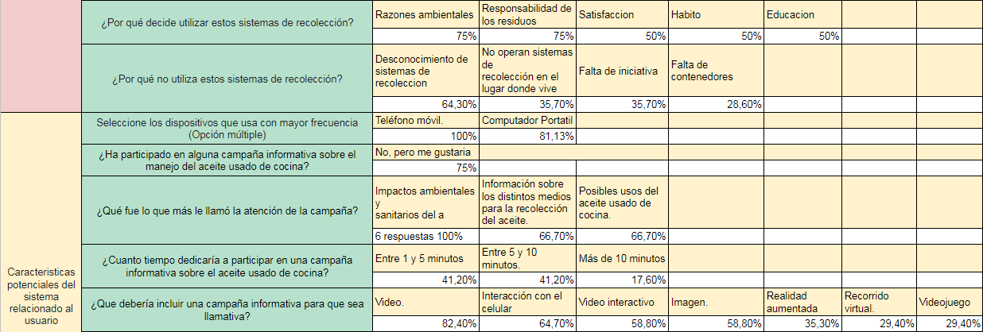

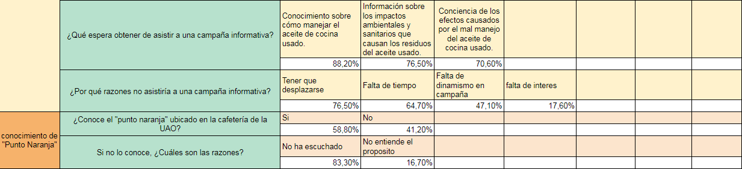

1. Echavarría Restrepo, J. E. R. Juliana. (2013, 7 mayo). El desarrollo sostenible y el reciclaje del aceite usado de cocina a la luz de la jurisprudencia y el ordenamiento jurídico colombiano [en línea]. [consultado 11 de febrero de 2020]. Disponible en internet: <http://repository.lasallista.edu.co:8080/ojs/index.php/pl/article/view/249>
2. González, C. I. & González, U. J. A. (2015). Aceites Usados de Cocina. Problemática ambiental, incidencias en redes de saneamiento y coste del tratamiento en depurados [en línea]. Bilbao: Consorcio de Aguas Bilbao Bizkaia. [consultado 10 de febrero de 2020]. Disponible en Internet:<https://www.aguasresiduales.info/revista/articulos/problematica-ambiental-incidencias-en-redes-de-saneamiento-y-coste-del-tratamiento-en-depuradoras-de-los-aceites-usados-en-cocina>
3. Redacción de El País. (2017). ¿Sabe qué hacer con el aceite de cocina usado?, guía para evitar más contaminación. En: El País: Economía. [Consultado 15 de febrero de 2019]. Disponible en internet:<https://www.elpais.com.co/cali/sabe-que-hacer-con-aceite-de-cocina-usado-guia-para-evitar-contaminacion.html>
4. Redacción de El País. (2012). El 20% de los aceites que se consumen en Cali es ilegal, según estudio. En: El País: Economía. [consultado 10 de febrero de 2019]. Disponible en internet: <http://www.elpais.com.co/economia/el-20-de-los-aceites-que-se-consumen-en-cali-es-ilegal-segun-estudio.html>
5. Benavides Valencia, A. N. Angie Nathalia. (2016). Evaluación De Diferentes Estrategias De Recolección De Aceite Usado De Cocina Para Producir Biodiesel En La Ciudad De Cali [en línea]. [Consultado 11 de febrero de 2020]. Disponible en internet:<https://red.uao.edu.co/handle/10614/9749>
6. Abreu, L., Álvarez, M., Ruiz, S., Cárdenas, M. (2006, diciembre). Obtención De Biodiesel A Partir De Aceites Vegetales Usados [en línea]. [Consultado el 11 de febrero de 2020]. Disponible en internet:<https://www.redalyc.org/pdf/3420/342030277008.pdf>
7. Solarte Burbano, N., Vargas Dorado, M. C., & Sandoval, M. (2013). Diseño de las estrategias de recolección del aceite de cocina usado para su reutilización en la producción de biodiesel en cuatro (4) barrios de la ciudad de Cali. (Trabajo de grado). Recurso electrónico. [consultado 10 de febrero de 2019]. Disponible en Internet: <https://red.uao.edu.co/bitstream/10614/5196/1/TIA01580.pdf>
8. Gámez Echeverri, A. (2011) Gestión del aceite de cocina usado en el Valle de Aburrá (Trabajo de grado). Recurso electrónico. [consultado 10 de febrero de 2019]. Disponible en Internet: <https://repository.eia.edu.co/bitstream/11190/1920/1/GamezAlejandra_2011_GestionAceiteCocina.pdf>
9. Universidad Autónoma de Occidente, Programa Campus Sostenible. (2015, 16 enero). Programa Campus Sostenible - Fase I [en línea]. [consultado 23 de febrero de 2020]. Disponible en internet: [https://campussostenible.org/wp-content/uploads/2017/04/anexo-2-programa-campus-sostenible-fase-l.p](https://campussostenible.org/wp-content/uploads/2017/04/anexo-2-programa-campus-sostenible-fase-l.pdf)
10. Asociación Colombiana de Industrias de Grasas y Aceites Comestibles Asograsas. (2014). Información de Interés [en línea]. [Consultado 23 de febrero de 2020]. Disponible en internet:

    <http://www.asograsas.com/informacion-interes>
11. Biogras (2020). Recolección de Aceites Usados Vegetales. [En línea] [Consultado 29 de abril de 2020]. Disponible en internet: <https://biogras.com.co/servicios/> 
12. Quintero Colorado, A. (26 de noviembre de 2018).  Diseño de estrategia de comunicación participativa apropiada al contexto del Colegio Liceo La Amistad para el proceso de recolección de aceite de cocina usado. [En línea] [Consultado 10 de mayo de 2020]. Disponible en internet: <https://red.uao.edu.co/bitstream/10614/10678/24/T08310.pdf>
13. Chalapud, R., Gómez, J., Girón, J. Lara, J. (2019, noviembre). Proyecto Final de Curso Redes y Servicios Multimedia. [En línea] [Consultado 10 de mayo de 2020]. Disponible en internet: <https://drive.google.com/file/d/1lX6-_aBukP_VvrQ9GkGFKVXUMMzqPmqb/view?usp=sharing>
14. Bacca, J., S. Baldiris, R. Fabregat, S. Graf y J. Kinshuk. (2014) Augmented Reality Trends in Education: A Systematic Review of Research and Applications, Educational Technology & Society, 17 (4), 133-149. [En línea]. [Consultado 28 de abril de 2020]. Disponible en internet: <https://www.researchgate.net/publication/286049823_Augmented_Reality_Trends_in_Education_A_Systematic_Review_of_Research_and_Applications>
15. Cabero, J. y F. García (Coord.). (2016). Realidad aumentada. Tecnología para la formación, Síntesis, Madrid, España. [En línea]. [Consultado 28 de abril de 2020]. Disponible en internet: <https://www.edutec.es/revista/index.php/edutec-e/article/view/768/Edutec_n57_P%C3%A9rez>
16. Azuma, R.T. (1997) A survey of augmented reality. Presence: Teleoperators and virtual environments, 6(4), 355- 385. [En línea]. [Consultado 28 de abril de 2020]. Disponible en internet: <https://www.cs.unc.edu/~azuma/ARpresence.pdf>
17. Johnson, L., Adams Becker, S., Cummins, M., Estrada, V., Freeman, A., y Hall, C. (2016). NMC Informe Horizon 2016 Edición Superior de Educación. Austin, Texas: The New Media Consortium. [En línea]. [Consultado 28 de abril de 2020]. Disponible en internet: <http://www.aprendevirtual.org/centro-documentacion-pdf/2016-nmc-horizon-report-HE-ES.pdf>
18. Fabregat, R., Combinando la realidad aumentada con las plataformas de e-learning adaptativas. (2012). https://goo.gl/8bfqBL, ISSN: 1690-7515, Enlace Revista Venezolana de Información, Tecnología y Conocimiento, 9 (2), 69-78. [En línea]. [Consultado 28 de abril de 2020]. Disponible en internet: <https://www.redalyc.org/pdf/823/82323417005.pdf>
19. Pérez, S. M., & Robles, B. F. (2018). Objetos De Realidad Aumentada: Percepciones Del Alumnado De Pedagogía. Pixel-Bit, Revista de Medios y Educación, 53, 207–220. [En línea]. [Consultado 28 de abril de 2020]. Disponible en internet: https://ezproxy.uao.edu.co:2083/10.12795/pixelbit.2018.i53.14
20. Blázquez Sevilla, A. Gabinete de Tele-Educación del Vicerrectorado de Servicios Tecnológicos de la Universidad Politécnica de Madrid. (2017). Realidad Aumentada en Educación. [En línea]. [Consultado 28 de abril de 2020]. Disponible en internet: <http://oa.upm.es/45985/1/Realidad_Aumentada__Educacion.pdf>
21. Espinosa, C. P. (2015). Realidad aumentada y educación: análisis de experiencias prácticas. Pixel-Bit. Revista de Medios y Educación, (46), 187-203. [En línea]. [Consultado 28 de abril de 2020]. Disponible en internet: <https://recyt.fecyt.es/index.php/pixel/article/viewFile/61619/37631>
22. Flórez, L. M. (2019). Especial Aceite = Combustible por Onda UAO.  ¿Qué haces con el aceite que se utiliza en tu casa? [En línea]. [Consultado 1 de mayo de 2020]. Disponible en internet: <https://www.uao.edu.co/noticias/que-haces-con-el-aceite-que-se-utiliza-en-tu-casa>
23. Observatorio de Innovación Educativa del Tecnológico de Monterrey. (2016). EduTrends Gamificación. [En línea]. [Consultado 5 de mayo de 2020]. Disponible en internet: <https://drive.google.com/file/d/1hRufQXQ7K5znRagcHPzCh9YT2mCmrzqm/view>
24. Universidad Autónoma de Occidente. (2018). Reporte de Sostenibilidad 2018. [en línea]. [Consultado 23 de febrero de 2020]. Disponible en internet: <https://campussostenible.org/wp-content/uploads/2019/12/Reporte-de-sostenibilidad-2018.pdf>
25. Universidad Autónoma de Occidente, Programa Campus Sostenible. (2015, 16 enero). Programa Campus Sostenible - Fase I [en línea]. [consultado 23 de febrero de 2020]. Disponible en internet: <https://campussostenible.org/wp-content/uploads/2017/04/anexo-2-programa-campus-sostenible-fase-l.pdf>
26. Rectoría Universidad Autónoma de Occidente. (2010, 14 de septiembre). Resolución de Rectoría No. 6386 del 14 de septiembre de 2010. [en línea]. [Consultado el 27 de marzo de 2020]. Disponible en: <https://campussostenible.org/wp-content/uploads/2017/04/anexo-1-resolucion-de-rectoria-no-6386-del-14-de-sep-de-2010.pdf>
27. Programa de las Naciones Unidas para el Desarrollo. (2015). Objetivos de desarrollo sostenible. [en línea]. [consultado 23 de febrero de 2020]. Disponible en internet: <https://www.undp.org/content/undp/es/home/sustainable-development-goals.html>
28. Asociación Colombiana de Industrias de Grasas y Aceites Comestibles Asograsas. (2014). Información de Interés [en línea]. [Consultado 23 de febrero de 2020]. Disponible en internet: <http://www.asograsas.com/informacion-interes>
29. Ministerio de Ambiente y Desarrollo Sostenible. (2018, 13 de marzo). Ministerio de Ambiente reglamenta disposición de aceites de cocina usados en el país [en línea]. En Noticias-Min ambiente. [consultado 23 de febrero de 2020]. Disponible en internet: <http://www.minambiente.gov.co/index.php/noticias/3673-ministerio-de-ambiente-reglamenta-disposicion-de-aceites-de-cocina-usados-en-el-pais>
30. Ministerio de Tecnologías de la Información y Comunicaciones. (2009, 30 de Julio). Ley 1341 de 2009 - Min TIC [en línea]. [consultado 25 de febrero de 2020]. Disponible en internet: <https://mintic.gov.co/portal/604/articles-8580_PDF_Ley_1341.pdf>
31. Fundación B100 (2012). Fundación B100 Información. [En línea] [Consultado 29 de abril de 2020]. Disponible en internet: <https://www.facebook.com/pg/Fundaci%C3%B3n-B100-391885994188468/about/?ref=page_internal>
32. Biogras S.A.S. (2020). Recolección de Aceites Usados Vegetales. [En línea] [Consultado 29 de abril de 2020]. Disponible en internet: <https://biogras.com.co/servicios/>
33. Socya (2020). Gestión integral de residuos. [En línea] [Consultado 29 de abril de 2020]. Disponible en internet: <https://socya.org.co/gestion-integral-de-residuos/>
34. ALUR, Alcoholes de Uruguay. (2017). La Energía se Transforma. Recicla tu aceite.  [En línea]. [Consultado 29 de abril de 2020]. Disponible en internet: [http://www.alur.com.uy/la-energia-se-transforma/](http://www.alur.com.uy/la-energia-se-transforma/#ubicacion)
35. Gave, S. L. (2020). Gave. Gestión de aceites vegetales S. L. [En línea]. [Consultado 29 de abril de 2020]. Disponible en internet: <https://www.gave.es/>
36. Recoil, Recogida del aceite S. L. (2020). Recoil, Recogida del aceite S. L. Servicios. [En línea]. [Consultado 29 de abril de 2020]. Disponible en internet: <http://www.recoilsl.com/>
37. Wildlife Care With Mandiri & WWF. (2015). Saving Rhinos with Mandiri & WWF. [En línea]. [Consultado 29 de abril de 2020]. Disponible en internet: <http://www.ar-innovation.com/es/portfolio-items/wildlife-care-with-mandiri-wwf-2/>
38. OILECO (2020). OILECO VALUE CHAINS: Fostering Public-Private Partnerships for the Local Bio-Energy Market Value Chains of Used Cooking Oils - Intelligent Energy Europe - European Commission. [En línea]. [Consultado 29 de abril de 2020]. Disponible en internet: https://ec.europa.eu/energy/intelligent/projects/en/projects/oileco
39. The Refresh Project. (2020). Refresh Go Green App. [En línea]. [Consultado 29 de abril de 2020]. Disponible en internet:  <http://www.therefreshproject.com.au/go-green-app/>
40. Chalapud, R., Gómez, J., Girón, J. Lara, J. (2019, noviembre). Proyecto final de curso Redes y Servicios Multimedia. [En línea] [Consultado 10 de mayo de 2020]. Disponible en internet: <https://drive.google.com/file/d/1lX6-_aBukP_VvrQ9GkGFKVXUMMzqPmqb/view?usp=sharing>
41. RAHERSA. (2015). Rahersa crea un juego para que los más pequeños aprendan a reciclar. En línea]. [Consultado 10 mayo de 2020]. Disponible en internet: <http://www.rahersa.es/rahersa-crea-un-juego-para-reciclar/>
42. Quintero Colorado, A. (26 de noviembre de 2018).  Diseño de estrategia de comunicación participativa apropiada al contexto del Colegio Liceo La Amistad para el proceso de recolección de aceite de cocina usado. [En línea] [Consultado 10 de mayo de 2020]. Disponible en internet: <https://red.uao.edu.co/bitstream/10614/10678/24/T08310.pdf>
43. ALUR, Alcoholes de Uruguay. (2017). La Energía se Transforma. Recicla tu aceite.  [En línea]. [Consultado 10 mayo de 2020]. Disponible en internet: [http://www.alur.com.uy/la-energia-se-transforma/](http://www.alur.com.uy/la-energia-se-transforma/#ubicacion)
44. RAHERSA. (2015). Rahersa crea un juego para que los más pequeños aprendan a reciclar. En línea]. [Consultado 10 mayo de 2020]. Disponible en internet: <http://www.rahersa.es/rahersa-crea-un-juego-para-reciclar/>
45. Pradilla Cerón, J. V. PhD. (2018). Los sentidos humanos. Sistemas audiovisuales interactivos, Video y Televisión Digital. [Material del aula]. Recursos de material de estudio, Universidad Autónoma de Occidente, Santiago de Cali. Disponible en: <https://drive.google.com/file/d/13-nJ0MBRnWg8wc0fp_t05CJRmLAYngo0/view>
46. Friedman, B., Kahn, P. H., Jr., and Borning, A. (2006). Value Sensitive Design and information systems. In P. Zhang and D. Galletta (eds.), Human-computer interaction in management information systems: Foundations, 348-372. Armonk, New York; London, England: M.E. Sharpe. [consultado 7 de abril de 2020]. Disponible en internet: <https://vsdesign.org/publications/pdf/non-scan-vsd-and-information-systems.pdf>